

שם המכללה: המכללה למנהל

**שם הפרויקט: מנציחים את זכרם**

**שם התלמידות**: אלישבע איינהורן ושולמית מזרחי

**בהנחיית**: גב' מרים ויכלדר

**שנה :** 2024

**הצהרת סטודנט**

שם הסטודנט: אלישבע איינהורן ת.ז. 204735203

שם המכללה בה לומד הסטודנט: המכללה למנהל

אני הח"מ, מצהיר בזאת כי פרויקט הגמר וספר הפרויקט המצ"ב נעשו על ידי בלבד.

פרויקט הגמר נעשה על סמך הנושאים שלמדתי במכללה ובאופן עצמאי.

פרויקט הגמר וספר הפרויקט נעשו על בסיס הנחייתו של המנחה האישי.

מקורות המידע בהם השתמשתי לביצוע פרויקט הגמר מצוינים ברשימת המקורות המצוינים בספר

הפרויקט.

אני מודע לאחריות שהנני מקבל על עצמי על ידי חתימתי על הצהרה זו שכל הנאמר בה אמת ורק

אמת.

חתימת הסטודנט:אלישבע אינהורן תאריך: 6.6.2024

**הצהרת סטודנט**

שם הסטודנט: שולמית מזרחי ת.ז. 212030712

שם המכללה בה לומד הסטודנט: המכללה למנהל

אני הח"מ, מצהיר בזאת כי פרויקט הגמר וספר הפרויקט המצ"ב נעשו על ידי בלבד.

פרויקט הגמר נעשה על סמך הנושאים שלמדתי במכללה ובאופן עצמאי.

פרויקט הגמר וספר הפרויקט נעשו על בסיס הנחייתו של המנחה האישי.

מקורות המידע בהם השתמשתי לביצוע פרויקט הגמר מצוינים ברשימת המקורות המצוינים בספר

הפרויקט.

אני מודע לאחריות שהנני מקבל על עצמי על ידי חתימתי על הצהרה זו שכל הנאמר בה אמת ורק

אמת.

חתימת הסטודנט: שלומית מזרחי תאריך: 6.6.2024

**אישור המנחה האישי**

הריני מאשר שהפרויקט בוצע בהנחייתי, קראתי את ספר הפרויקט ומצאתי כי הוא מוכן לצורך

הגשת הסטודנט להגנה על פרויקט גמר.

שם המנחה: חתימה: תאריך:

**אישור ראש המגמה**

הריני מאשר שספר הפרויקט מוכן לצורך הגשת הסטודנט להגנה על פרויקט הגמר.

שם ראש המגמה: חתימה תאריך:

**תוכן העניינים**

הצעת פרויקט 6

הגדרת דרישות ותאור כללי 10

תיאור חומרת מערכת 11

תיאור תוכנת מערכת 12

תיאור פונקציות המערכת 13

זרימת המידע במערכת 13

ממשקים חיצוניים 14

ממשק אדם מכונה 15

תיאור מסכים והסבר 16

מבנה נתונים 30

תכנון 38

פונקציות עיקריות 40

מחלקות 49

בקרת המערכת 50

אבטחת מידע 50

מה הקנה הפרויקט 50

ביבליוגרפיה 51

** המכון הממשלתי להכשרה**

**בטכנולוגיה ובמדע**

תאריך 6.6.24

# הצעה לפרויקט גמר

לכבוד יחידת הפרויקטים

מה"ט

# .1 פרטי הסטודנט

|  |  |  |  |  |
| --- | --- | --- | --- | --- |
| תאריך סיום  הלימודים | טלפון נייד | כתובת | ת.ז. 9 ספרות | שם הסטודנט |
|  | 058-4137029 | בית שמש | 204735203 | אלישבע איינהורן |
|  | 058-4497990 | ירושלים | 212030712 | שולמית מזרחי |

סמל המכללה: 72213

מסלול ההכשרה: הנדסאים

מגמת לימוד: **תכנות**

המכללה למנהל

שם המכללה:

מקום ביצוע הפרויקט: בית

# .2 פרטי המנחה האישי

|  |  |  |  |  |
| --- | --- | --- | --- | --- |
| מקום  עבודה/ תפקיד | תואר | טלפון נייד | כתובת | שם המנחה * |
|  |  |  |  |  |

**.3 שם פרויקט הגמר**

מנציחים את זכרם

# .4 מטרת פרויקט הגמר

המיזם "מנציחים את זכרם" הוקם בעקבות הרצון להכיר את הגיבורים שלנו מקרוב  
לתת אפשרות לחברים וקרובי משפחה, להשאיר פיסת זיכרון שתהיה פתוחה ונגישה לכל מי שרוצה לזכור, להיזכר ולקבל השראה מהקדושים שנהרגו על קידוש ד' רק מעצם היותם יהודים  
נשמח שתוסיפו מידע על חלל שהכרתם, מתכון שאהב, תמונה שלכם יחד, זיכרון מתוק שיש לכם ואתם רוצים לשתף ממנו ולכל אלו שאינם מכירים.  
יש אפשרות לקבל התנדבות ולקרוא פרקי תהילים לעילוי נשמת החללים.

# .5 ספרות עזר

חוברת ריאקט,

דקומנטציה של tailwind

מקורות מידע באינטרנט.

חתימת הגורם המקצועי מטעם מה"ט

חתימת המנחה האישי

חתימת הסטודנט

# .6 תיאור הפרויקט

**.6.1 תיאור כללי:**

אתר של הנצחת חללי מלחמת חרבות ברזל ששואב את הנתונים מ api חיצוני מתעדכן.

לכל חייל יש עמוד זיכרון. פירוט קצר אודות החלל:

**גיל, עיר ,תאריך פטירה, מקום הפטירה, דרגה, תפקיד, תאור קצר, תאור ארוך**,

**כתובת אתר למאמר**, **מקום השירות, מקום הקבורה, ילד, חוליית חירום, נהרג בנובה.**

בנוסף, ישנן מספר אפשרות להוספת תמונות, מתכונים, לקיחת התנדבות לעילוי נשמתו ,אמירת תהילים לעילוי נשמתו.

כל משתמש יכול להיכנס לאתר ע"י התחברות והזנה של שם משתמש וסיסמא.

האתר כולל את הרכיבים הבאים:

1. *עמוד ראשי* - עמוד המתאר את מטרת האתר ומספק גישה מהירה להצגה וחיפוש של כל החללים.

2. *דף הנצחה אישי* - עמוד המוקדש לכל חלל, בו ניתן למצוא פירוט קצר על הנפטר.

בנוסף, תמונות, מתכונים, סיפורים, זיכרונות שנכתבו על ידי המשתמשים, פרקי תהילים שנאמרו והתנדבויות שנלקחו לעילוי נשמתו.

3. *הוספת/עריכת זיכרון* - טופס המאפשר למשתמשים לכתוב זיכרונות אישיים על החללים ולהוסיף ללשונית זיכרונות המוקדשת לחייל הספציפי.

4. *הוספת/עריכת מתכון* - טופס באתר שבו ניתן להעלות מתכונים לזכר הנופלים, בדגש על מתכונים משפחתיים או כאלה שהיו אהובים על החללים עם פירוט קצר על הסיפור מאחורי המתכון.

5. *הוספת/עריכת התנדבות* - טופס באתר שבו ניתן להוסיף התנדבות שהמשתמש רוצה לקחת לעילוי נשמת החלל.

6. *הוספת/עריכת תמונה* - טופס באתר שבו ניתן להעלות תמונות של החלל עם נימה אישית אודות התמונה.

7. *קריאת פרק תהילים* - ניתן לבחור פרק תהילים מתוך כל הספר ולסמן שקראתי וזה מתווסף למספר האנשים והפרקי תהילים שנאמרו לעילוי נשמתו.

5. *חיפוש מתקדם* - מערכת חיפוש המאפשרת למשתמשים למצוא חללים לפי קטגוריות: שם, תאריך נפילה, יחידה ועוד.

6. *ממשק משתמש ידידותי* - ממשק אינטואיטיבי ונוח לשימוש המאפשר גישה קלה לכל הפונקציות באתר.

7. דפי התחברות, הרשמה וצור קשר.

# .6.2סקירה מצב קיים בשוק:

ישנם אתרים שמציגים את חללי המלחמה אך אין אתר שמרכז את המידע האישי על כל אחד ואחד מהם עם הפונקציות שהכנסנו לאתר.

# .6.3הפרויקט מחדש או משפר:

הפרויקט משלב בתוכו שני תחומים שונים שהם הנצחת זכרם של החללים ומשלב פיצ'רים חדשים שעדיין לא קיימים כגון: מערכת התנדבויות, מערכת קריאת תהילים, אפשרות להעלאת מתכונים שאהבו הנרצחים, זיכרונות, תמונות וכו'.

## .6.4דרישות מערכת:

מחשב PC מערכת הפעלה WIN10 ומעלה.

## .6.5 טכנולוגיות בשימוש:

WEB API .NET CORE

React

TAILWIND

SQL

## .6.6 שימוש במבני נתונים וארגון קבצים:

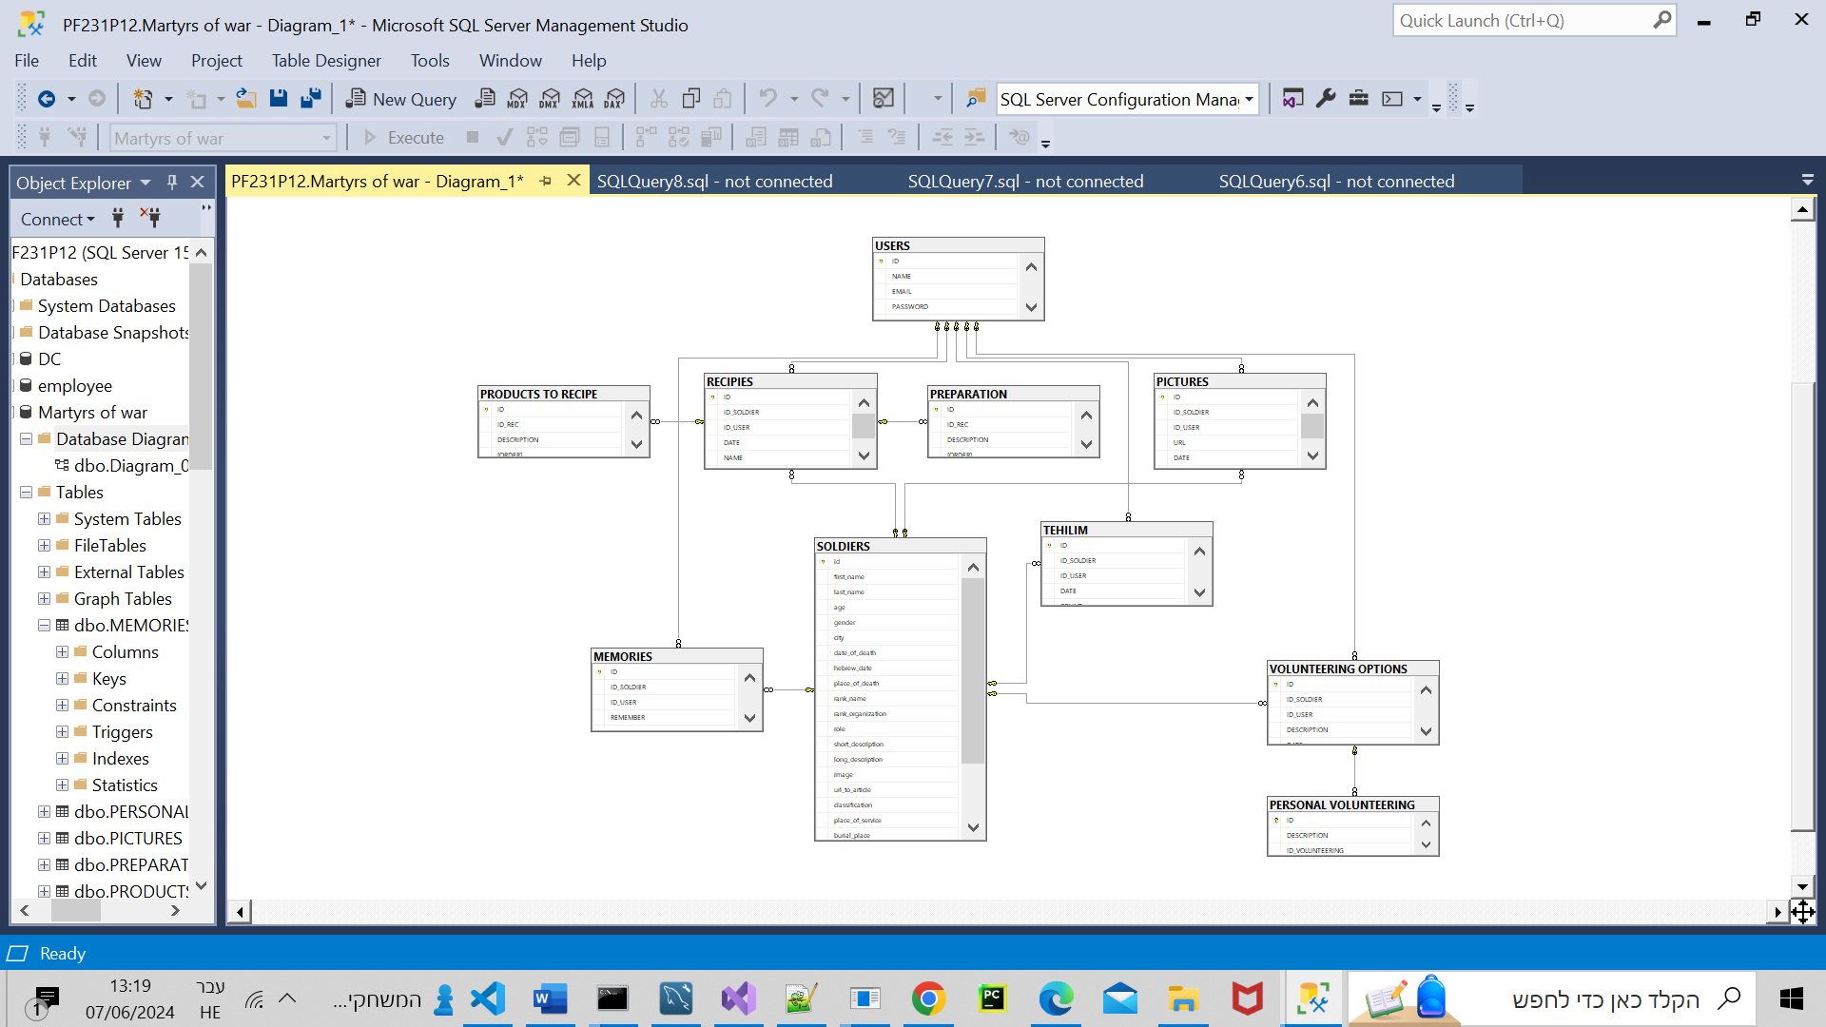

**.6.7 שיטת אחסון:**

הנתונים יאוכסנו במסד נתונים מסוג SERVER SQL

## .6.8 תרשימי מערכת מרכזיים:

**6.8.1 תרשימי מערכת מרכזיים:**



משתמש

**.6.9 מה יקנה הפרויקט לסטודנט:**

• התמצאות בניתוח מערכות.

* הכרות מעמיקה עם API
* מיומנות בטכנולוגית ריאקט
* שימוש בTAILWIND
* מיומנות באופן פניית שרת ללקוח.

## .6.10שלבי פיתוח הפרויקט:

* למידת הנושאים הרלוונטים.
* תכנון וניתוח המערכת.
* איפיון מפורט.
* כתיבת הקוד.
* בדיקה ותיקונים.

## .6.11 בדיקות:

אימות כניסת משתמש ע"י אימייל וסיסמה, על מנת לא לחשוף מידע אישי לגורמים זרים.

1. .7 נושאים לבחירה:

התממשקות לרשימת החללים המתעדכנת - API חיצוני

# .8 הערות ראש המגמה במכללה

**.9 אישור ראש המגמה**

שם: מרים ויכלדר חתימה: תאריך:

# .10 הערות הגורם המקצועי מטעם מה"ט

**.11 אישור הגורם המקצועי מטעם מה"ט**

שם: חתימה: תאריך:

**.1 הגדרת דרישות ותאור כללי**

**כללי**

**תיאור**

**1.1**

אתר של הנצחת חללי מלחמת חרבות ברזל ששואב את הנתונים מ api חיצוני מתעדכן.

לכל חייל יש עמוד זיכרון. פירוט קצר אודות החלל.

בנוסף, ישנן מספר אפשרות להוספת תמונות, מתכונים, לקיחת התנדבות לעילוי נשמתו ,אמירת תהילים לעילוי נשמתו.

כל משתמש יכול להיכנס לאתר ע"י התחברות והזנה של שם משתמש וסיסמא.

האתר כולל את הרכיבים הבאים:

1. *עמוד ראשי* - עמוד המתאר את מטרת האתר ומספק גישה מהירה להצגה וחיפוש של כל החללים.

2. *דף הנצחה אישי* - עמוד המוקדש לכל חלל, בו ניתן למצוא פירוט קצר על הנפטר.

בנוסף, תמונות, מתכונים, סיפורים, זיכרונות שנכתבו על ידי המשתמשים, פרקי תהילים שנאמרו והתנדבויות שנלקחו לעילוי נשמתו.

3. *הוספת/עריכת זיכרון* - טופס המאפשר למשתמשים לכתוב זיכרונות אישיים על החללים ולהוסיף ללשונית זיכרונות המוקדשת לחייל הספציפי.

4. *הוספת/עריכת מתכון* - טופס באתר שבו ניתן להעלות מתכונים לזכר הנופלים, בדגש על מתכונים משפחתיים או כאלה שהיו אהובים על החללים עם פירוט קצר על הסיפור מאחורי המתכון.

5. *הוספת/עריכת התנדבות* - טופס באתר שבו ניתן להוסיף התנדבות שהמשתמש רוצה לקחת לעילוי נשמת החלל.

6. *הוספת/עריכת תמונה* - טופס באתר שבו ניתן להעלות תמונות של החלל עם נימה אישית אודות התמונה.

7. *קריאת פרק תהילים* - ניתן לבחור פרק תהילים מתוך כל הספר ולסמן שקראתי וזה מתווסף למספר האנשים והפרקי תהילים שנאמרו לעילוי נשמתו.

5. *חיפוש מתקדם* - מערכת חיפוש המאפשרת למשתמשים למצוא חללים לפי קטגוריות: שם, תאריך נפילה, יחידה ועוד.

6. *ממשק משתמש ידידותי* - ממשק אינטואיטיבי ונוח לשימוש המאפשר גישה קלה לכל הפונקציות באתר.

7. דפי התחברות, הרשמה וצור קשר.

## 1.1.1 היקף הפרויקט:

כ- 700 שעות

## 1.1.2 משימות המערכת:

משימות המערכת מכילות אפשרויות שונות:

• הוספת משתמש – בשביל שיוכל להוסיף תוכן

• כניסת משתמש – לצורך הוספת תוכן

• חיפוש מתקדם של חלל לפי קטגוריות

שימוש בtoolkit עבור שמירת חיפוש אחרון ושמירת פרטי המשתמש במהלך שהותו באתר.

• הוספת/עריכת/מחיקת זיכרון

• הוספת/עריכת/מחיקת מתכון

• קריאת פרקי תהילים ושמירת מספר פרקי התילים שנאמרו וע"י כמה משתמשים

• הוספת/עריכת/מחיקת תמונה

• הוספת/עריכת/מחיקת התנדבות לעילוי נשמתו של אותו חלל

• אפשרות ליצירת קשר ושליחת בקשה למייל יעודי

Visual Studio

## תיאור חומרת מערכת

**1.2.1 כללי:**

המערכת תעבור קומפילציה והפצה בסביבת Studio ,Visual

React -ו Code

**1.2**

המשתמש יוכל להריץ את האתר בכל מכשיר אשר מותקן עליו דפדפן אינטרנט.

## 1.2.2 מרכיבי המערכת:

משתמש

עכבר ומקלדת.

מחשב שרת לפי דרישות ספק שירותי אינטרנט.

## 1.3 תיאור תוכנת המערכת

**כללי**

פרויקט זה מתמקד בהנצחת חללי המלחמה בישראל באמצעות יצירת אתר אינטרנט ייחודי. האתר מאפשר למשתמשים לכתוב זיכרונות, להעלות תמונות, לשתף סיפורים ואף להוסיף מתכונים לזכר הנופלים.

תיאור המערכת:

## המטרה העיקרית של הפרויקט היא להקים פלטפורמה מקוונת להנצחת חללי המלחמה בישראל, בה יוכלו המשפחות, החברים והקהל הרחב לחלוק זיכרונות ולכבד את זכר הנופלים

## האתר כולל את הרכיבים הבאים:

1 אתר של הנצחת חללי מלחמת חרבות ברזל ששואב את הנתונים מ api חיצוני מתעדכן.

לכל חייל יש עמוד זיכרון. פירוט קצר אודות החלל.

בנוסף, ישנן מספר אפשרות להוספת תמונות, מתכונים, לקיחת התנדבות לעילוי נשמתו ,אמירת תהילים לעילוי נשמתו.

כל משתמש יכול להיכנס לאתר ע"י התחברות והזנה של שם משתמש וסיסמא.

האתר כולל את הרכיבים הבאים:

1. *עמוד ראשי* - עמוד המתאר את מטרת האתר ומספק גישה מהירה להצגה וחיפוש של כל החללים.

2. *דף הנצחה אישי* - עמוד המוקדש לכל חלל, בו ניתן למצוא פירוט קצר על הנפטר.

בנוסף, תמונות, מתכונים, סיפורים, זיכרונות שנכתבו על ידי המשתמשים, פרקי תהילים שנאמרו והתנדבויות שנלקחו לעילוי נשמתו.

3. *הוספת/עריכת זיכרון* - טופס המאפשר למשתמשים לכתוב זיכרונות אישיים על החללים ולהוסיף ללשונית זיכרונות המוקדשת לחייל הספציפי.

4. *הוספת/עריכת מתכון* - טופס באתר שבו ניתן להעלות מתכונים לזכר הנופלים, בדגש על מתכונים משפחתיים או כאלה שהיו אהובים על החללים עם פירוט קצר על הסיפור מאחורי המתכון.

5. *הוספת/עריכת התנדבות* - טופס באתר שבו ניתן להוסיף התנדבות שהמשתמש רוצה לקחת לעילוי נשמת החלל.

6. *הוספת/עריכת תמונה* - טופס באתר שבו ניתן להעלות תמונות של החלל עם נימה אישית אודות התמונה.

7. *קריאת פרק תהילים* - ניתן לבחור פרק תהילים מתוך כל הספר ולסמן שקראתי וזה מתווסף למספר האנשים והפרקי תהילים שנאמרו לעילוי נשמתו.

5. *חיפוש מתקדם* - מערכת חיפוש המאפשרת למשתמשים למצוא חללים לפי קטגוריות: שם, תאריך נפילה, יחידה ועוד.

6. *ממשק משתמש ידידותי* - ממשק אינטואיטיבי ונוח לשימוש המאפשר גישה קלה לכל הפונקציות באתר.

7. דפי התחברות, הרשמה וצור קשר.

## 1.3.2 כלי התוכנה לפיתוח המערכת

C#, HTML, TAILWIND, REACT :תכנות שפות •

Visual studio 2022 •

Visual studio code •

SQL server •

## 1.4 תיאור פונקציות המערכת

הוספת משתמש חדש

פונקציית התחברות.

עריכת פרטי משתמש.

הוספה/עריכה/מחיקה של מתכונים/זכרונות/תמונות/התנדבויות

שמירת פרטי המשתמש וחיפוש חייל אחרון בstate גלובלי

יצירת קשר והתנתקות מהמערכת

**1.4.1**

**1.4.2**

**1.4.3**

**1.4.4**

**1.4.5**

**1.4.6**

## המידע במערכת

**כללי**

המערכת מורכבת ממשתמש מחובר שיש לו יכולות של הוספה/עריכה/מחיקה ומשתמש שאינו מחובר שיכול רק לצפות בפרטים שאחרים הוסיפו.

## זרימת 1.5.1

**1.5**

## 1.5.2 תרשימי המערכת:

כניסה למערכת- הזדהות

|  |  |
| --- | --- |
| **משתמש שאינו מחובר** | **משתמש** |
| אודות- הסבר קצר אודות האתר | אודות- הסבר קצר אודות האתר |
| אפשרות לצפייה במתכונים/זכרונות/תמונות/התנדבויות שמשתמשים אחרים הוסיפו | אפשרות להוספה/עריכה/מחיקה של מתכונים/זכרונות/תמונות/התנדבויות |
| צור קשר- פרטים ליצירת קשר עם בעלי  האתר | צור קשר- פרטים ליצירת קשר עם בעלי  האתר |

**.2 ממשקים חיצוניים**

התממשקות לapi חיצוני של שמות החללים

התממשקות לapi של כל הפרקי תהילים

## .3 ממשק בן אדם מכונה

כללי

הושם דגש רב על זרימת המערכת בצורה קלה ופשוטה.

תרשים המערכת

**3.1**



התחברות/ הרשמה/ התנתקות

צפייה בזכרונות

הוספת תמונה

הוספת זכרון

הוספת מתכון

חיפוש



הוספת התנדבות

צפייה בהתנדבויות

משתמש רשום

צפייה בתמונות

צפיה במתכונים

קריאת פרק תהילים

צפייה במתכונים

צפייה בהתנדבויות

צפייה בתמונות

משתמש לא רשום



חיפוש

צפייה בזכרונות

## המסכים והסבר

**תיאר**

**3.2**

## ממשק מחפש עבודה:

**3.2.1 מסך ראשי-**

3.2.1.1 דף אודות- הסבר קצר אודות מטרת האתר

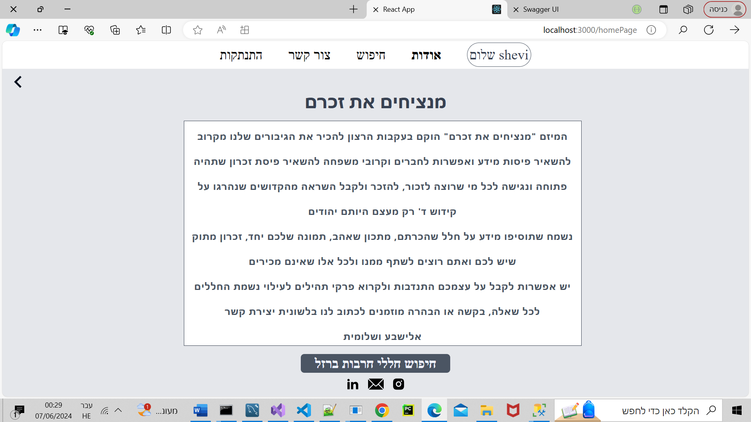

**3.2.2 דף הצגת החיילים**

דף הצגת כל החיילים ואפשרות חיפוש

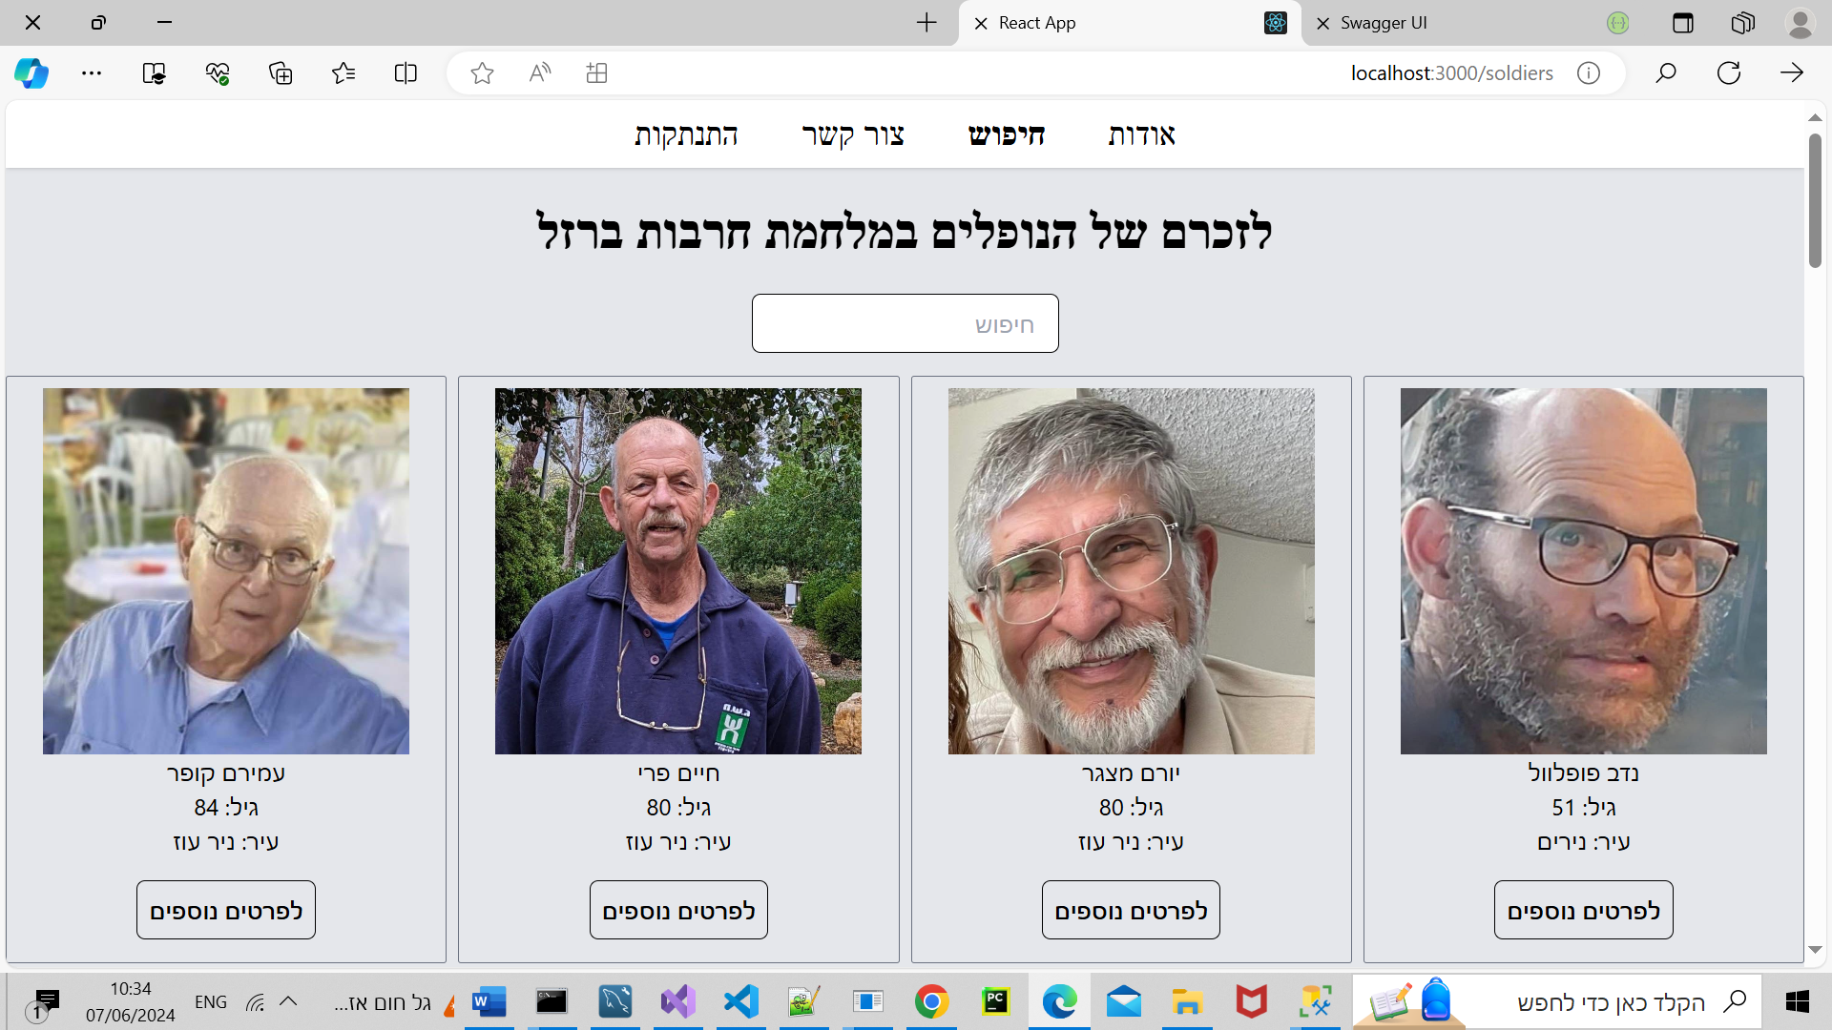

3.2.2.1 לאחר לחיצה על חפש, יוצגו התוצאות המתאימות, לדוג:

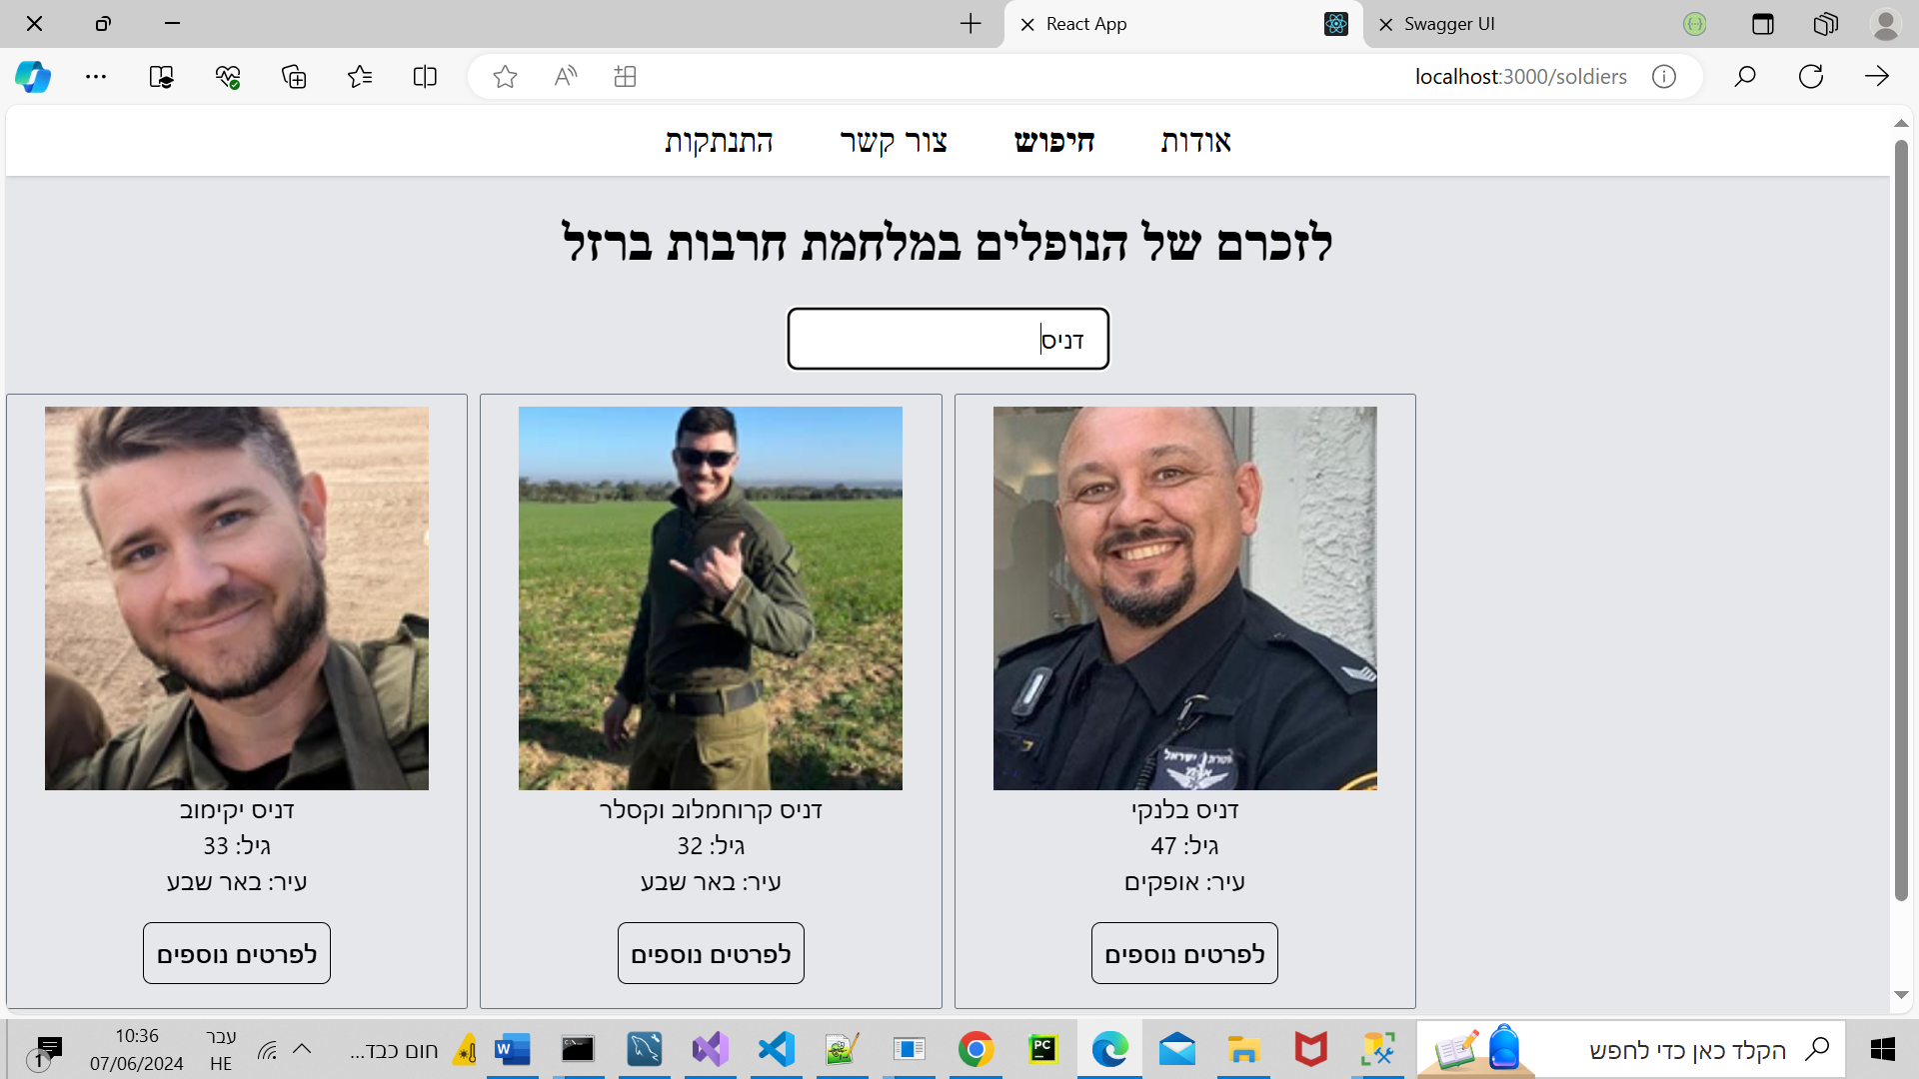

3.2.2.2

בחלון זה מופיעים פרטים אודות הנפטר

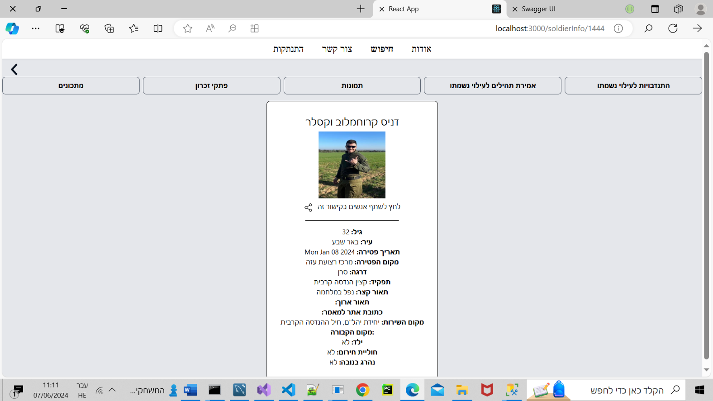

3.2.2.3

בחלון זה יוצגו הזיכרונות שהעלו משתמשים אודות הנפטר

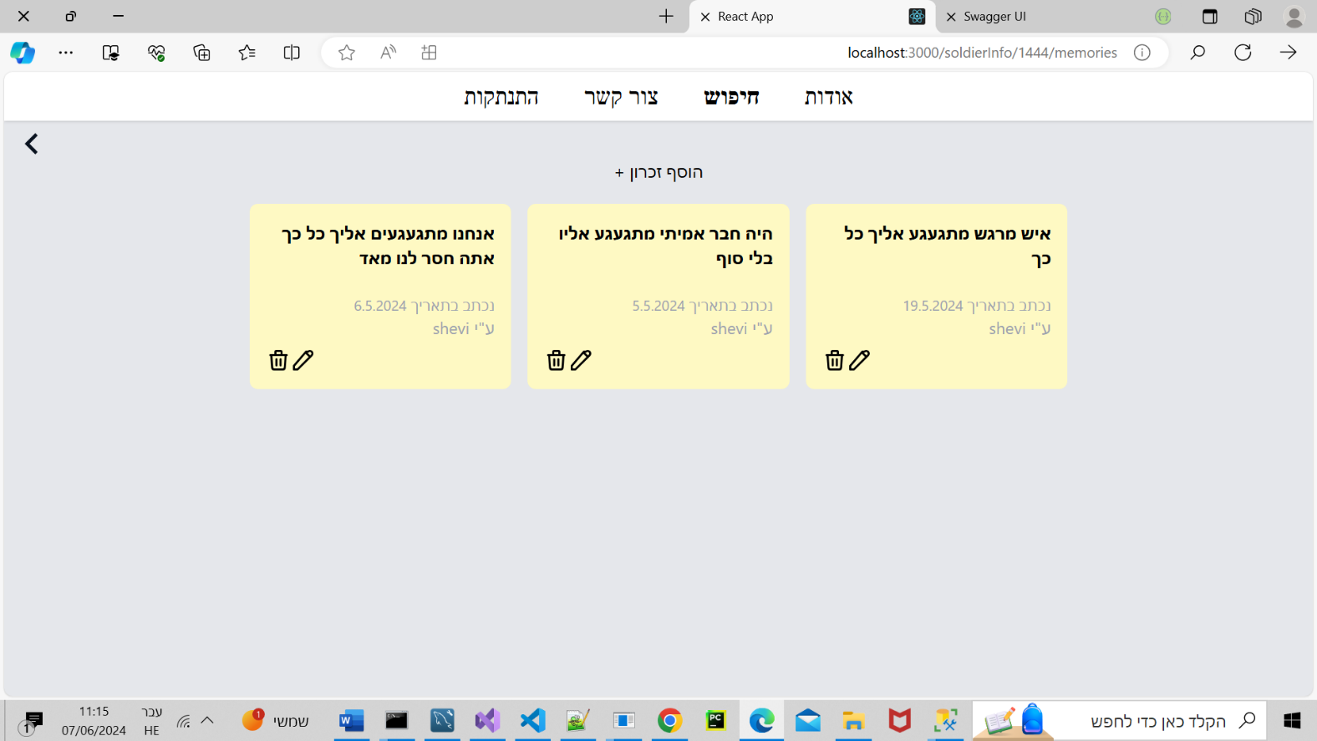

**מסך זכרון3.2.3**

בלחיצה על כפתור הוסף זכרון מגיעים לטופס הוספת זכרון

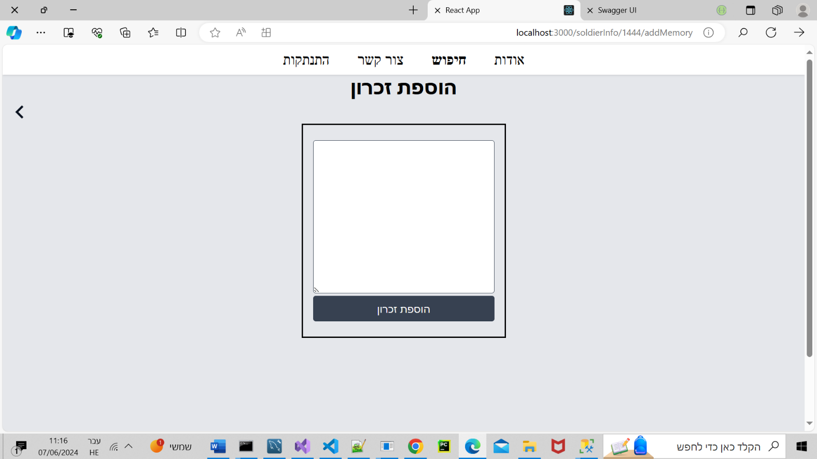

3.2.3.1

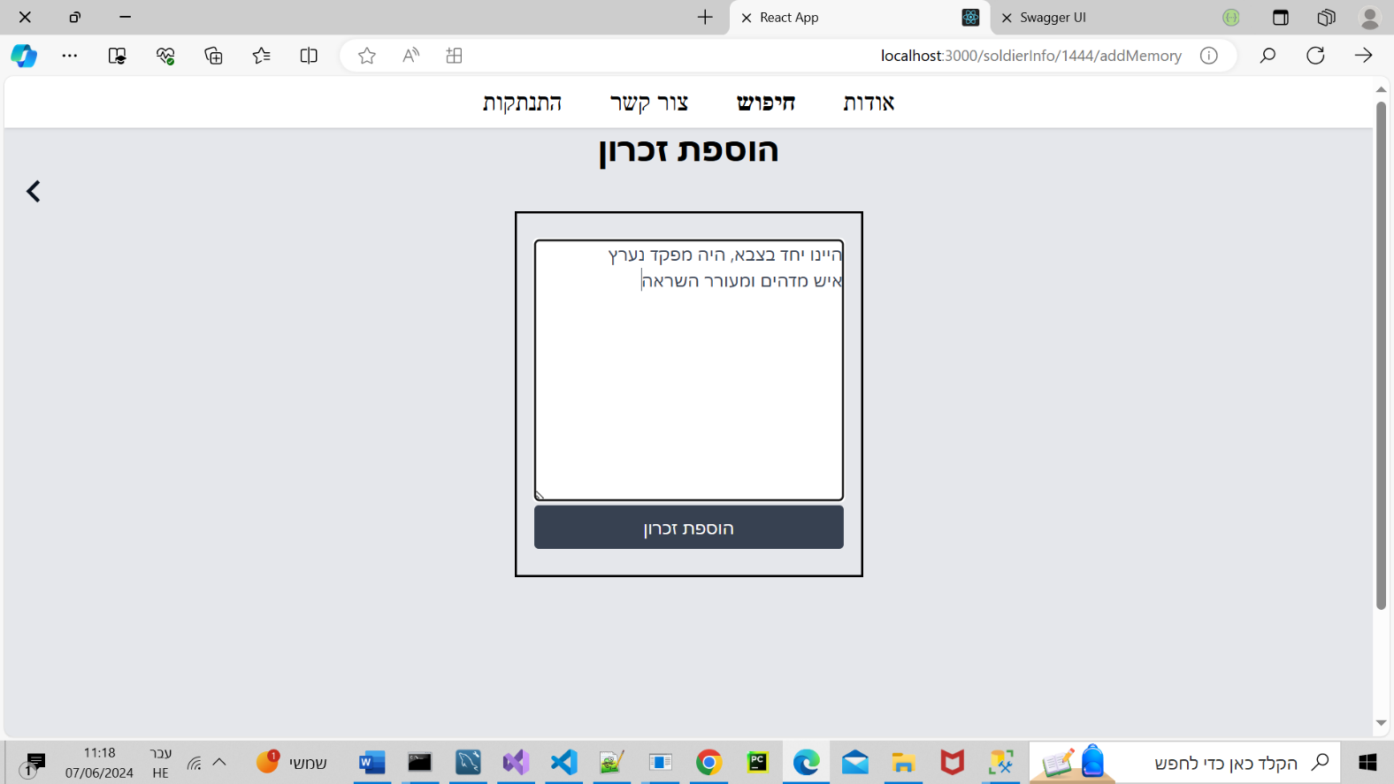לאחר כתיבת הזיכרון לוחצים על כפתור הוספת והזיכרון יוצג על מסך "פתקי זיכרון"

3.2.3.2

לחיצה על כפתור עריכה בפתק הזיכרון מנווטת למסך הזה

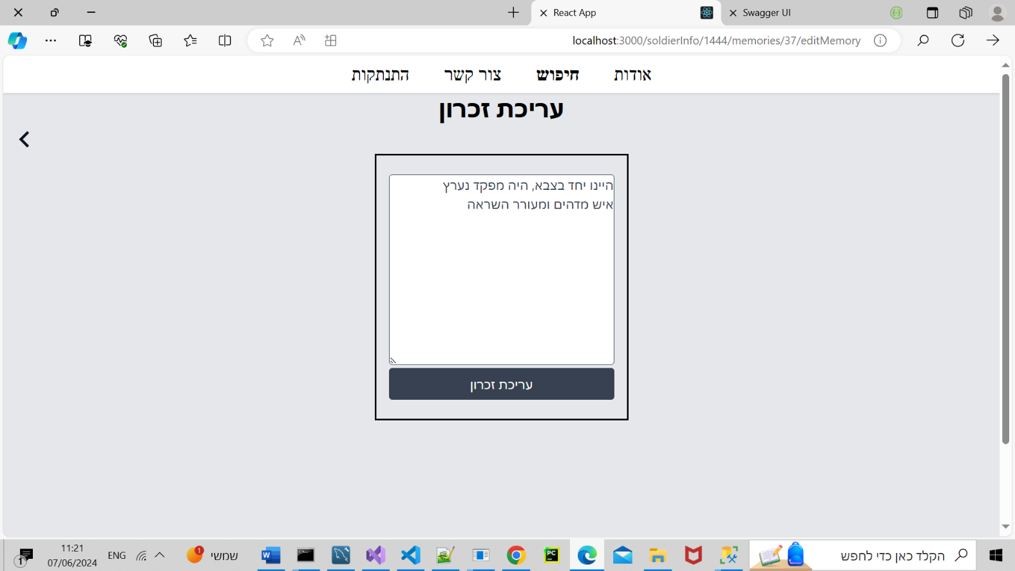

3.2.3.3

לחיצה על אייקון מחיקה מובילה להודעה הזאת לאחר לחיצת אישור הזיכרון ימחק

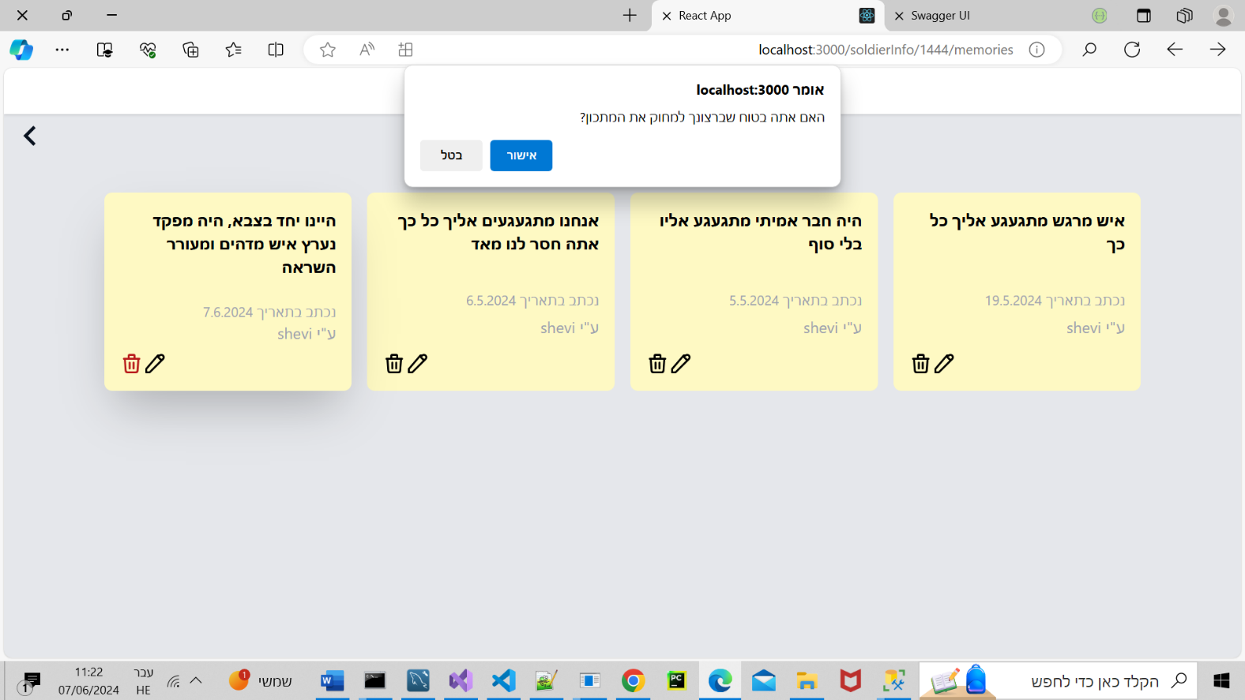

**3.2.4 מסך מתכון**

לחיצה על לשונית מתכונים מנווטת לעמוד זה

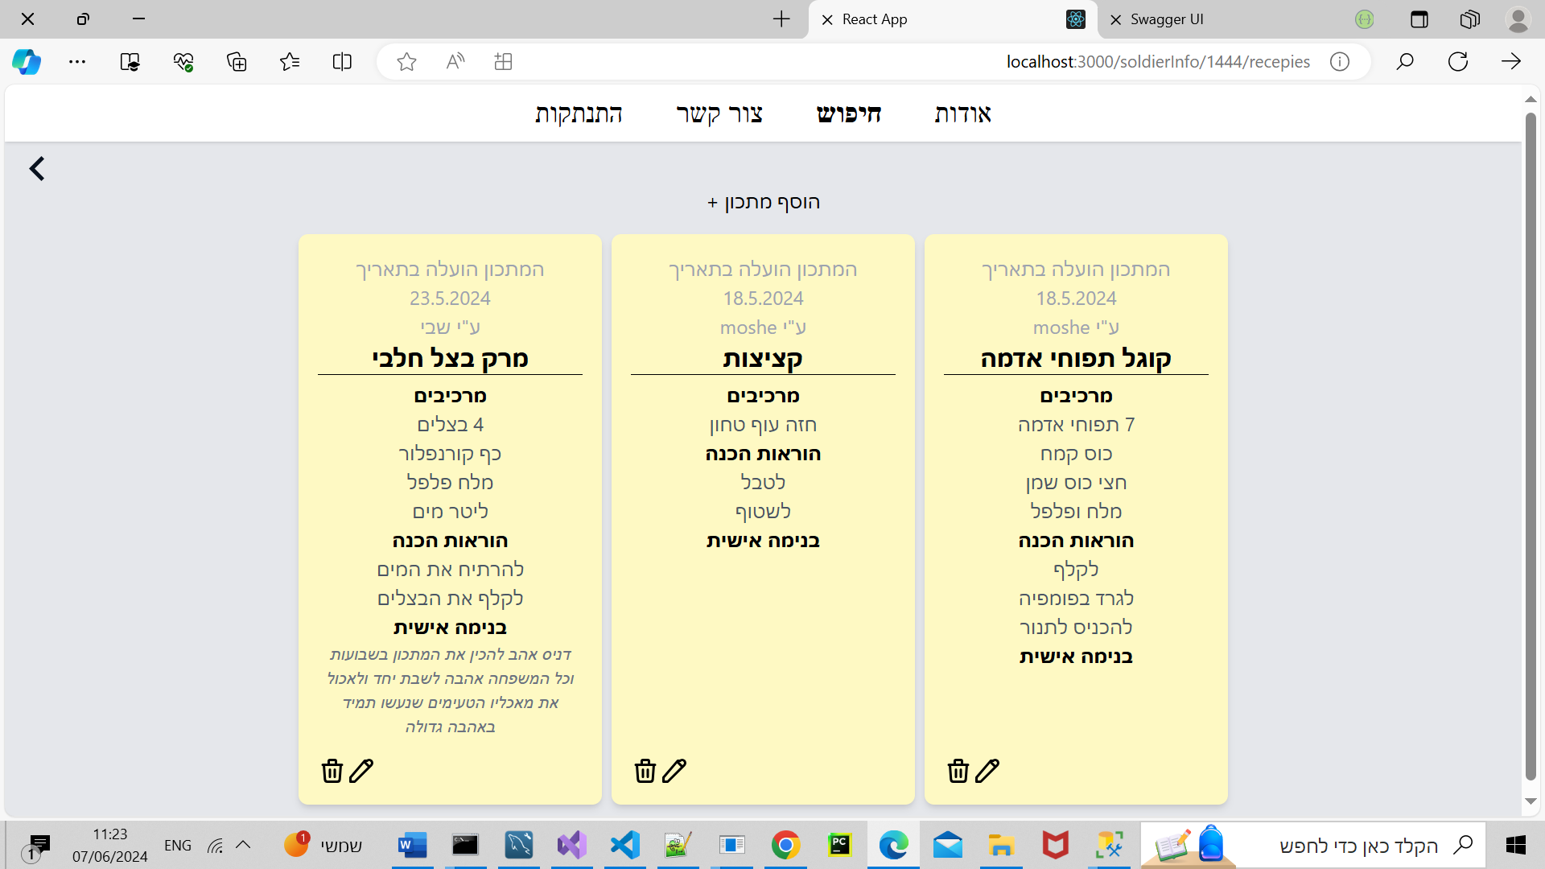

3.2.4.1

לחיצה על הוספת מתכון יוצג טופס הוספת מתכון

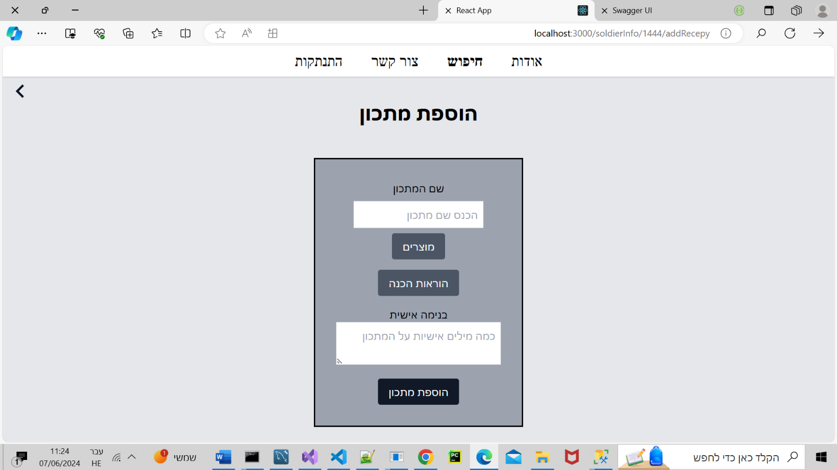

3.2.4.2

לאחר מילוי הפרטים לחיצה על הוספת מתכון, המתכון יתווסף ויוצג בלשונית מתכונים

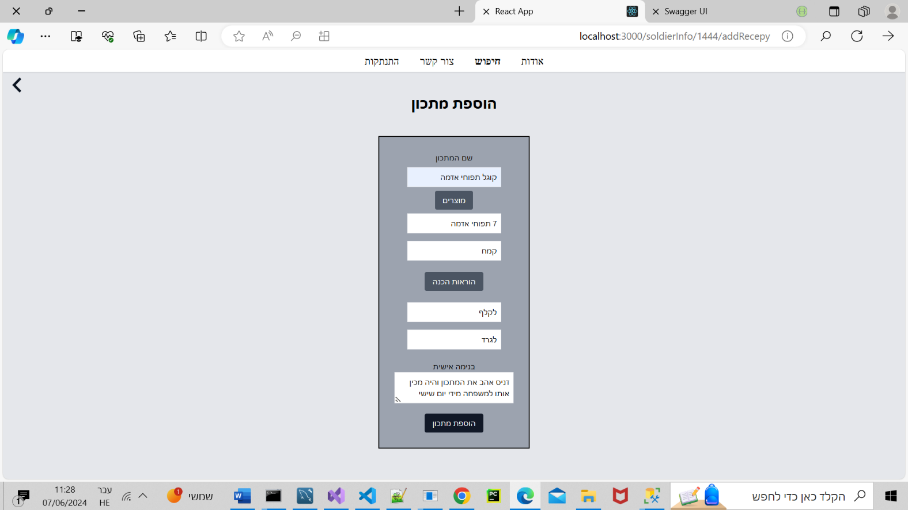

3.2.4.3

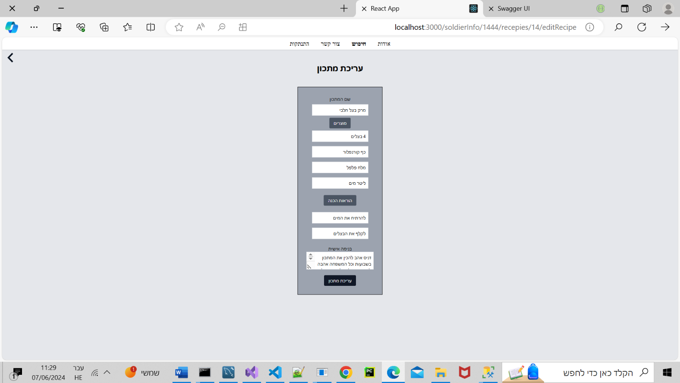לחיצה על כפתור עריכה תציג את טופס העריכה

3.2.4.4

לחיצה על אייקון מחיקה תקפיץ את ההודעה הבאה

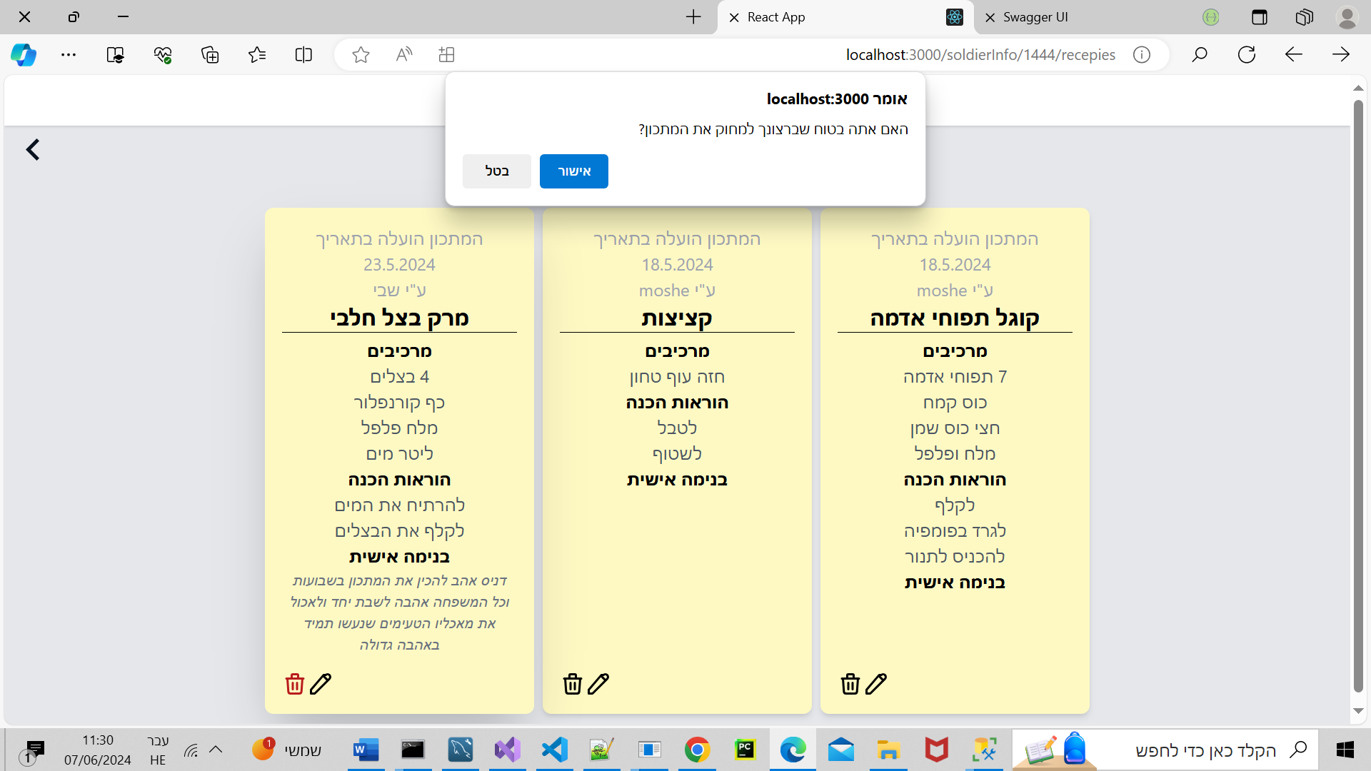

**מסך תמונה3.2.5**

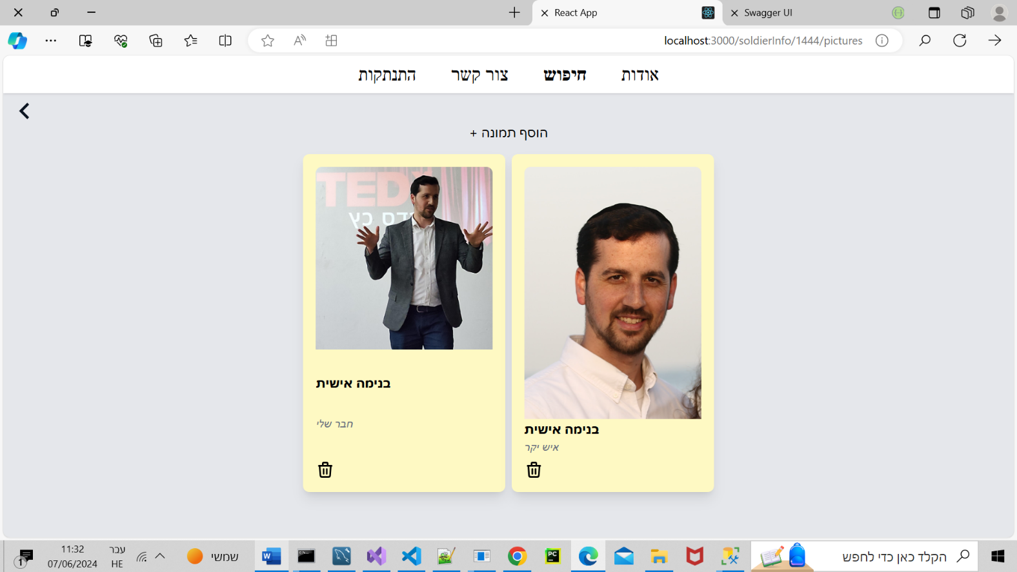לחיצה על לשונית תמונות יוצגו התמונות שמשתמשים אחרים העלו אודות החלל

לחיצה על כפתור הוספת תמונה תוביל לטופס הוספת תמונה 3.2.5.1

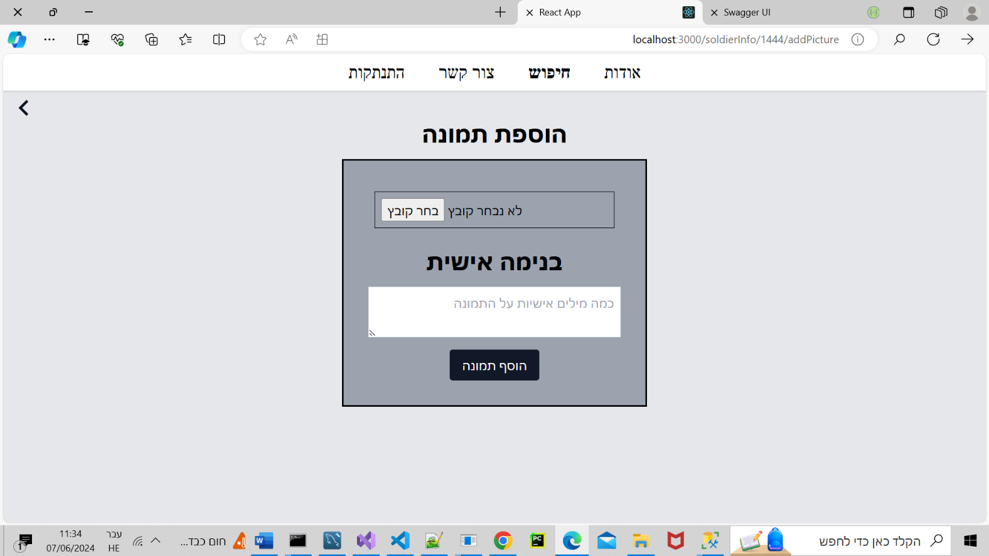

לחיצה על אייקון מחיקה תופיע ההודעה הבאה3.2.5.2

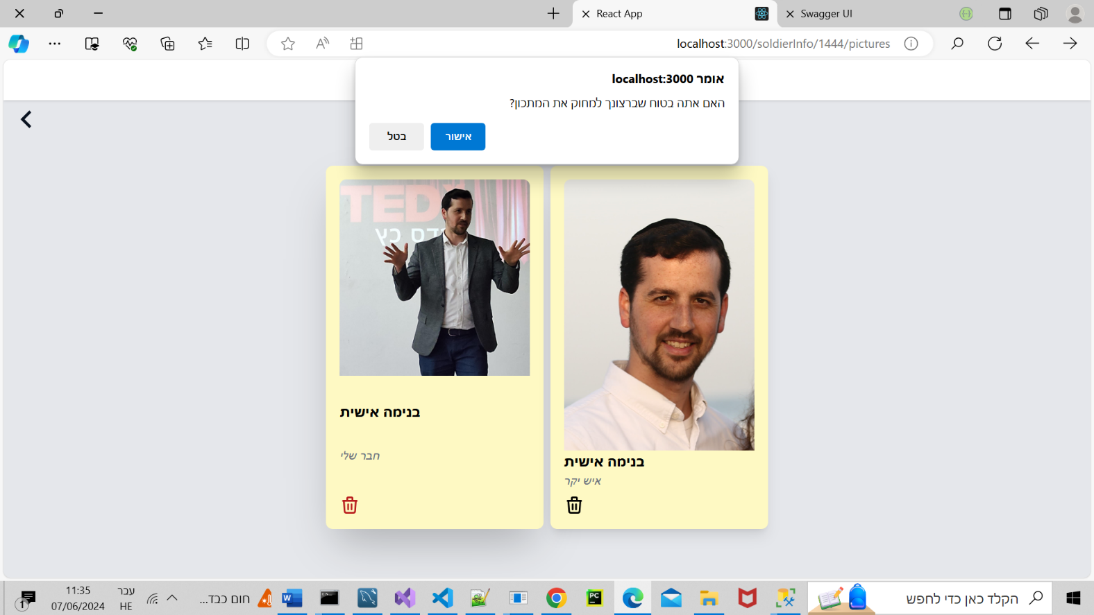

**מסך תהילים 3.2.6**

לחיצה על לשונית אמירת תהילים לעילוי נשמתו יוצג הדף הבא 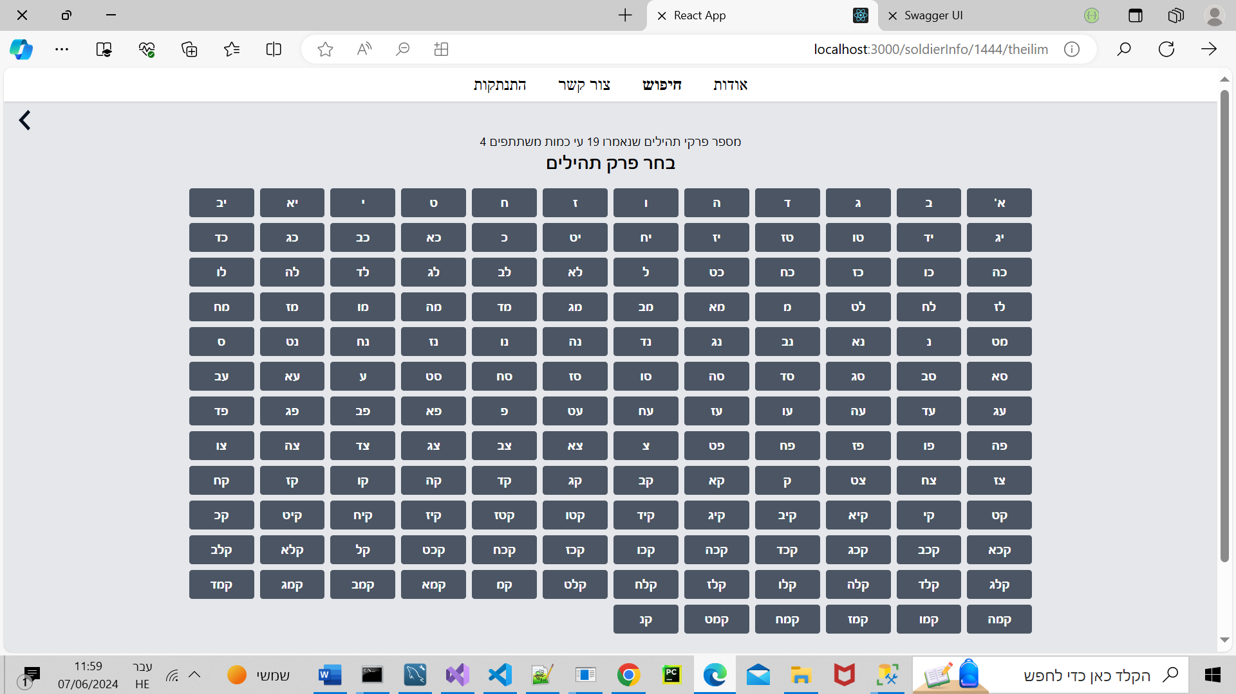

3.2.6.1

לחיצה על פרק תהילים יופיע הפרק במלואו. לחיצה על קראתי את הפרק" יעלה מספר פרקי התהילים שנאמרו

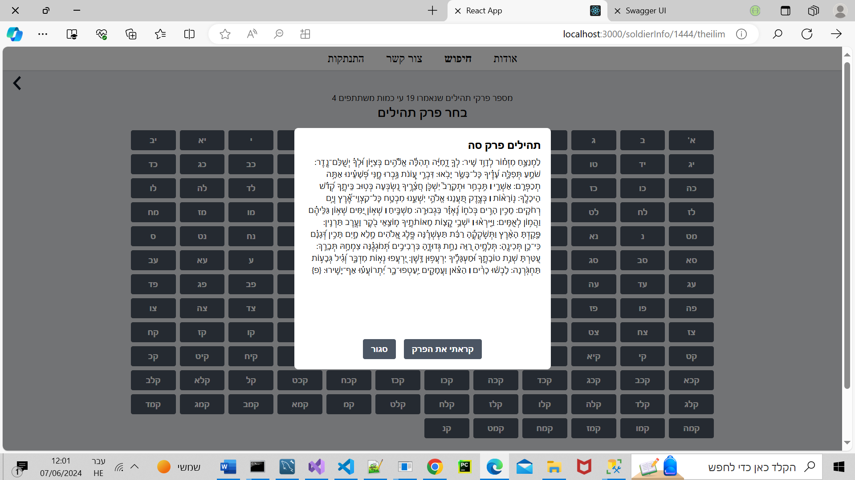

**3.2.7 מסך התנדבות**

לחיצה על לשונית "התנדבויות לעילוי נשמתו" יוצג המסך הבא

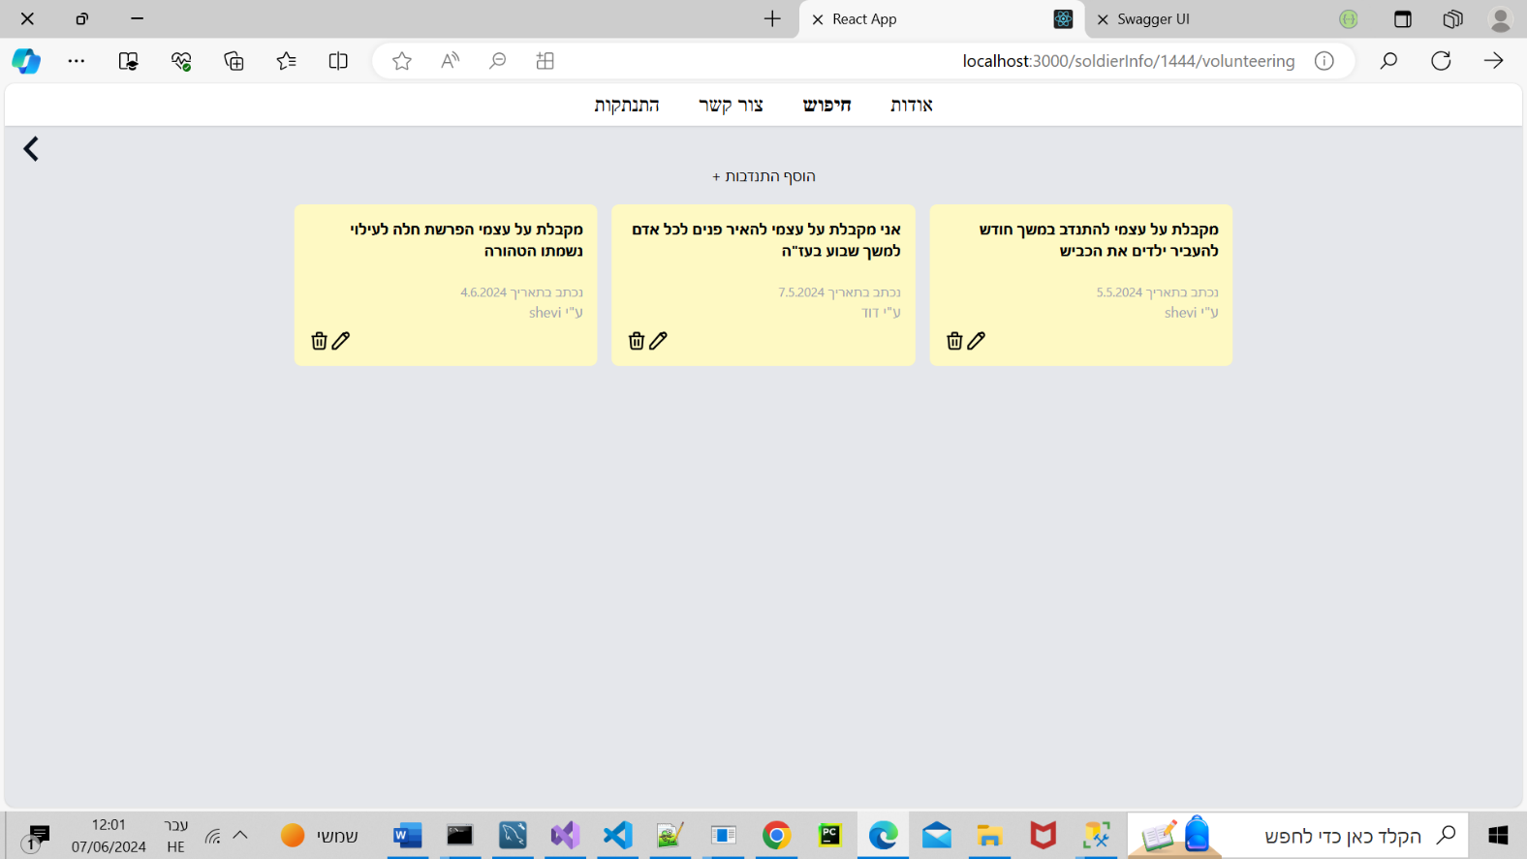

3.2.7.1 לחיצה על כפתור הוסף התנדבות תוביל לטופס הוספת התנדבות

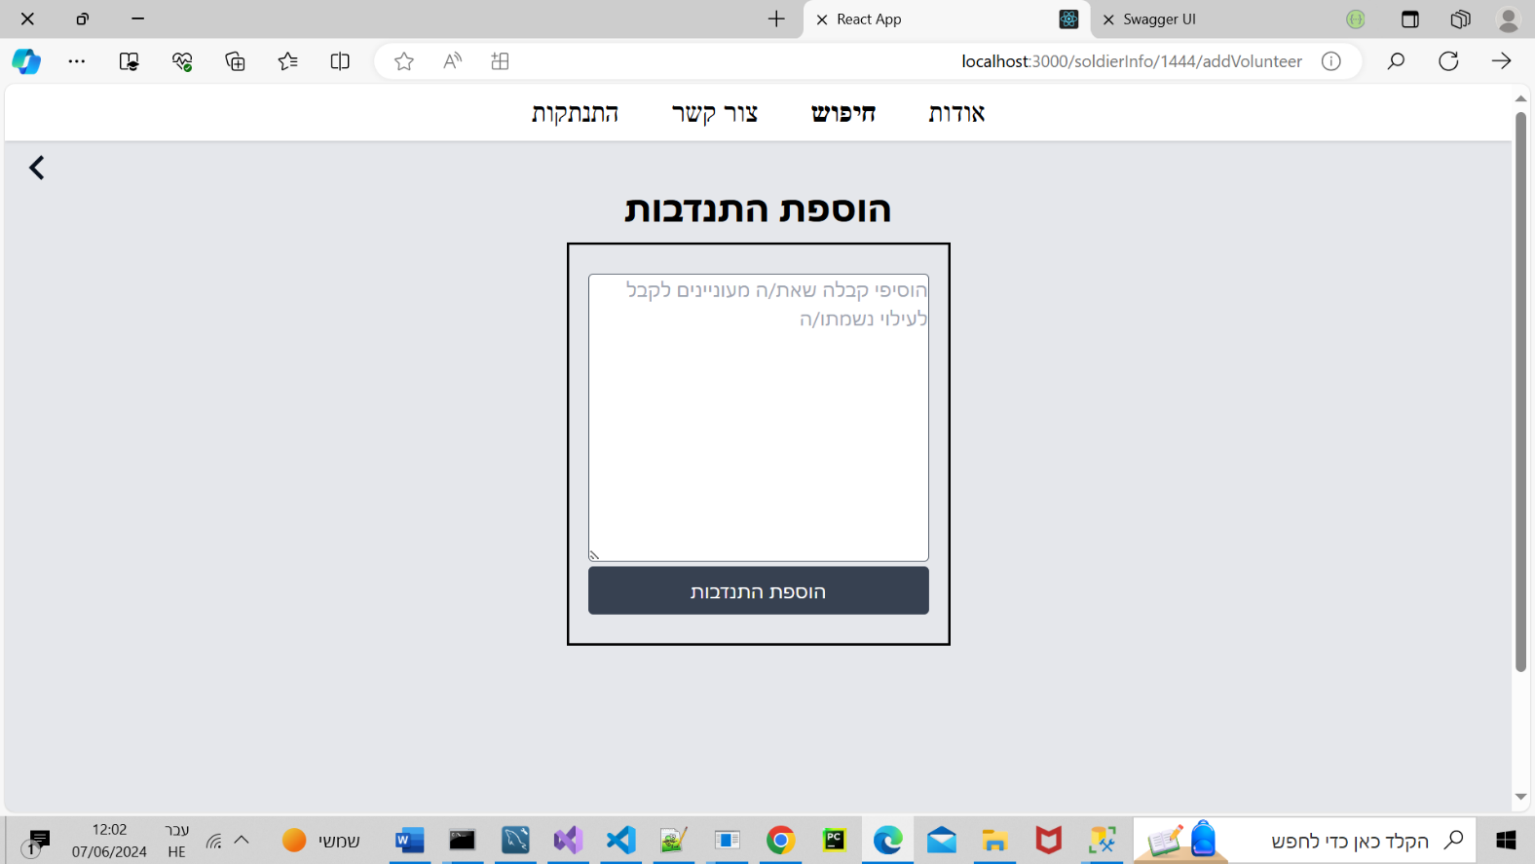

3.2.7.2 לחיצה על אייקון עריכה תוביל לטופס עריכת התנדבות

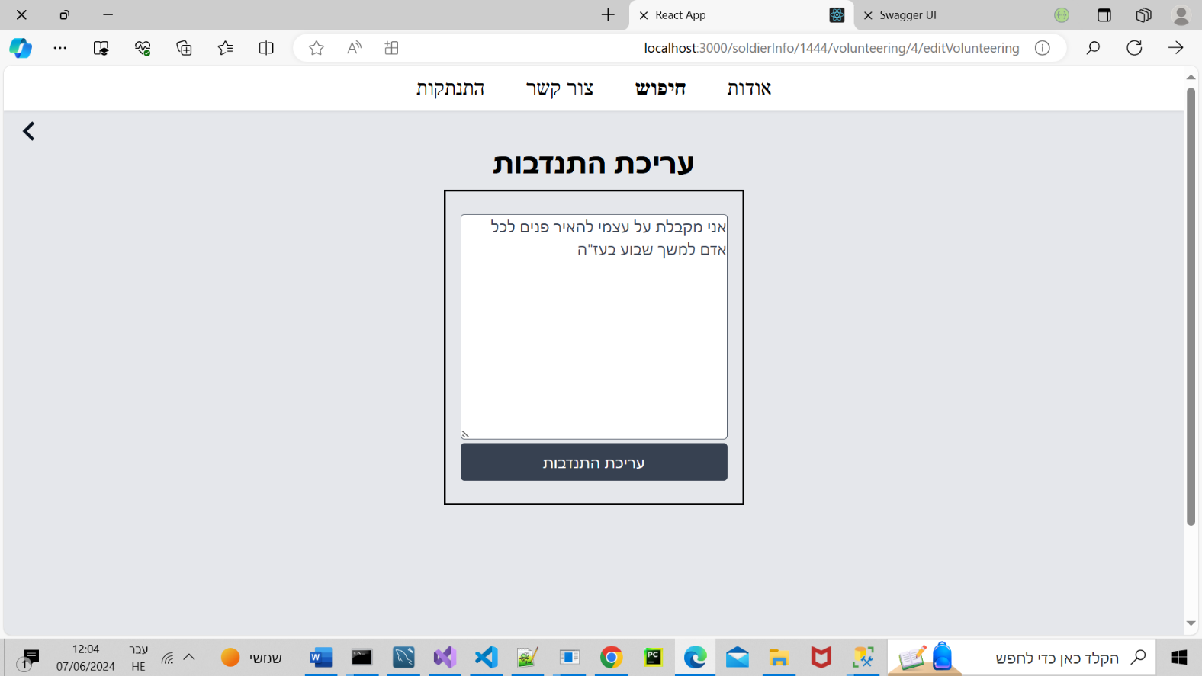

3.2.7.3 לחיצה על אייקון מחיקה תופיעה ההודעה הבאה

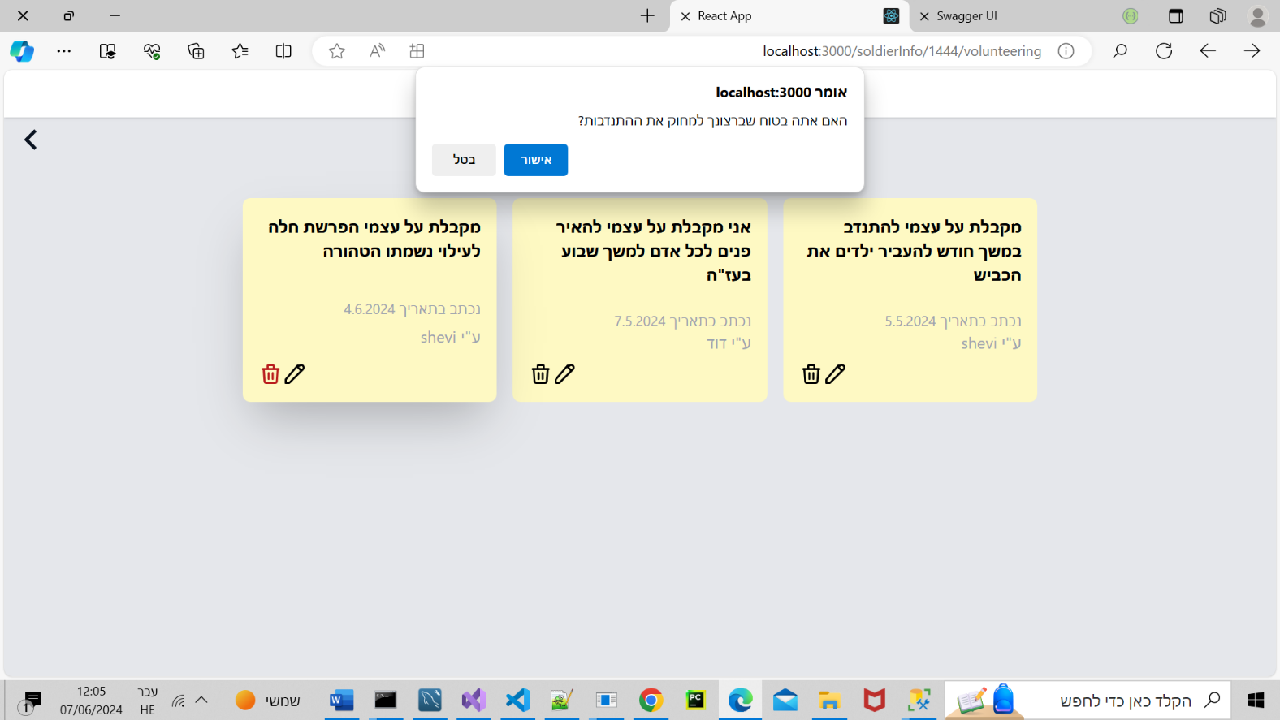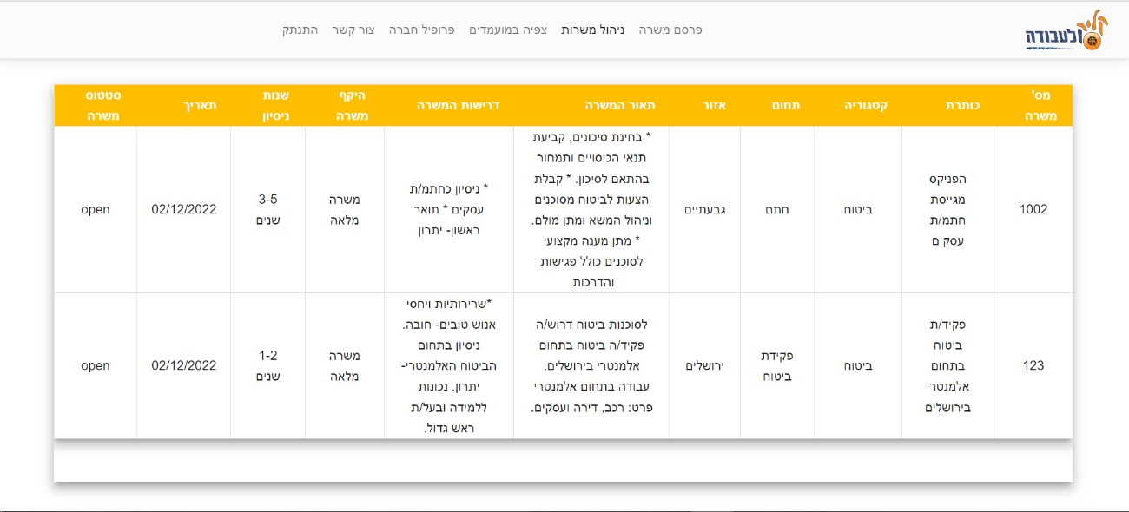

דף התנתקות מהאתר**3.2.8**

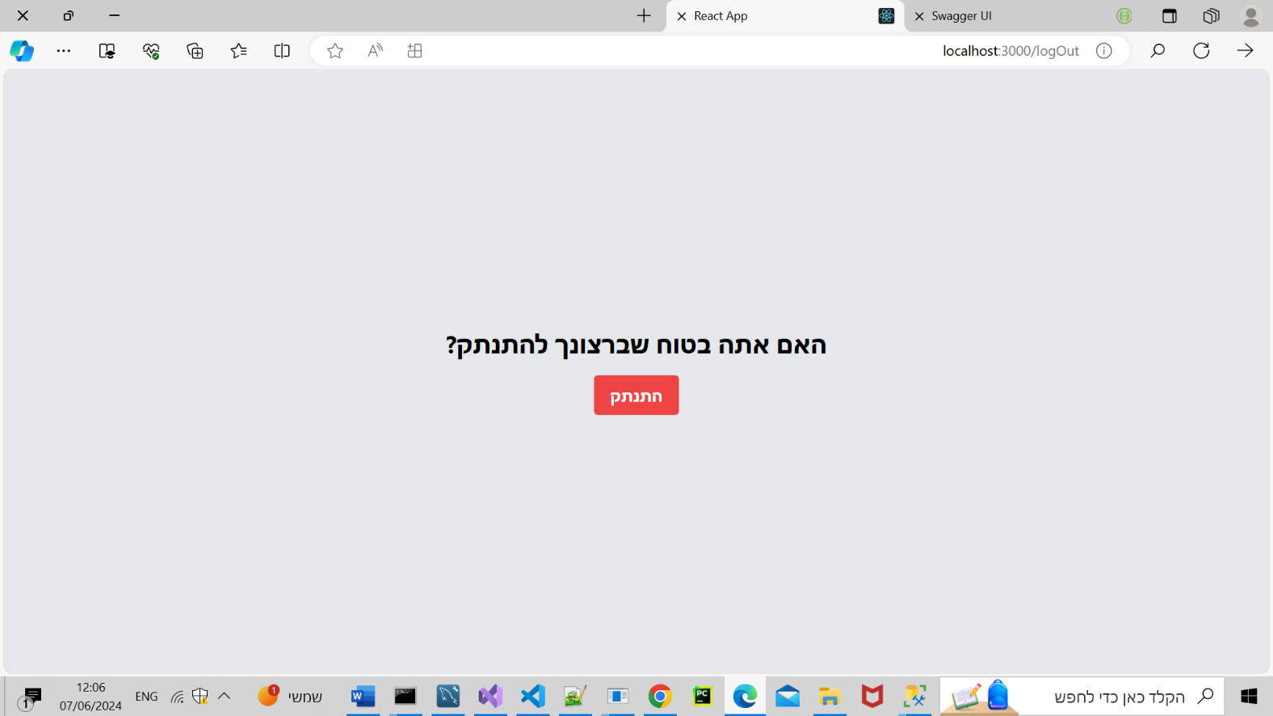

**3.2.9 דף הרשמה** למשתמש חדש

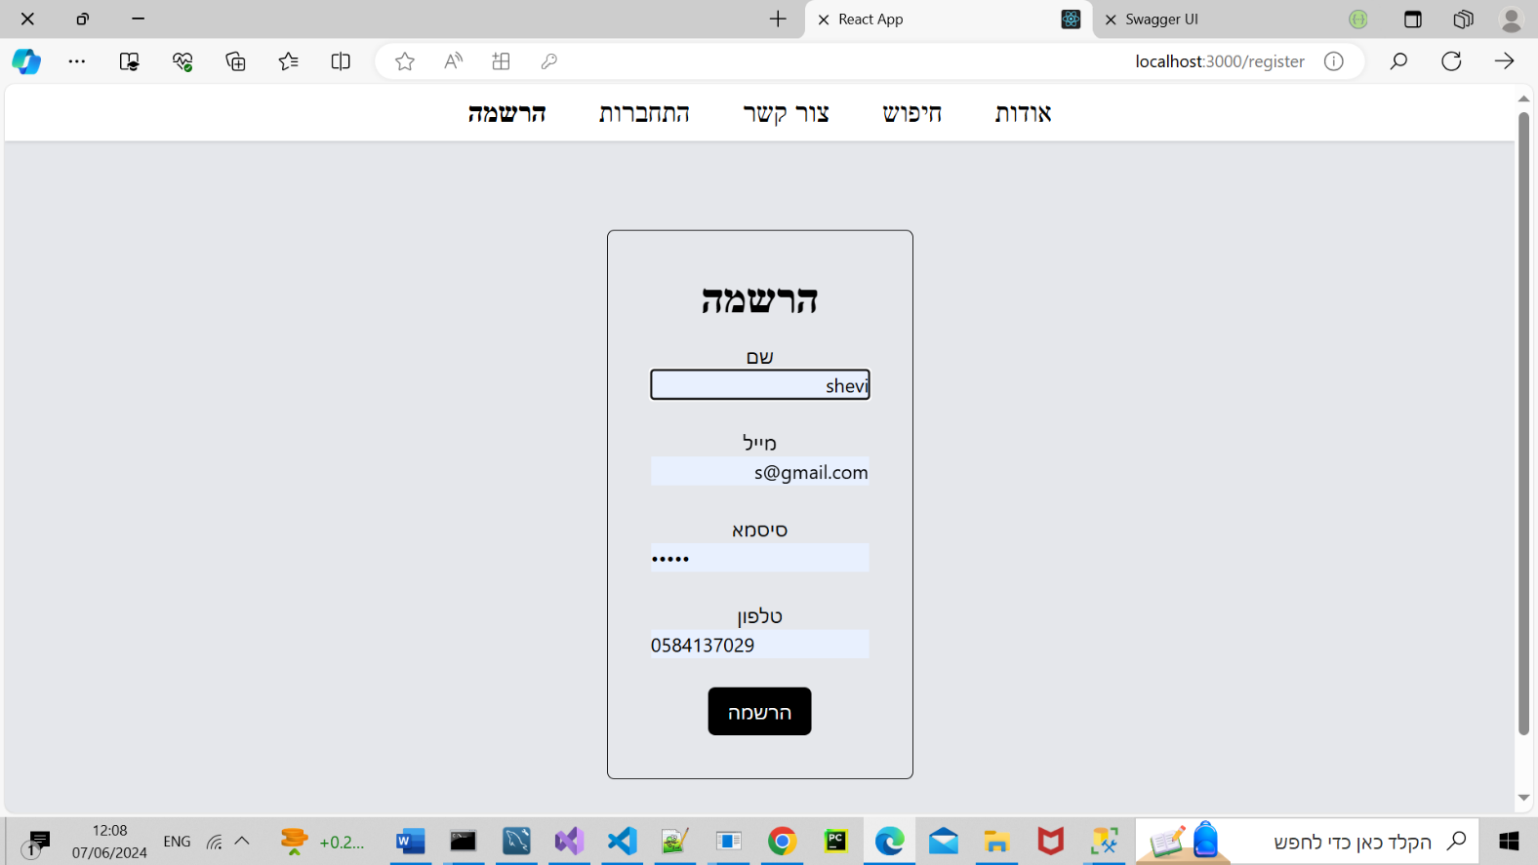

**3.2.10**

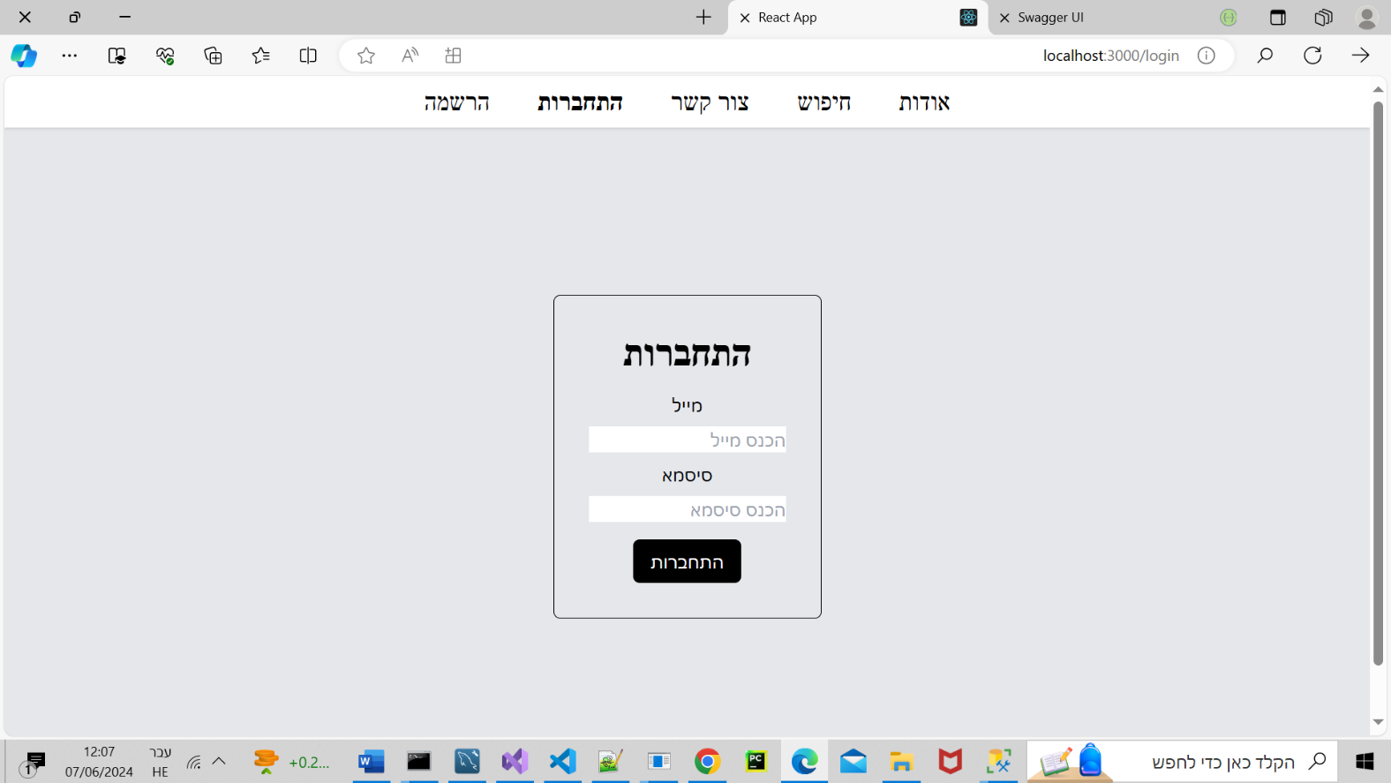דף התחברות למשתמש קיים

**3.2.11**

דף ליצירת קש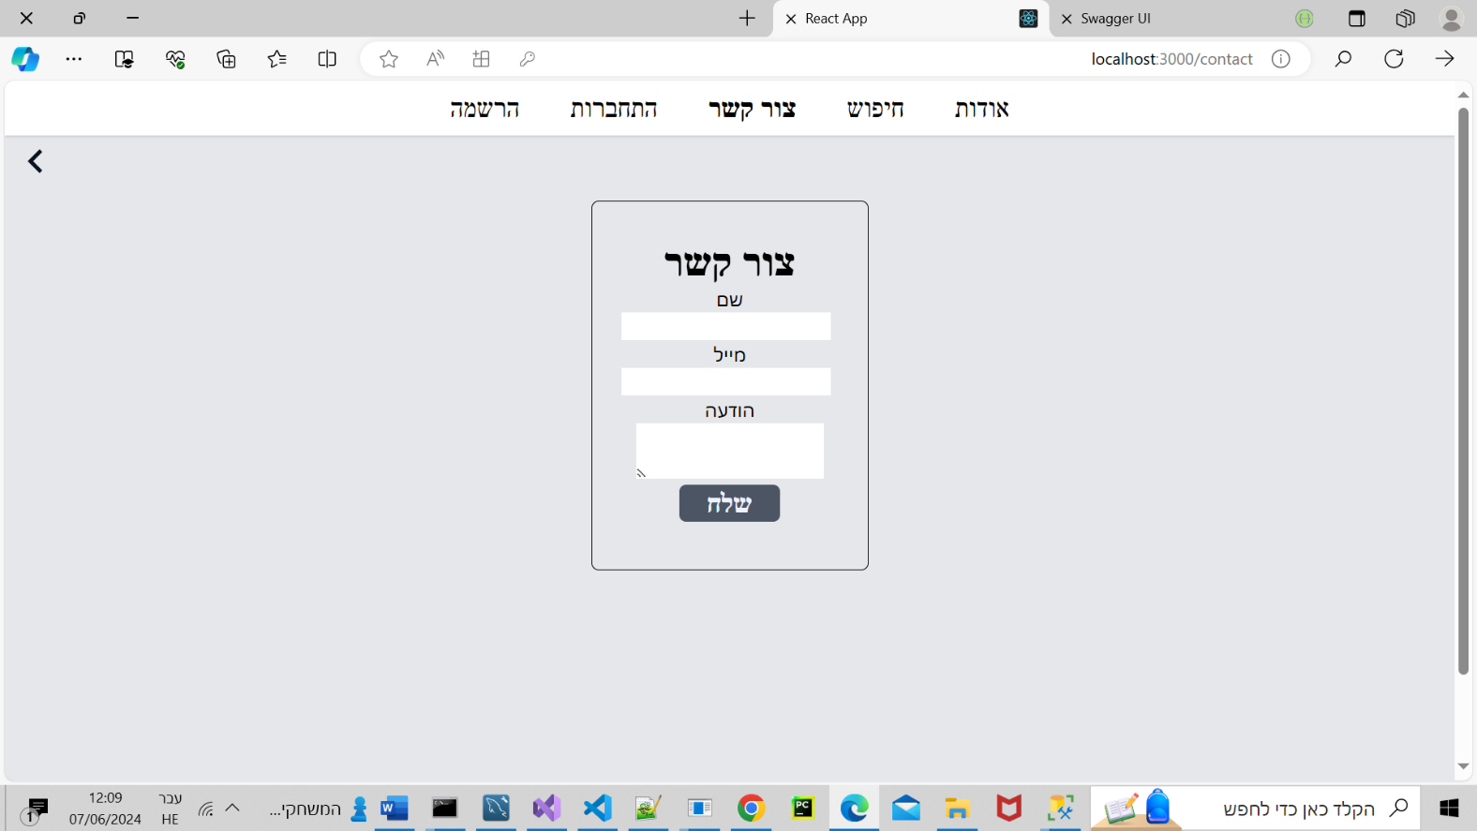ר

## .4 מבנה נתונים

## ארגון קבצים.

4.1.1 כללי המערכת מתבססת על שרת השואב את הנתונים משרת חיצוני ע" פונקציה שמתעדכנת פעם ביום והיא מכניסה את הנתונים החדשים למסד הנתונים.

**4.1**

בצד השרת מתבצעות העיבוד, השליפות של הנתונים והלוגיקה, ובצד לקוח

מתבצעת התצוגה וחלק מן הלוגיקה.

4.1.2 ארגון קבצים

להלן תמונת ארגון הקבצים של הפרויקט:

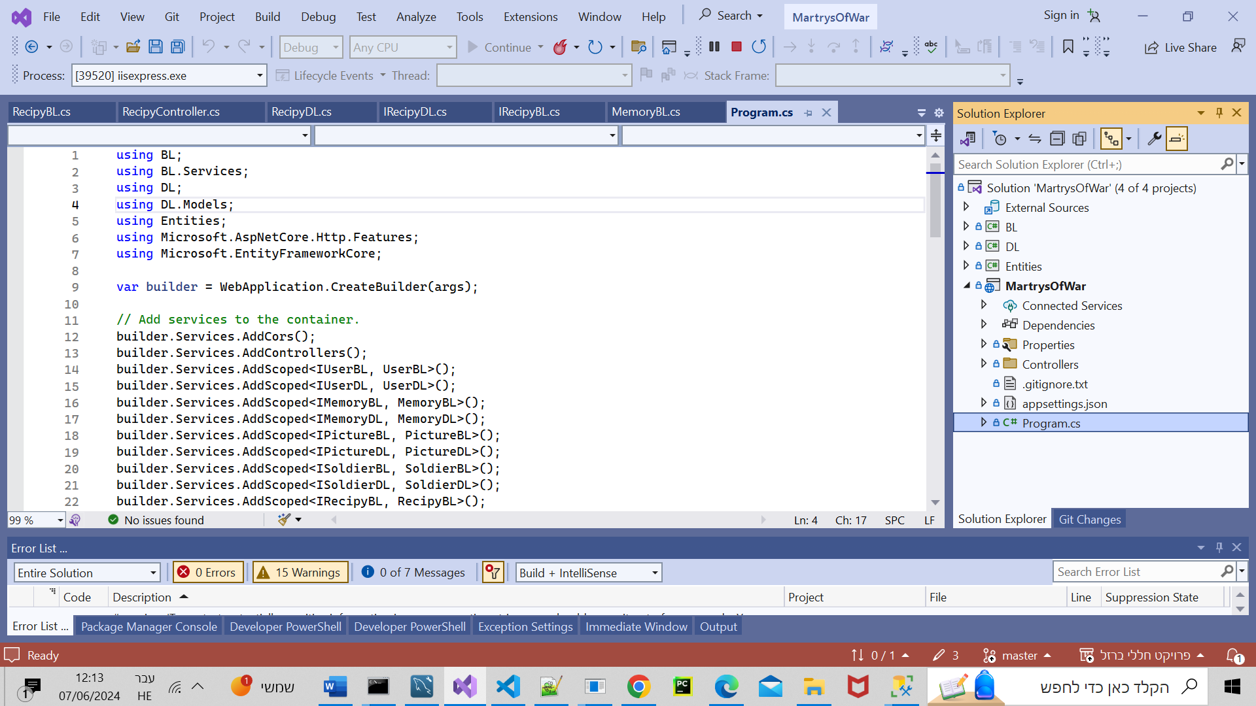 צד השרת-

התיקייה Controllers מכילה את ה- Controllers שמהווים את החיבור בין

שכבת ה- UI לשכבת ה- .BL

שכבת ה -BL השכבה מכילה פונקציות ולוגיקה.

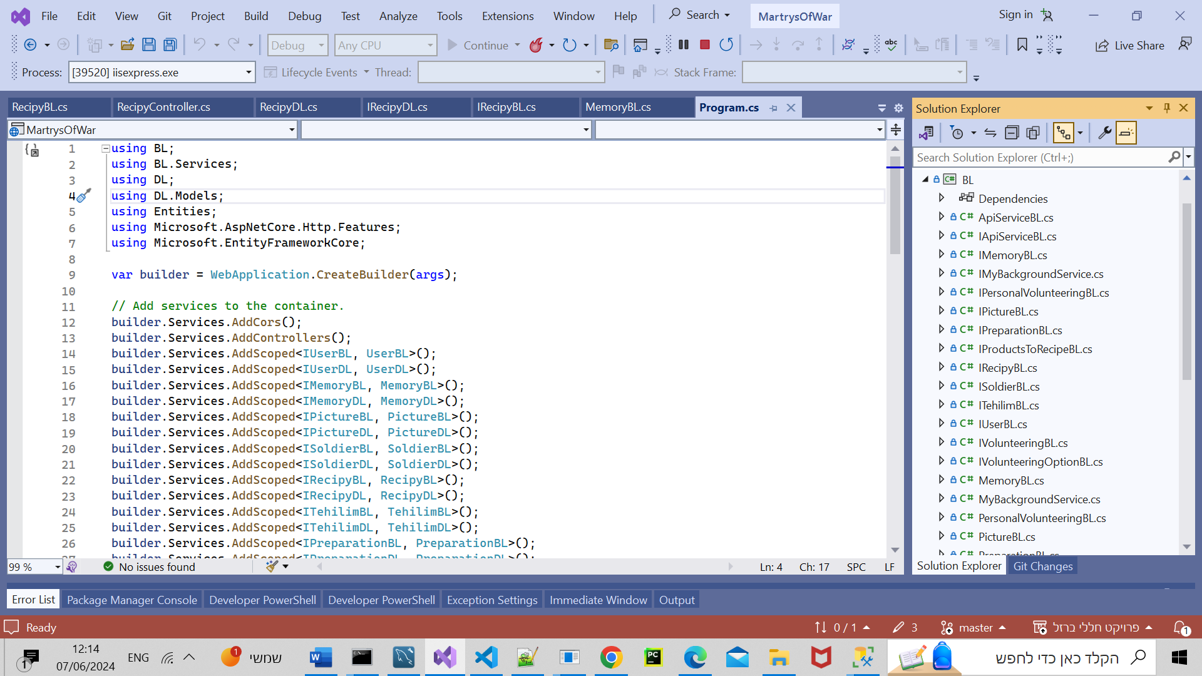

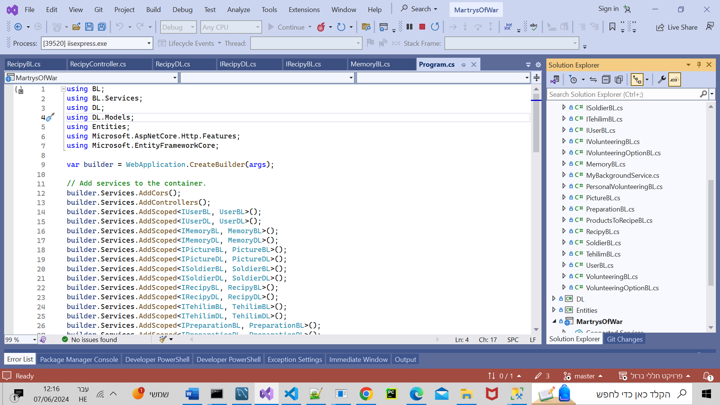

שכבת ה DAL מכילה את קבצי ה- EF המחברים את מסד הנתונים למערכת.

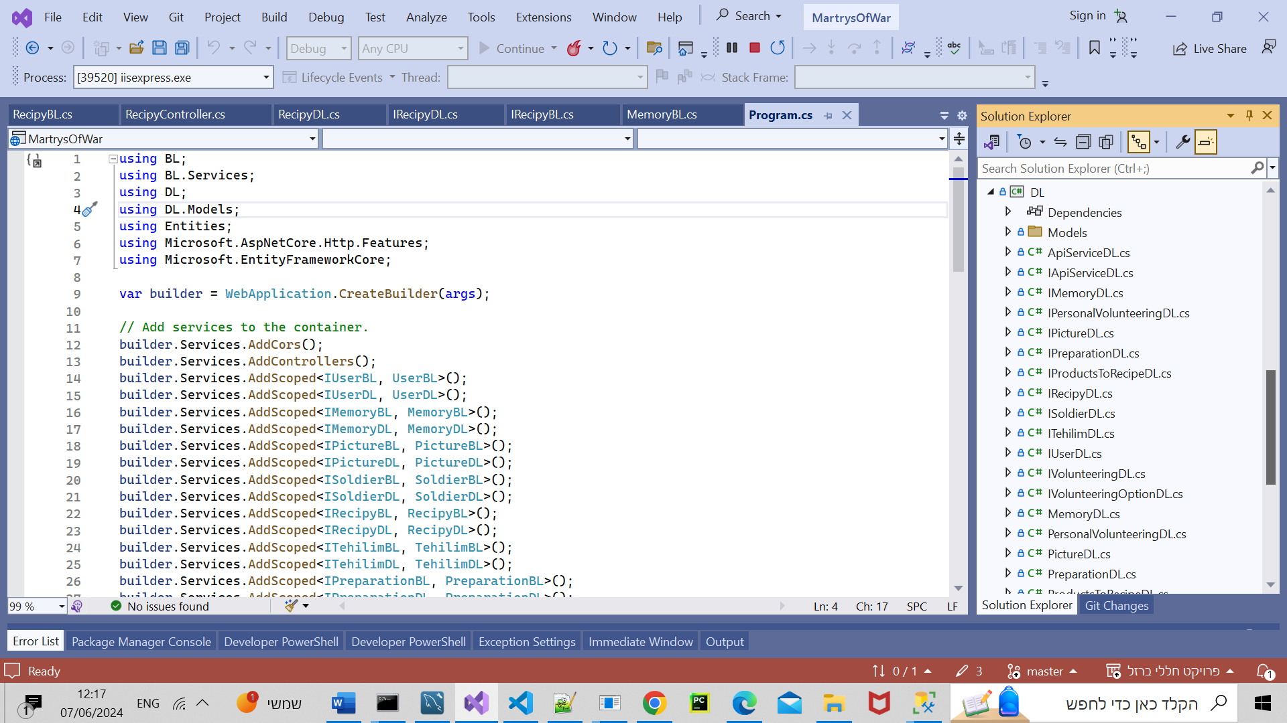

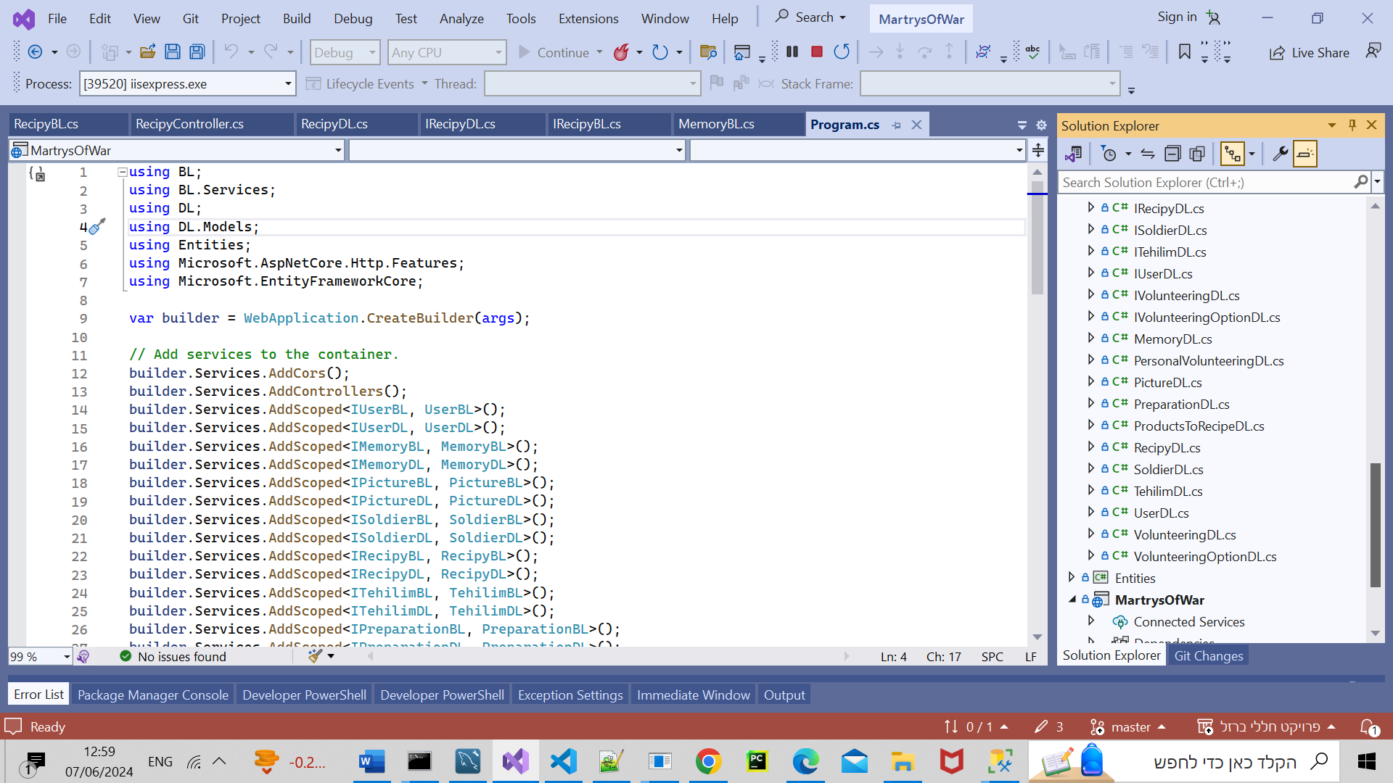

שכבת ה -DTO מכילה את קבצי ה ,MAPPER בהם מוגדר המיפוי מאובייקטים

משכבת הלוגיקה, לאובייקטים שמשמשים בצד ה .UI

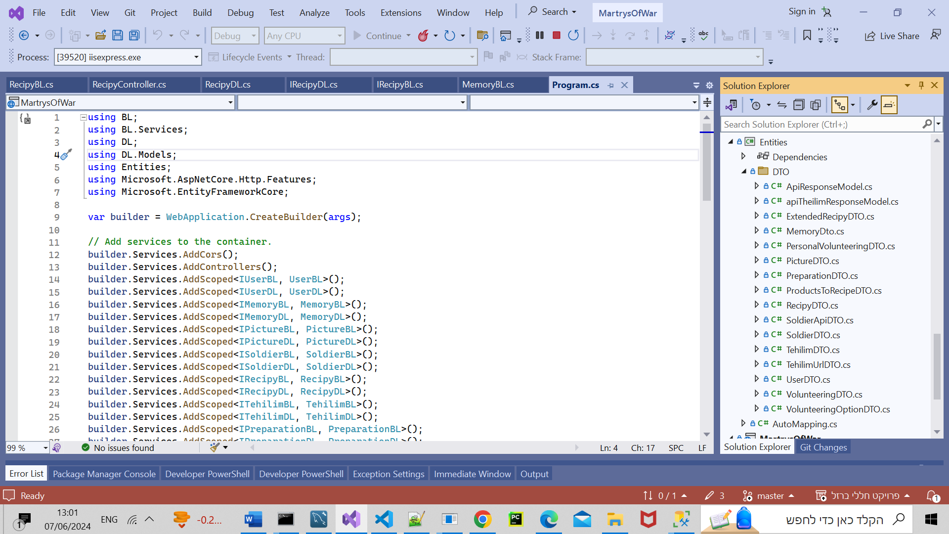

צד ה -UI

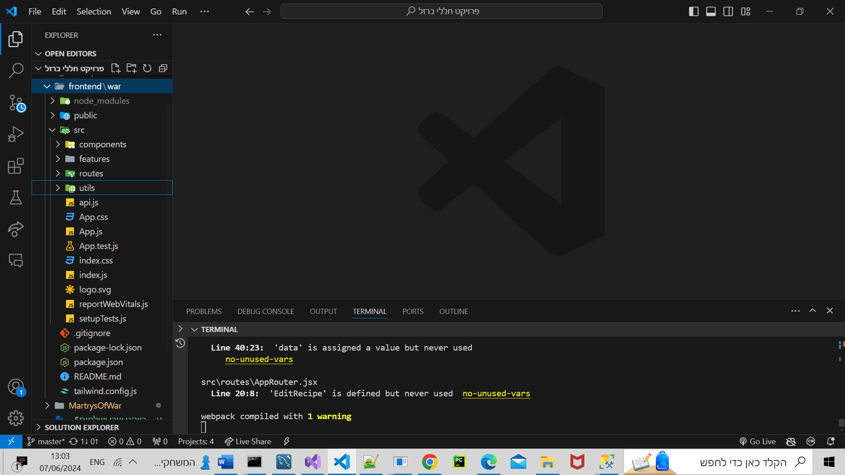

התיקייה features מכילה את כל הקבצים:

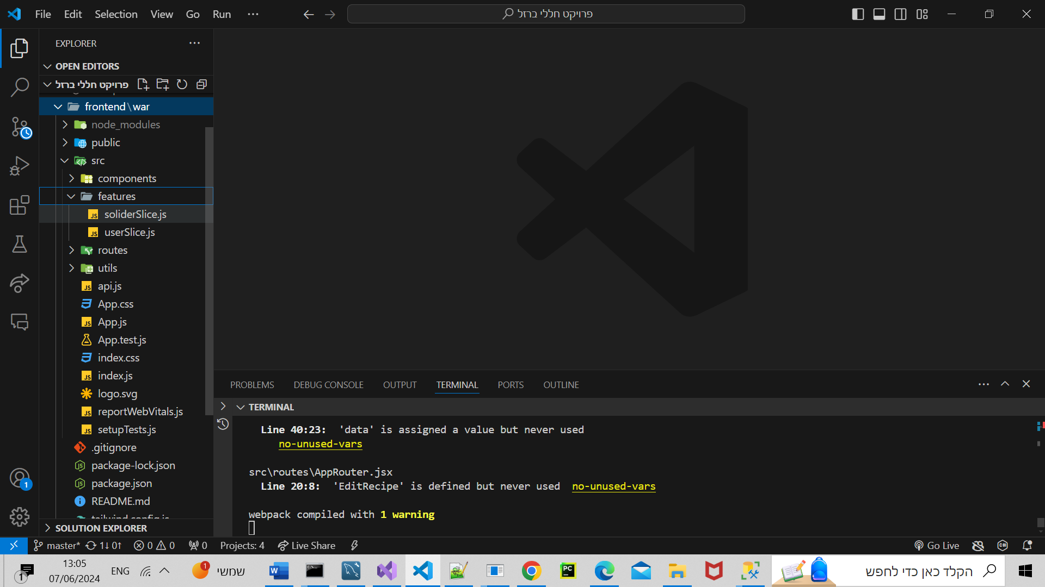

התיקייה Components מכילה את כל הקומפוננטות

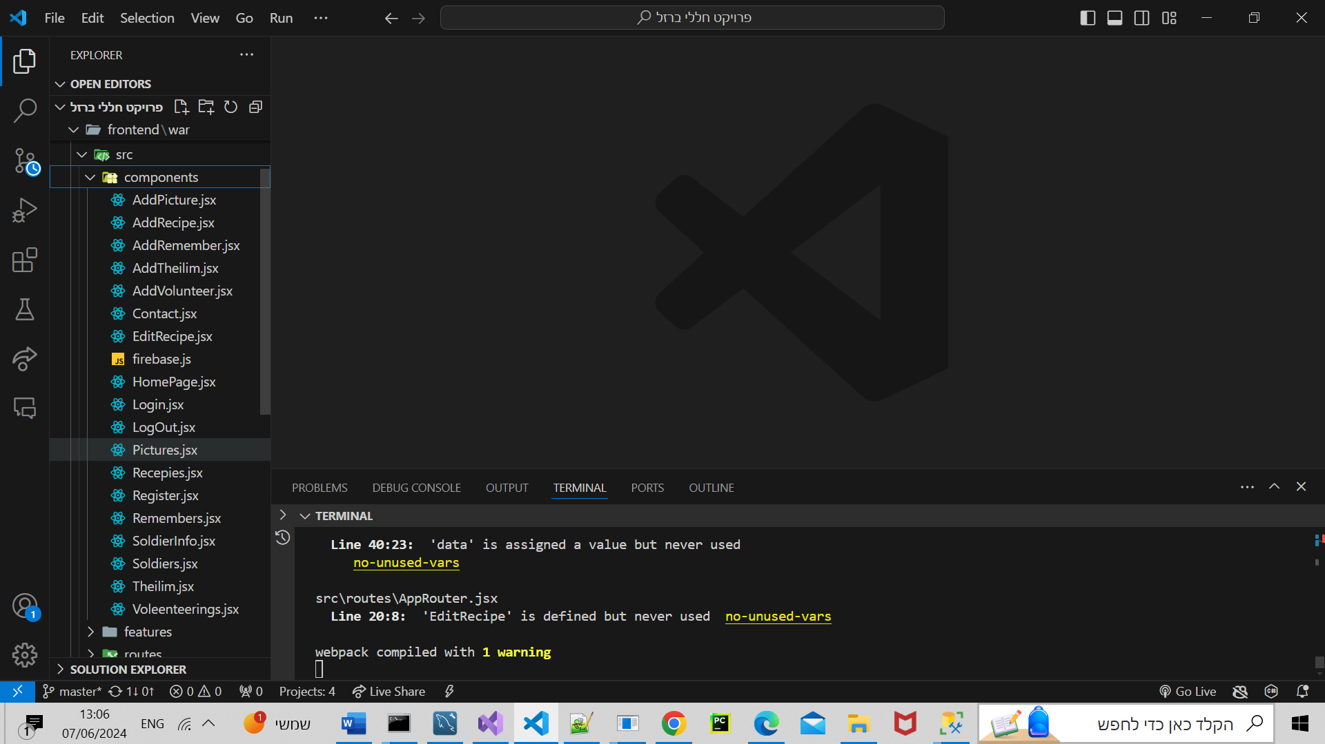

התיקייה utils מכילה את כל השירותים המבצעים את התקשרות עם צד

השרת, וכן שירותים השייכים לכלל הקומפוננטות

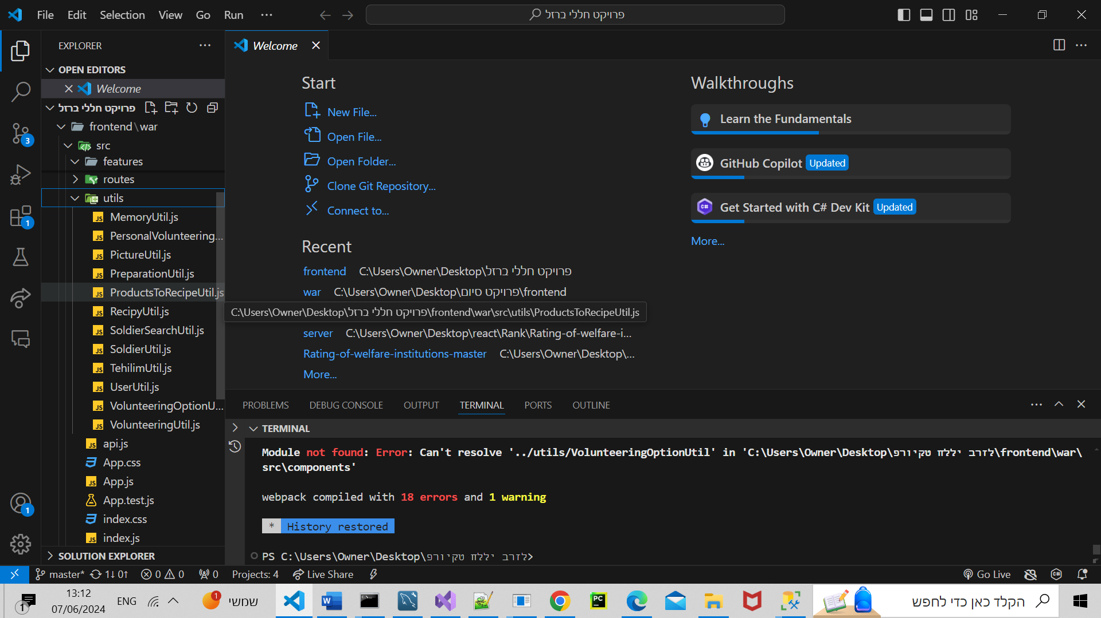

תיקיית routes שמכילה את כל הניתובים באתר

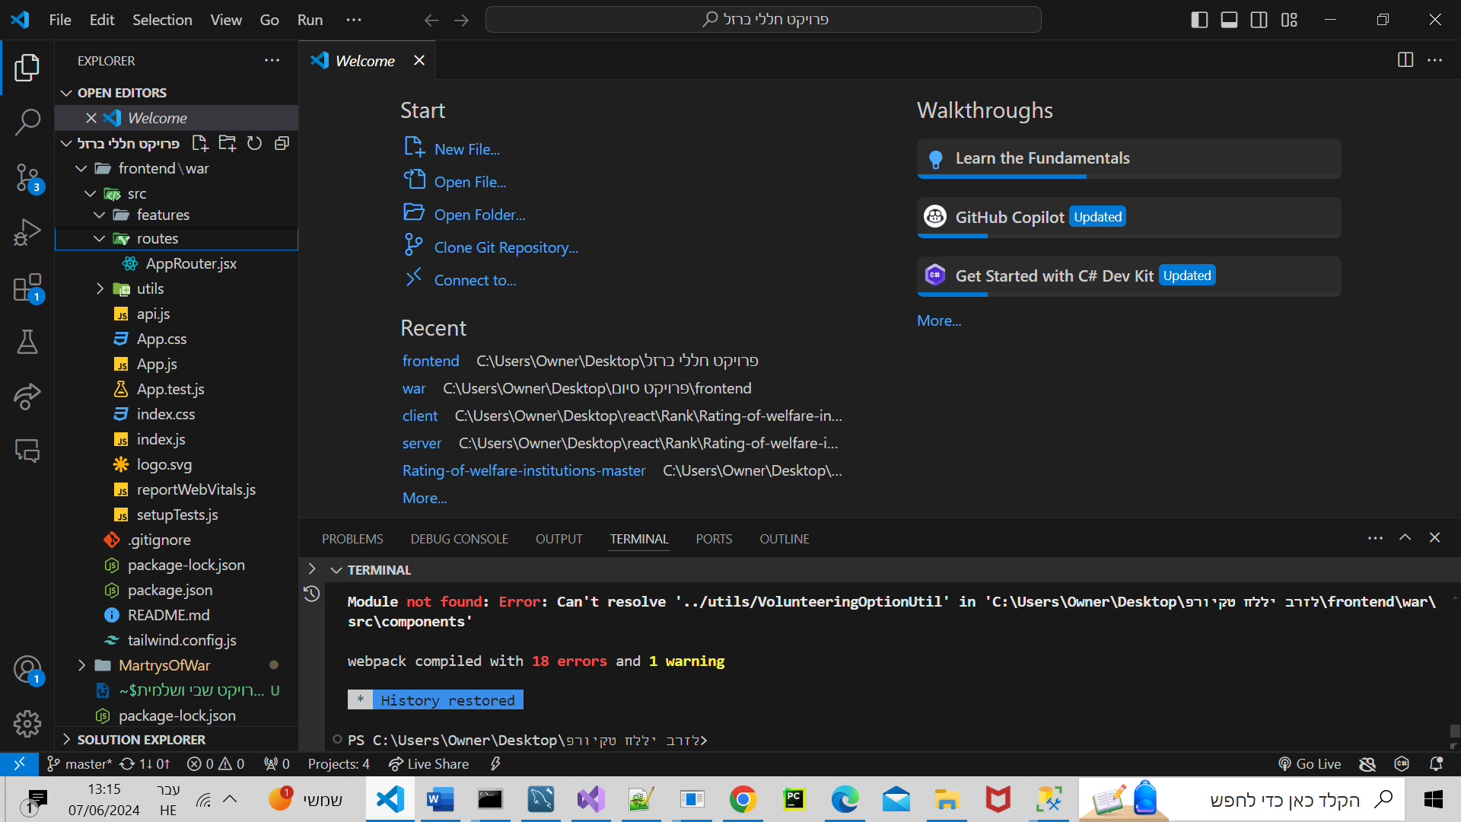

## מבני נתונים-

המערכת מתבססת על מסד נתונים המורכב מטבלאות המכילות מידע אודות

החללים והזכרונות, התמונות, ההתנדבוית, הפרקי תהילים, המתכונים שמשויכים להם.

**4.2**

האתר מקושר למסד הנתונים באמצעות ,EF כל ישות הינה טבלה המתורגמת

למחלקה בצד השרת.

שמות הטבלאות וקשריהן כמתואר בדיאגרמה:



## .5 תכנון

**כללי**

מטרתי בכתיבת הפרויקט הינה: ליצור אתר אשר מנציח את חללי מלחמת חרבות ברזל ונותנת אפשרות לחברים ולקרובי משפחה להעלות מידע על החלל ולאנשים אחרים להיחשף לאדם שהיה ולהנציח את זכרונו.

דאגתי לעיצוב נעים לעין, נוחות וחווית משתמש.

**5.1**

## 5.2 עקרונות התכנות

5.2.1 כללי צד

שרת: API Web C#,

צד לקוח: TAILWIND, REACT

5.2.2 עקרונות התכנות:

בפרויקט הושם דגש על יעילות הקוד ושליפת נתונים רלוונטיים לכל פונקציה.

**פונקציות**

5.3.1 פונקציית שאיבת נתונים מהשרת של חללי מלחמת חרבות ברזל

**5.3**

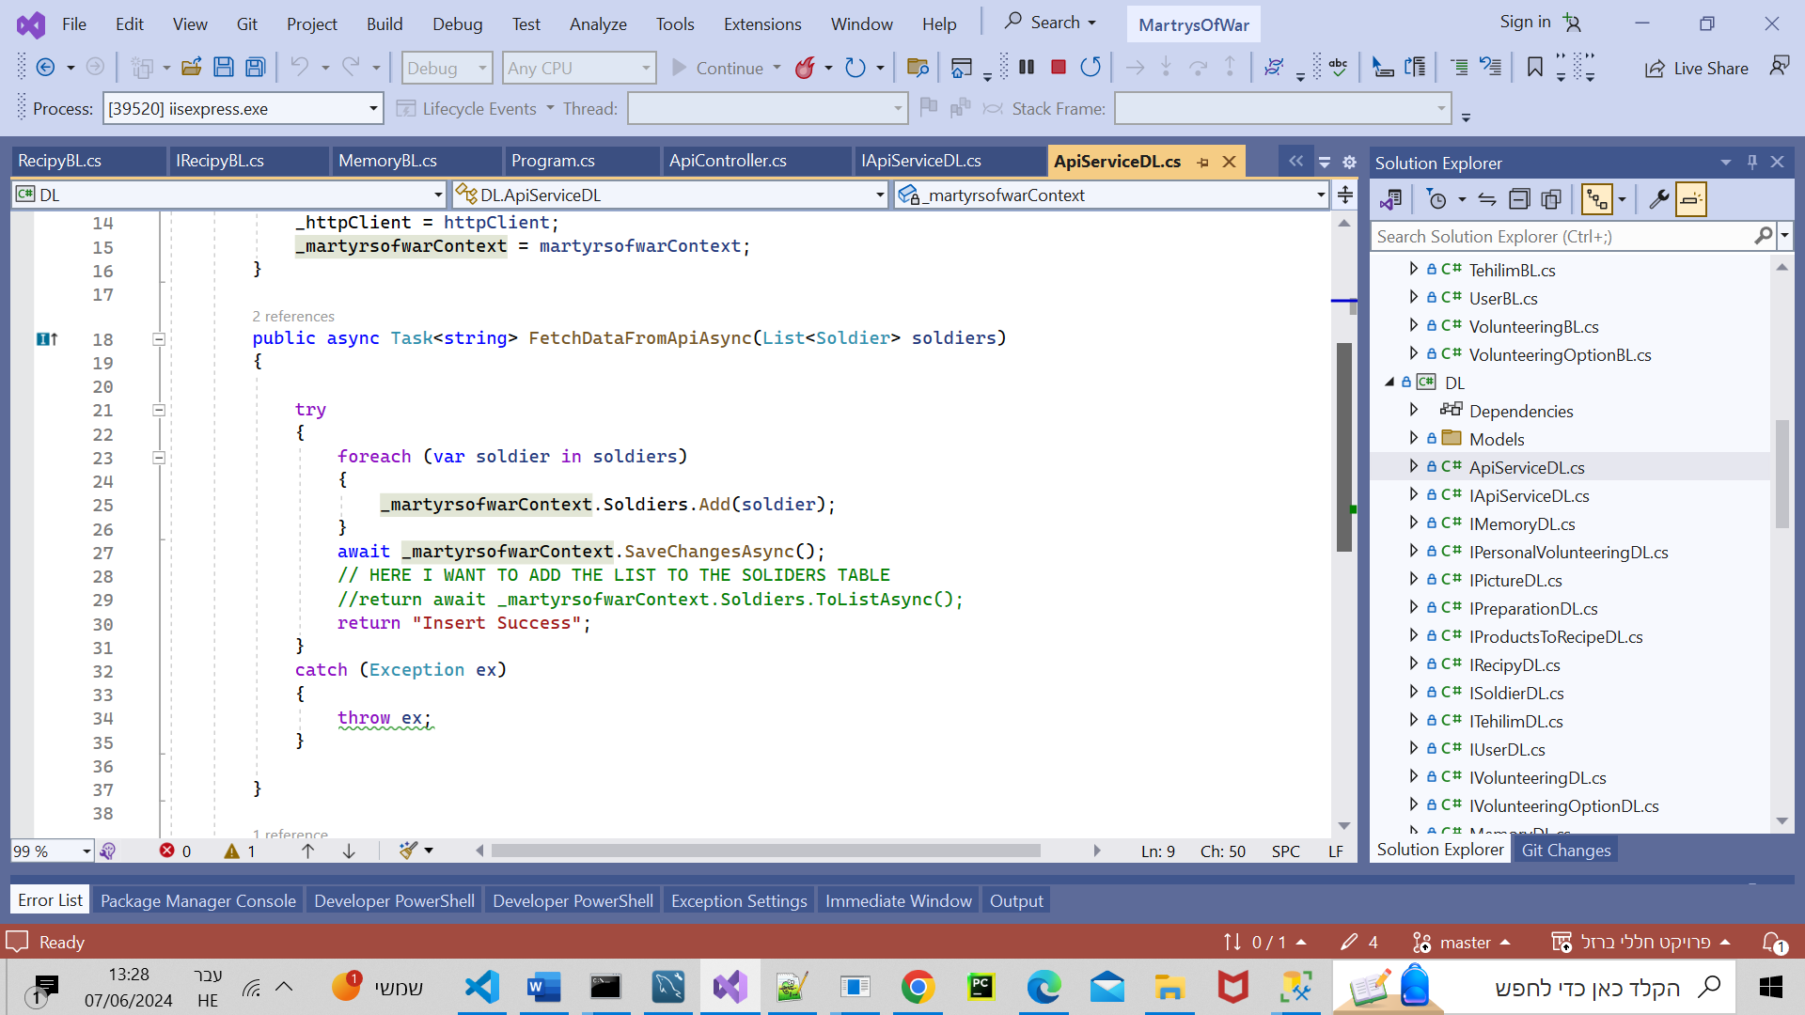

פונקציית התחברות 5.3.1.1

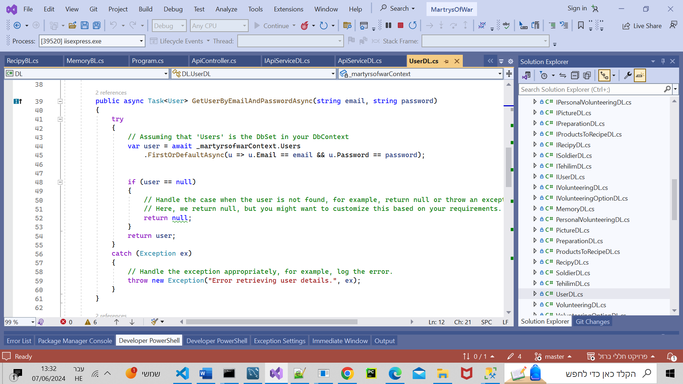

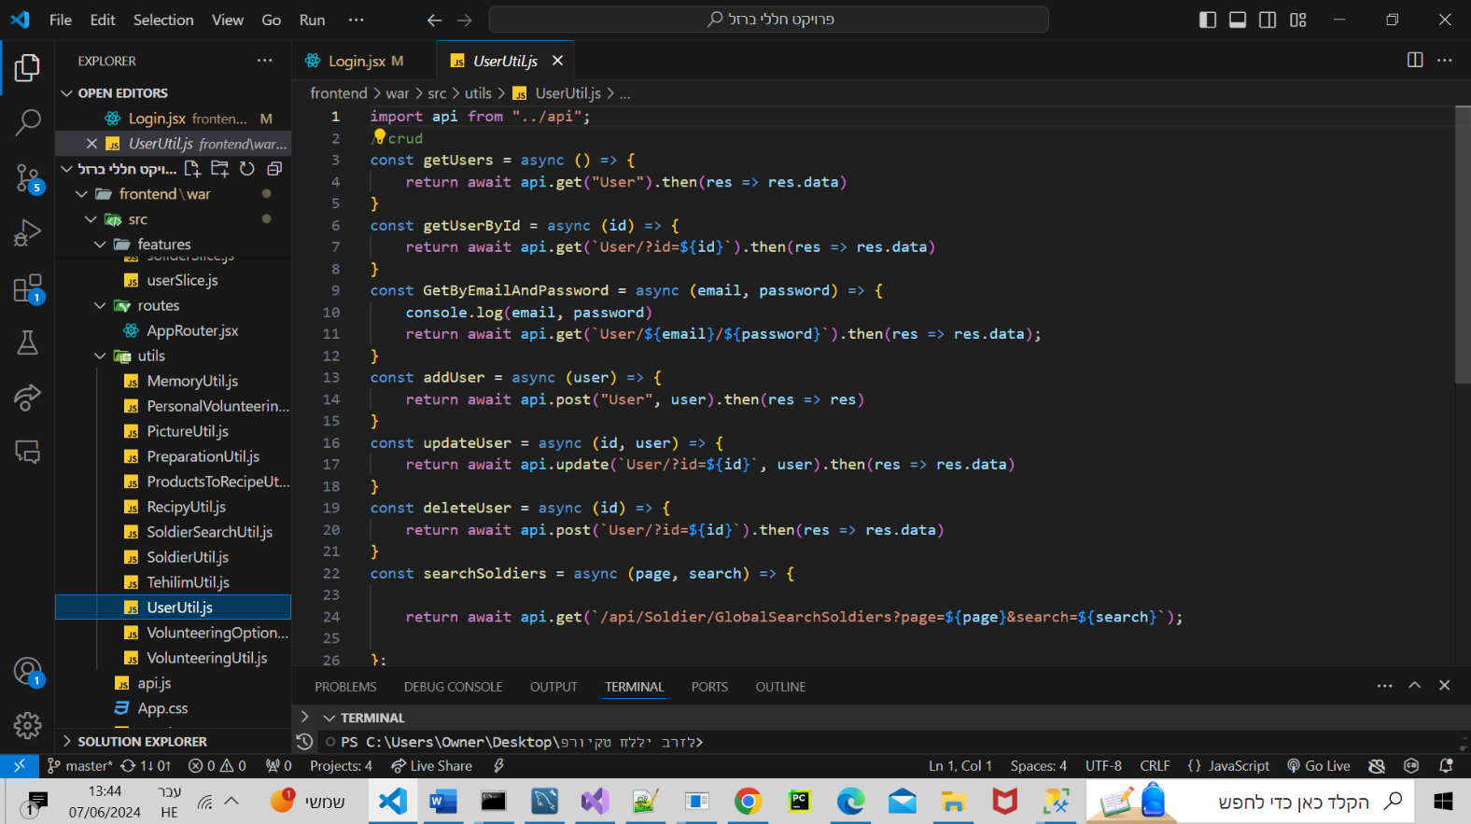

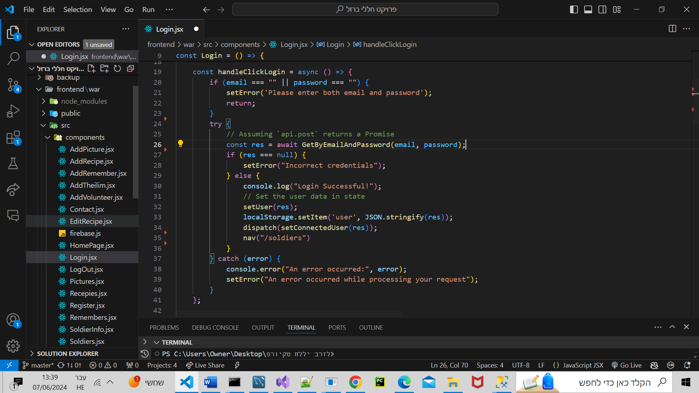

5.3.1.2 פונקציית הרשמה

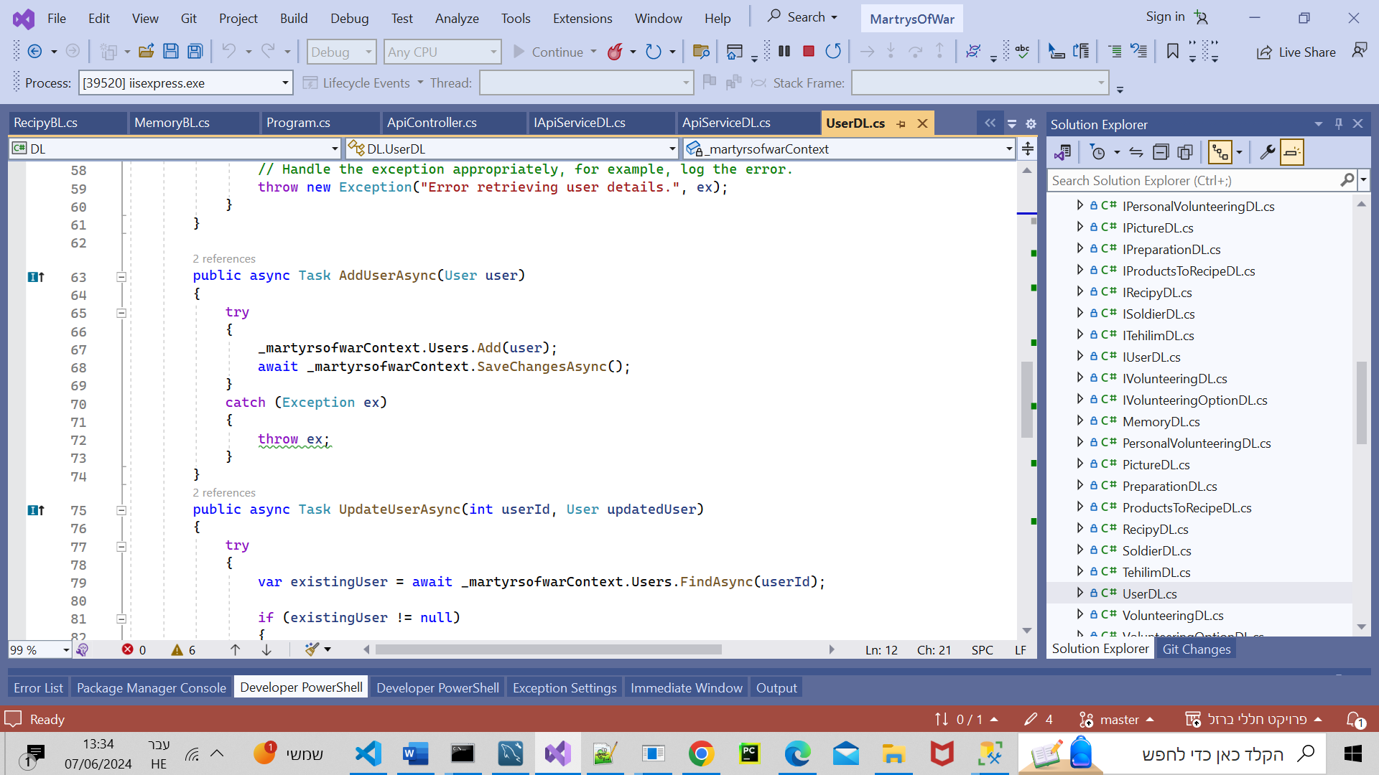

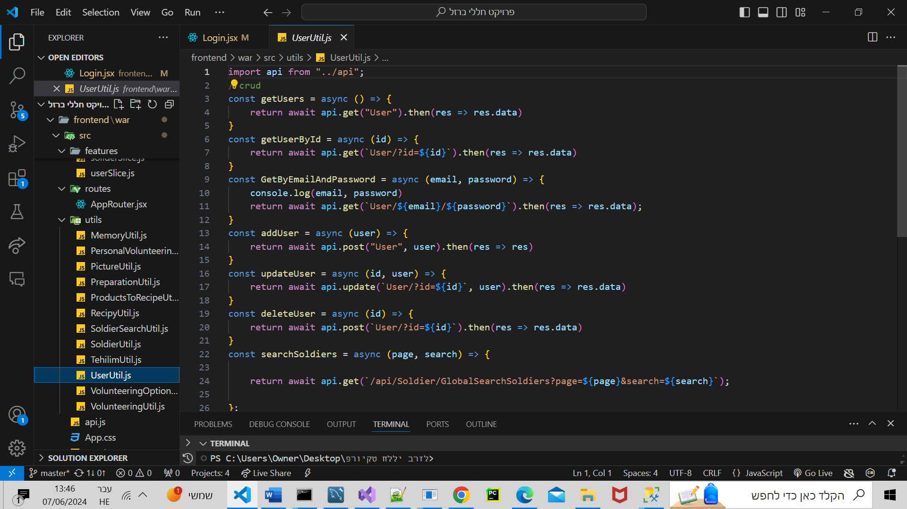

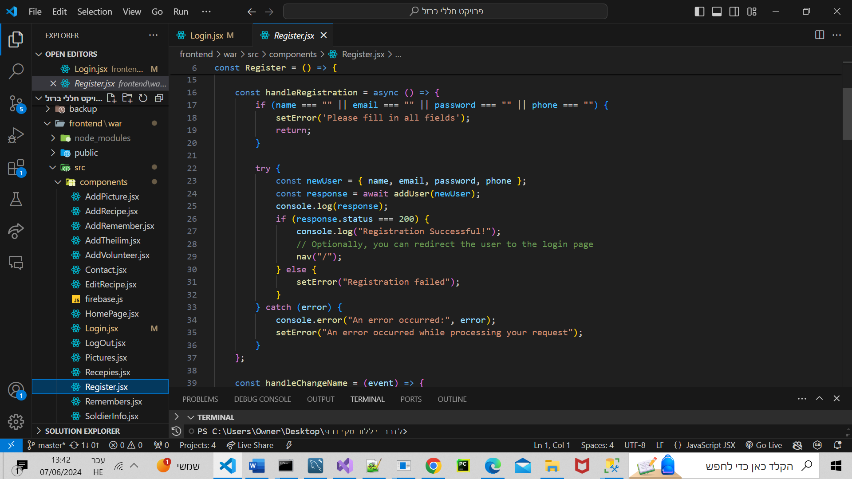

**זכרונות5.3.2**

פונקציית הצגת זכרונות 5.3.2.1

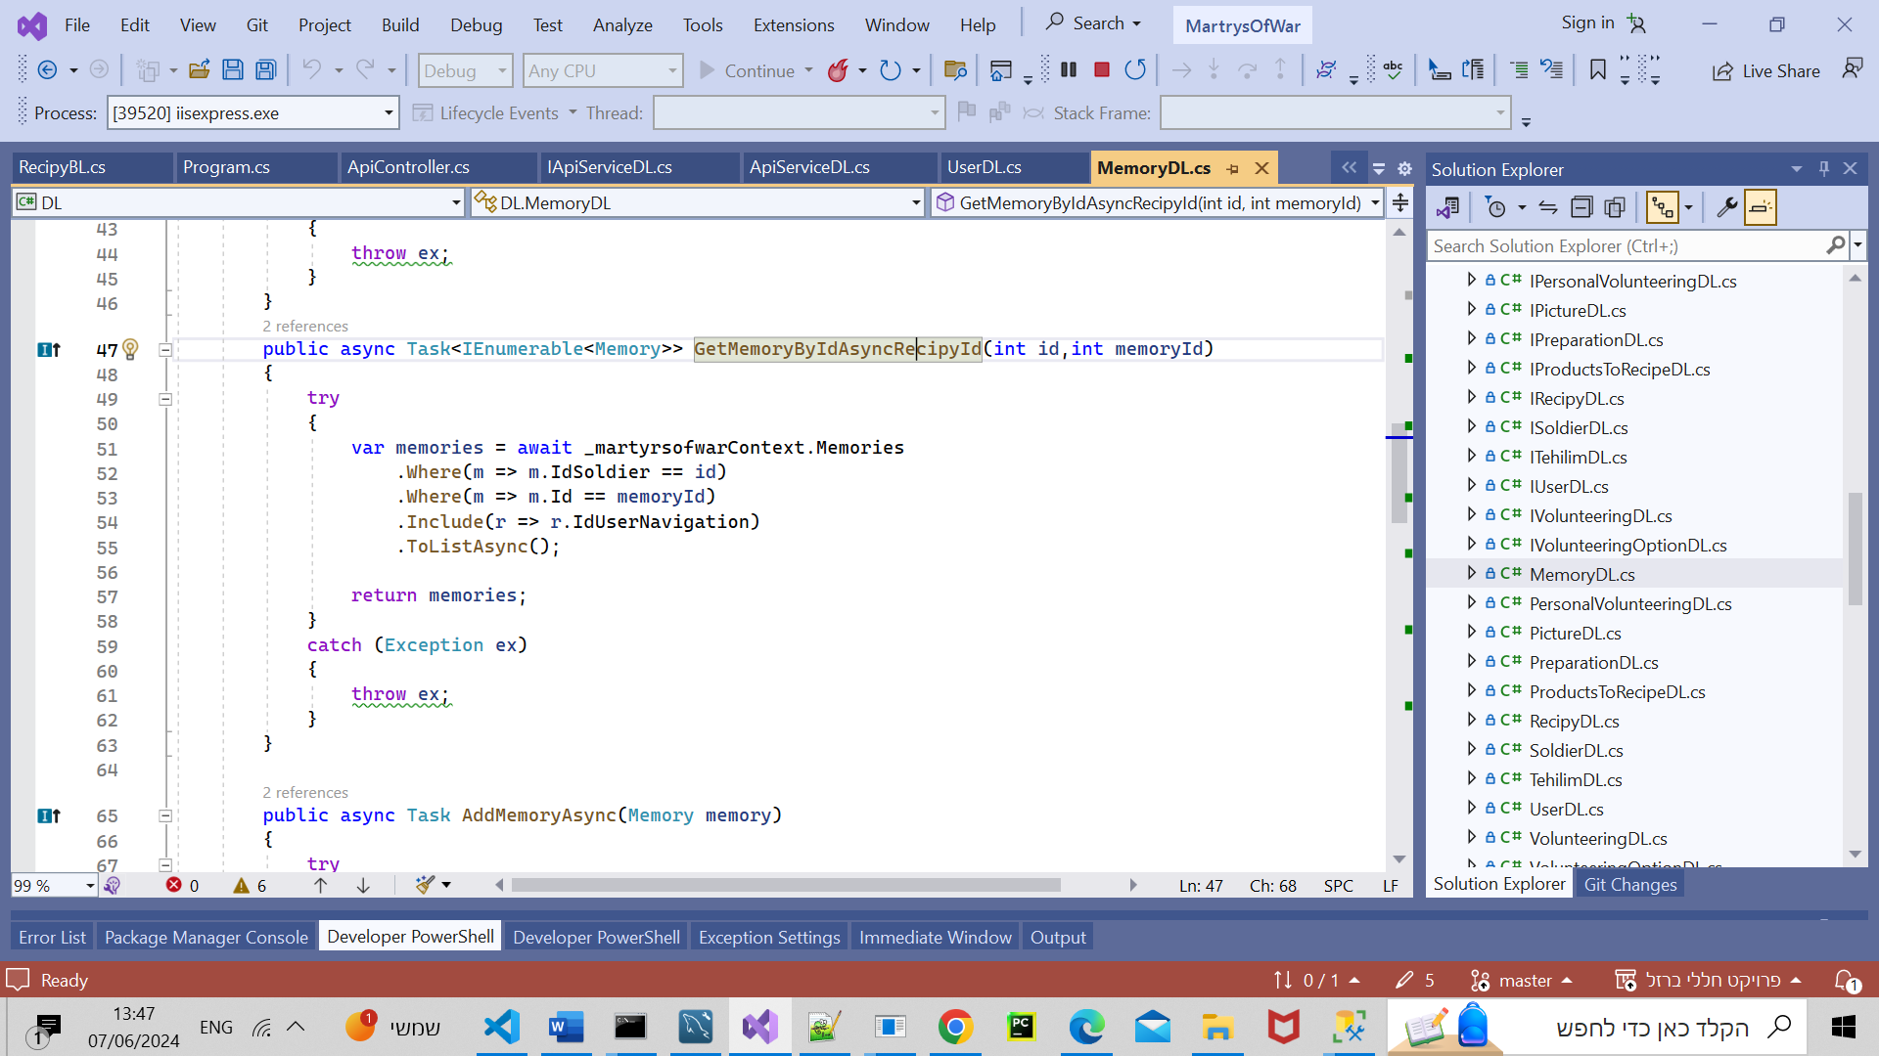

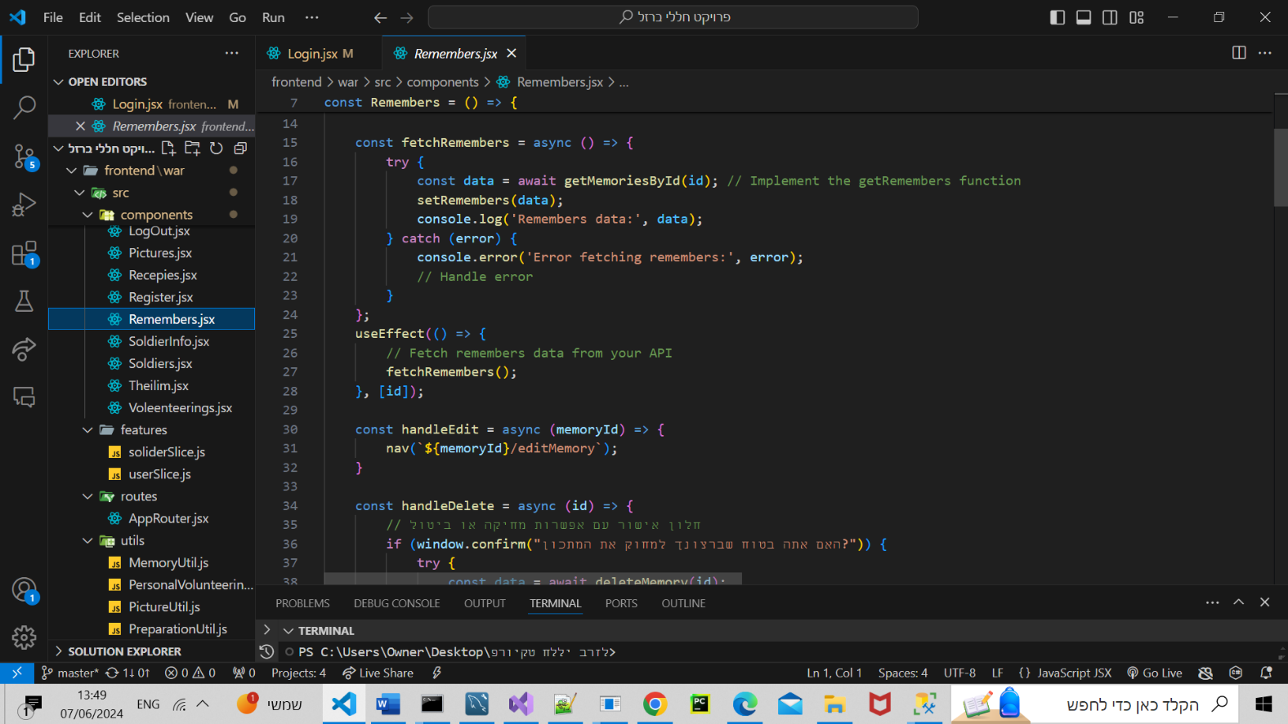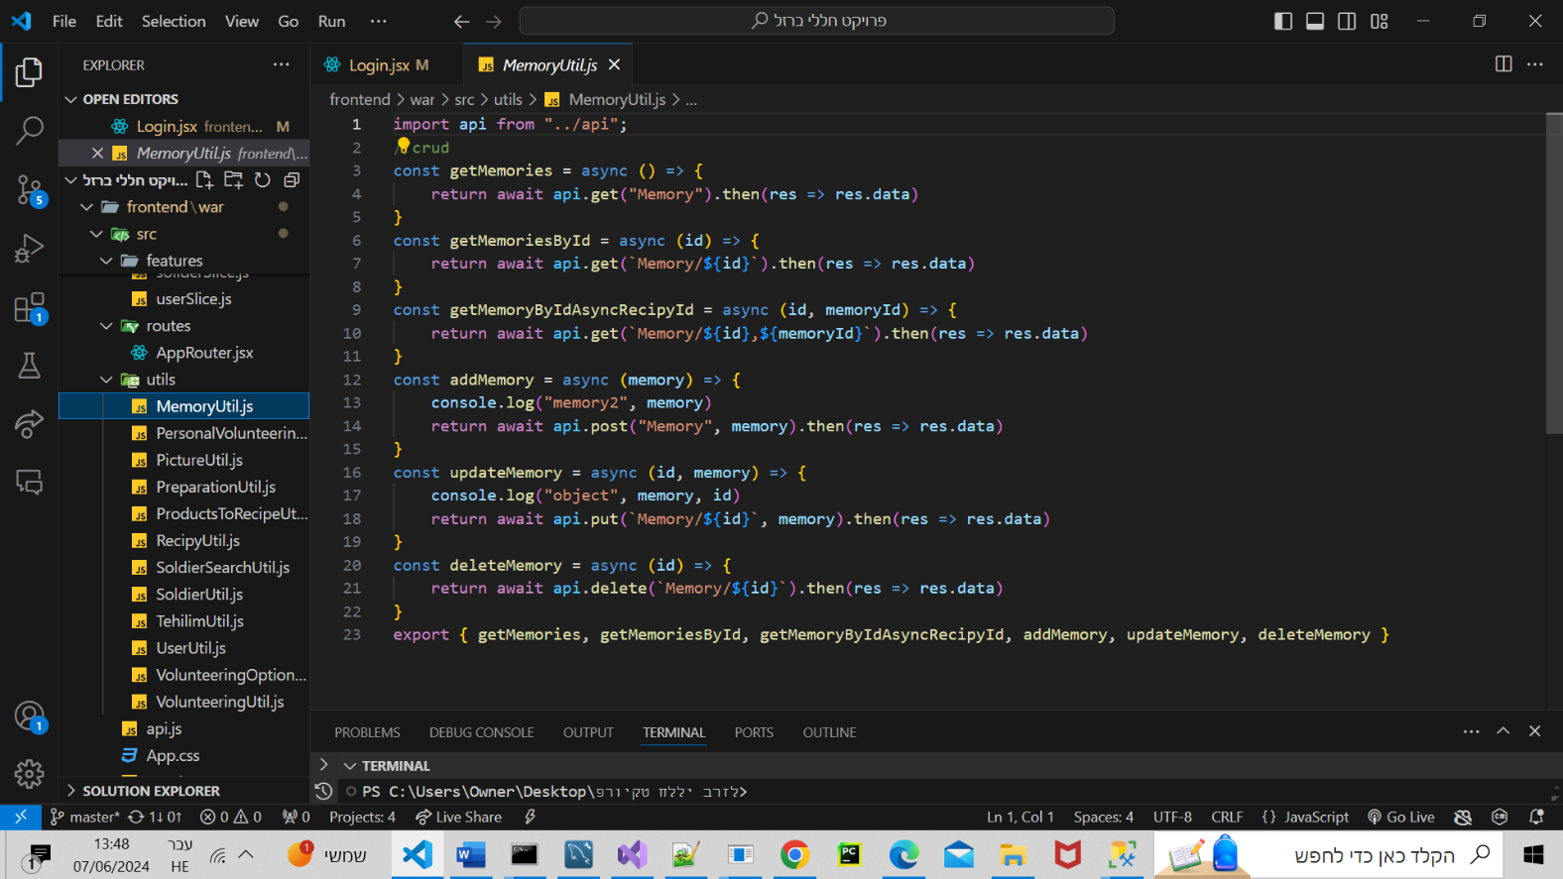

פונקצית הוספת זכרון5.3.2.2

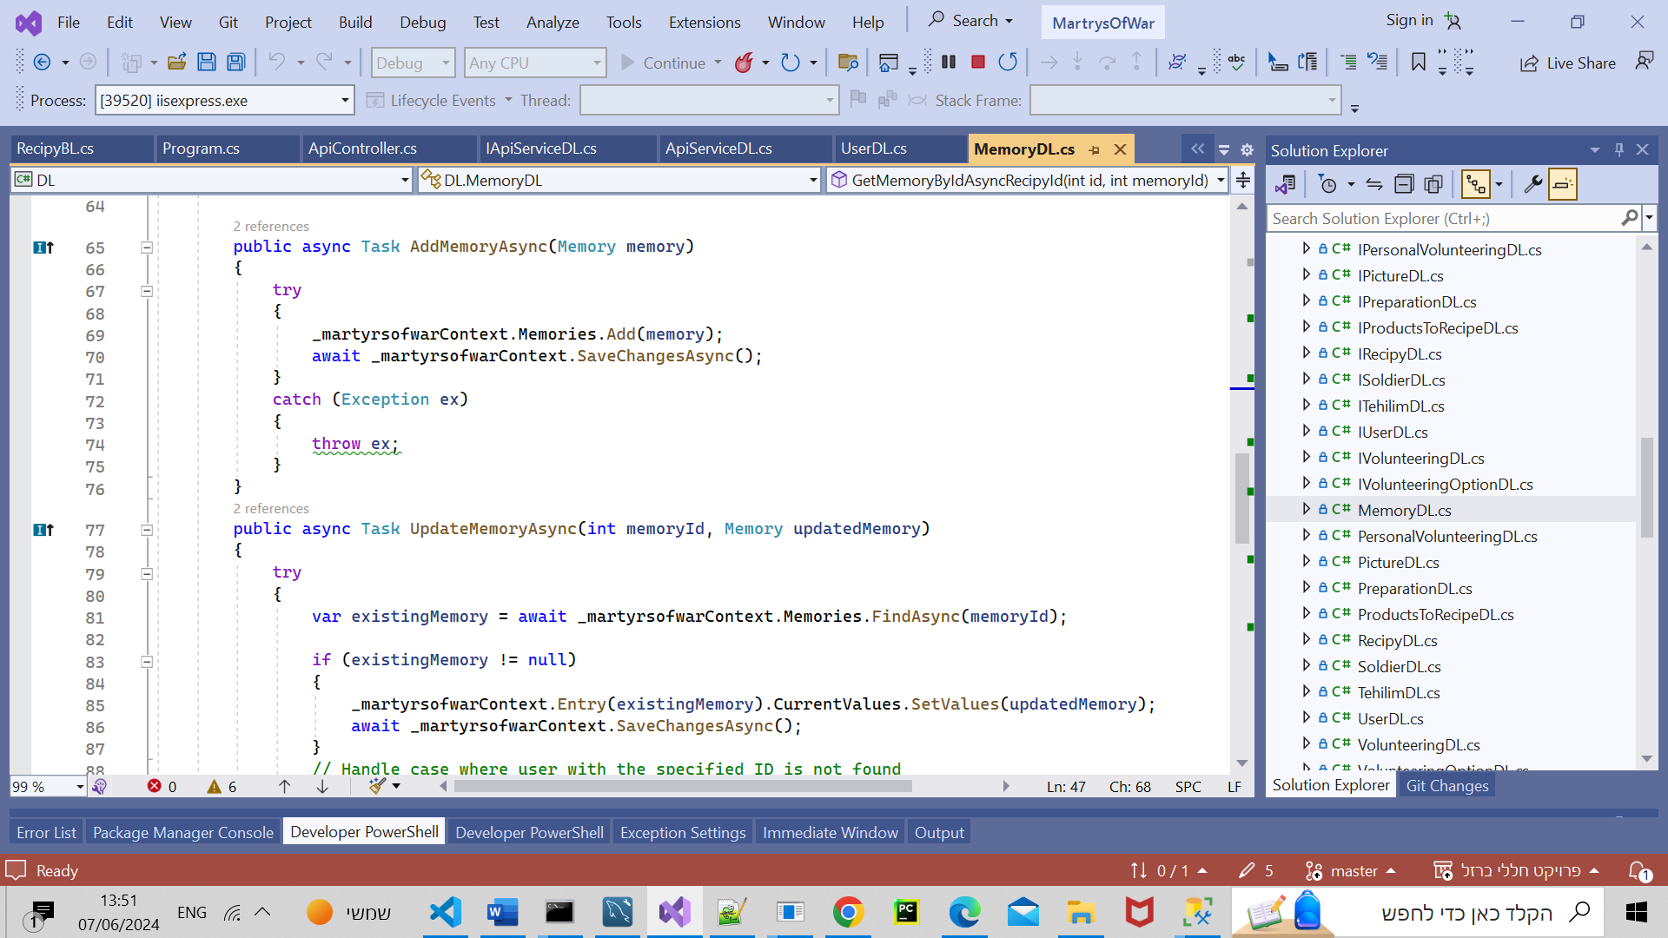

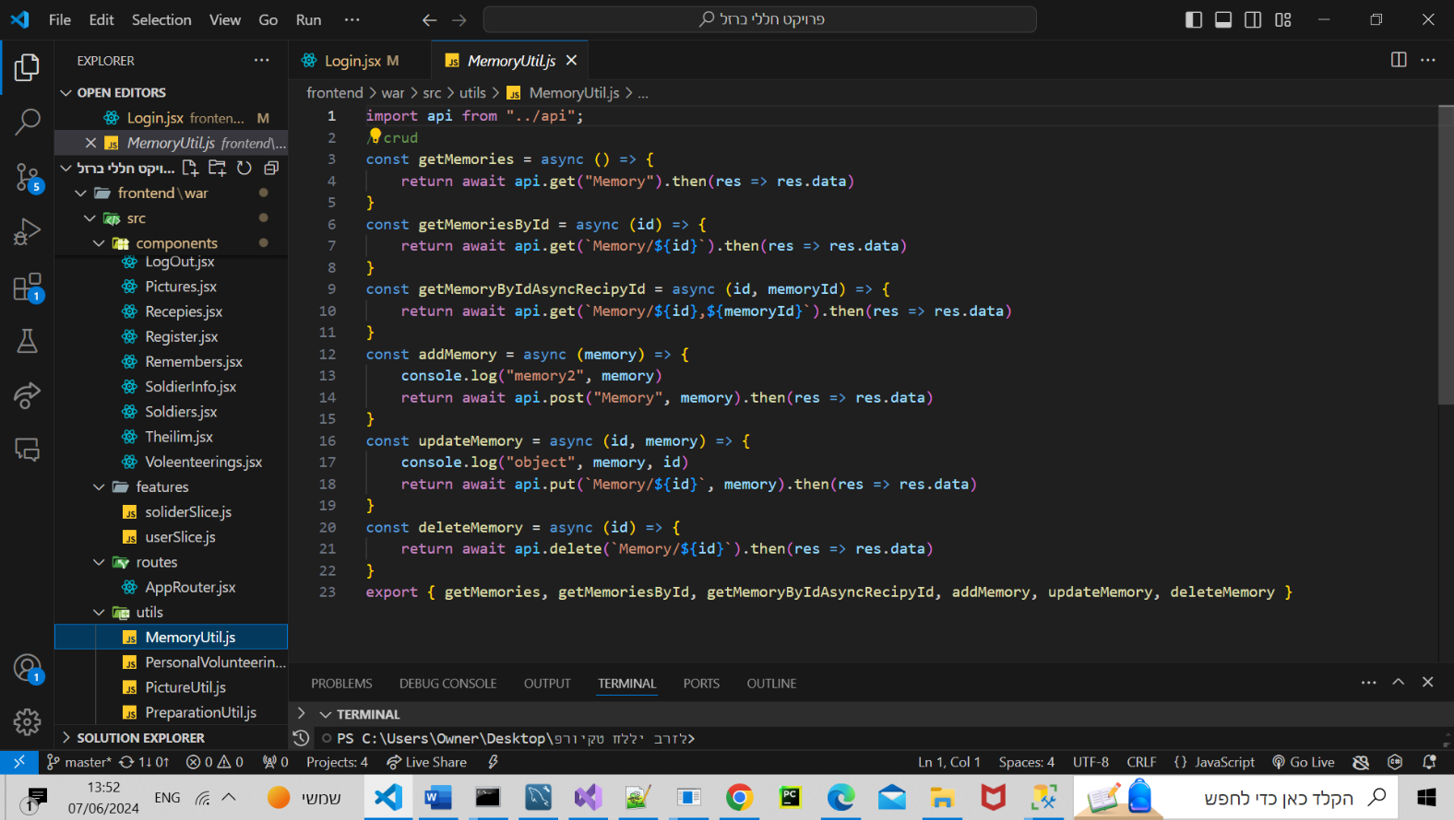

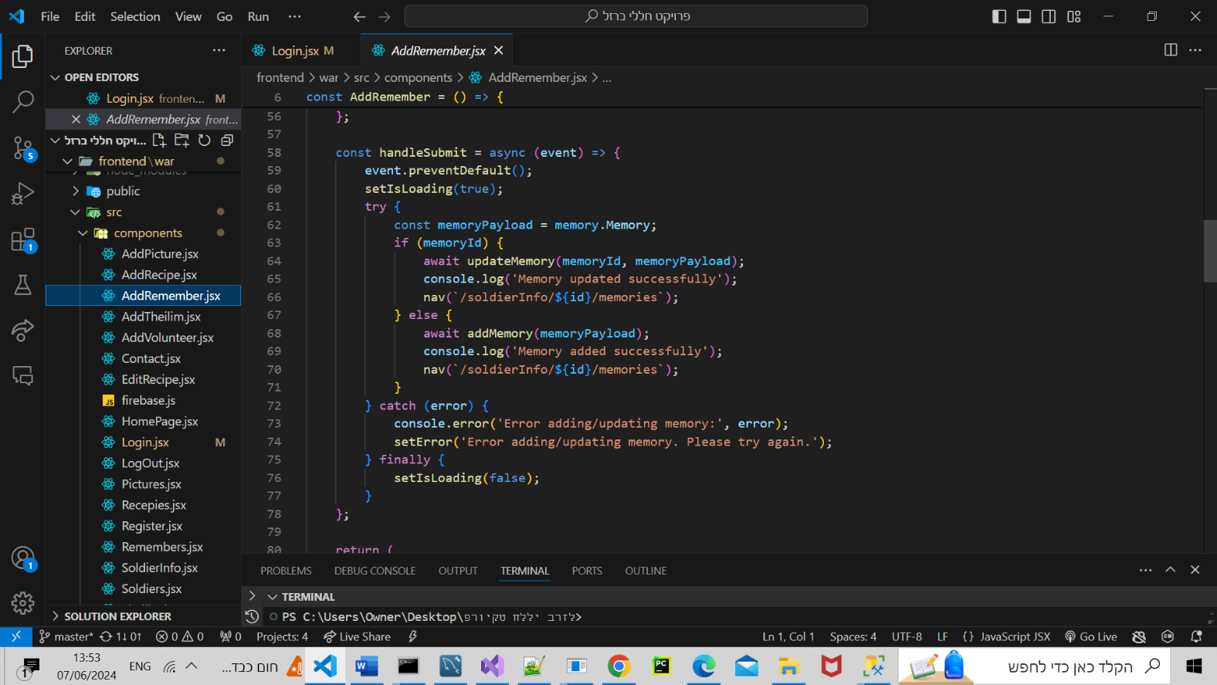

פונקצייית עריכת זכרון 5.3.2.3

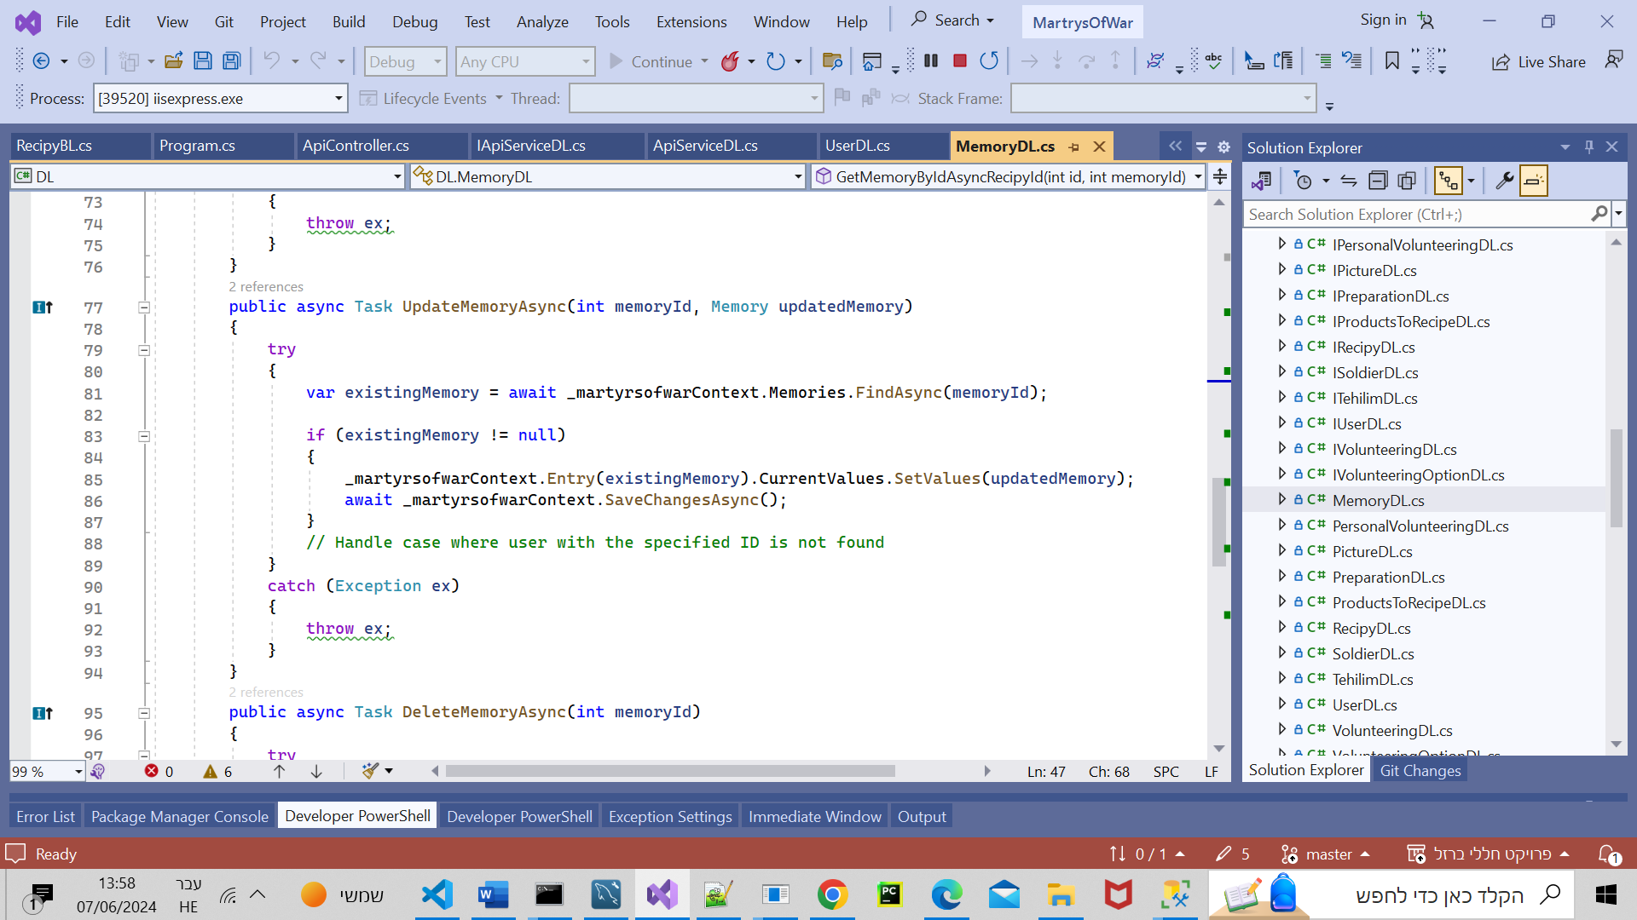

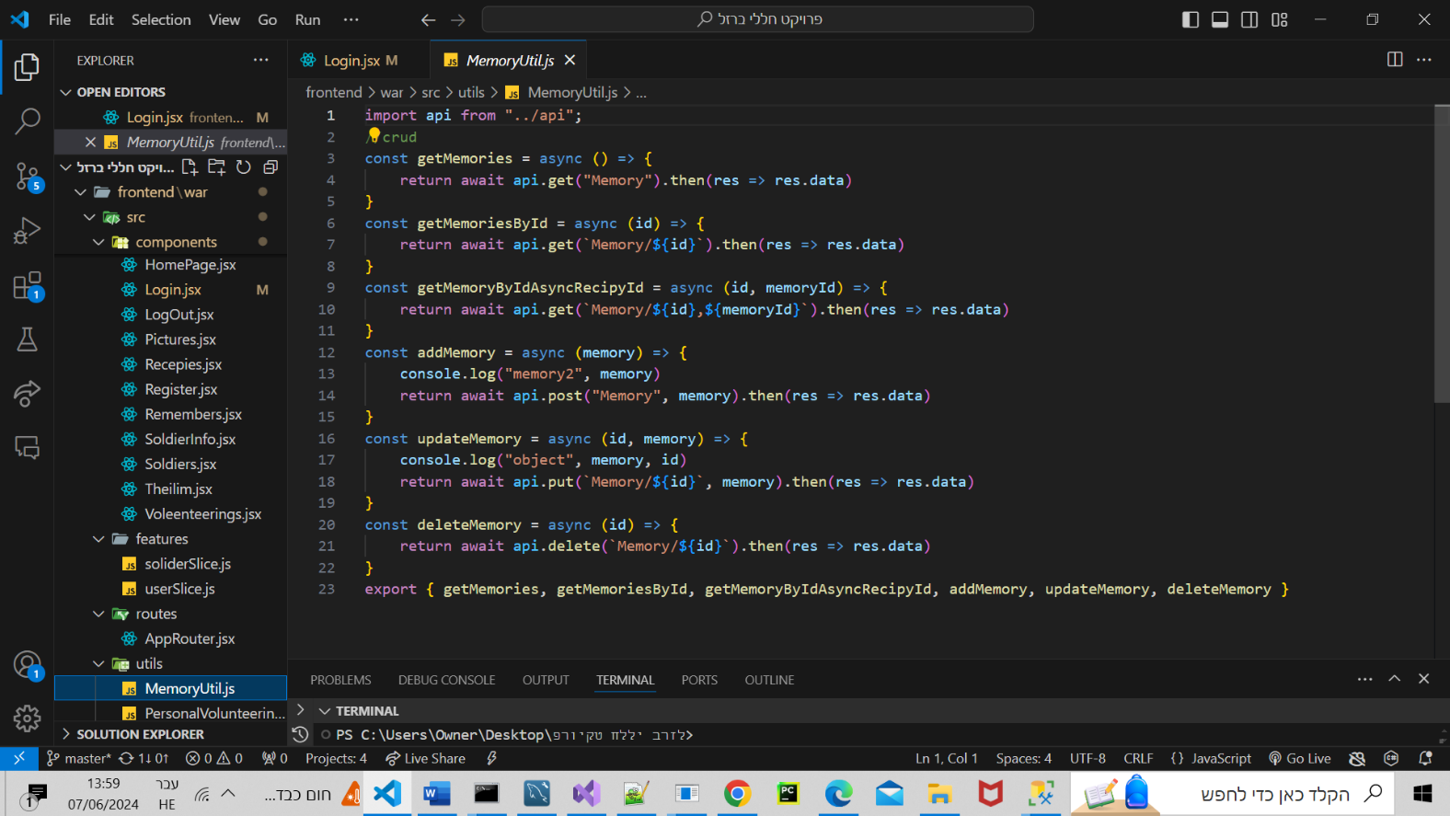

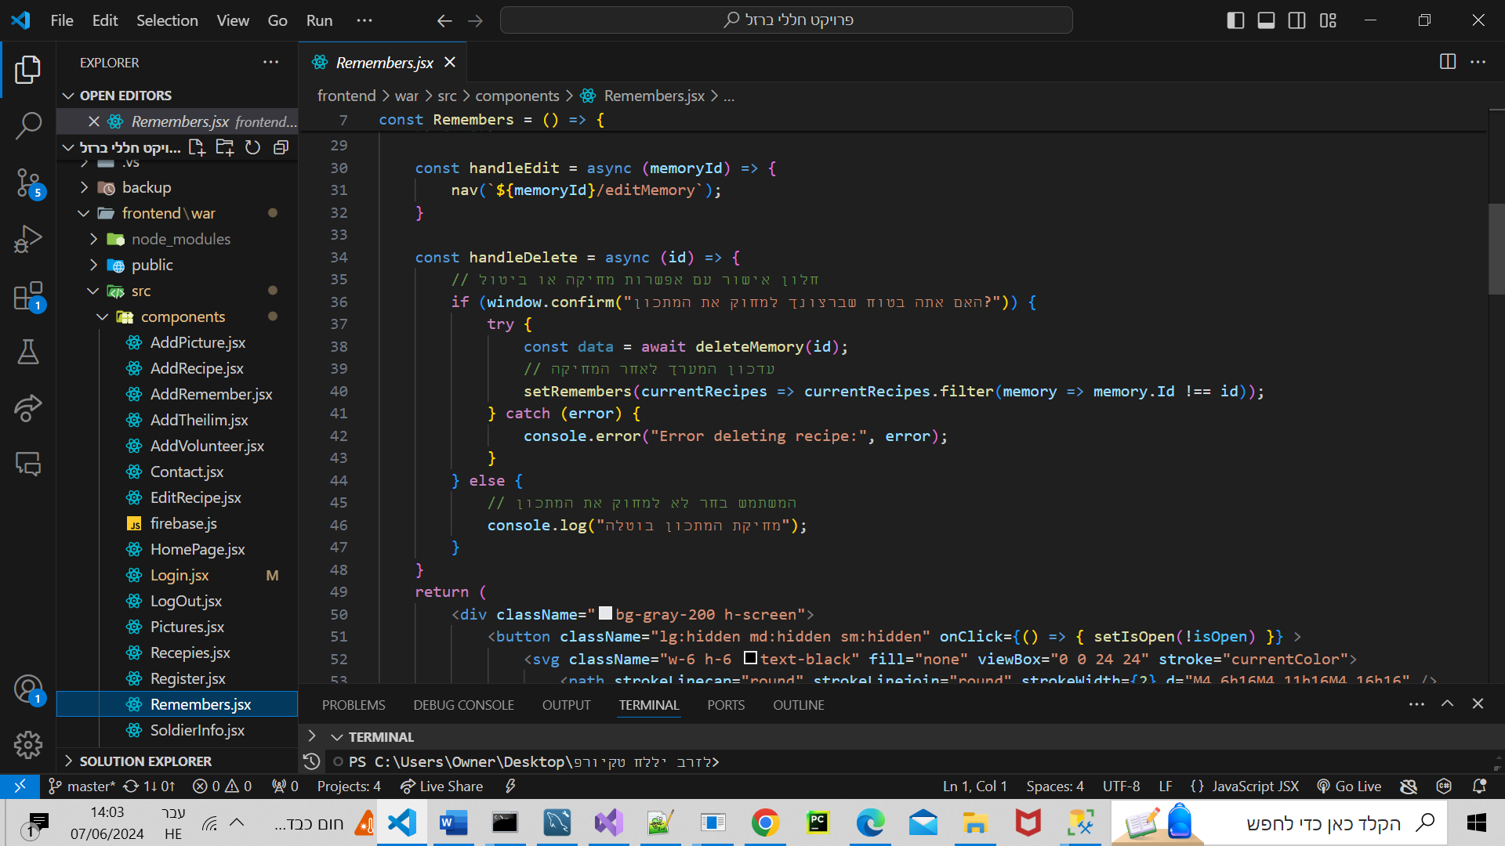

פונקציית מחיקת זכרון 5.3.2.4

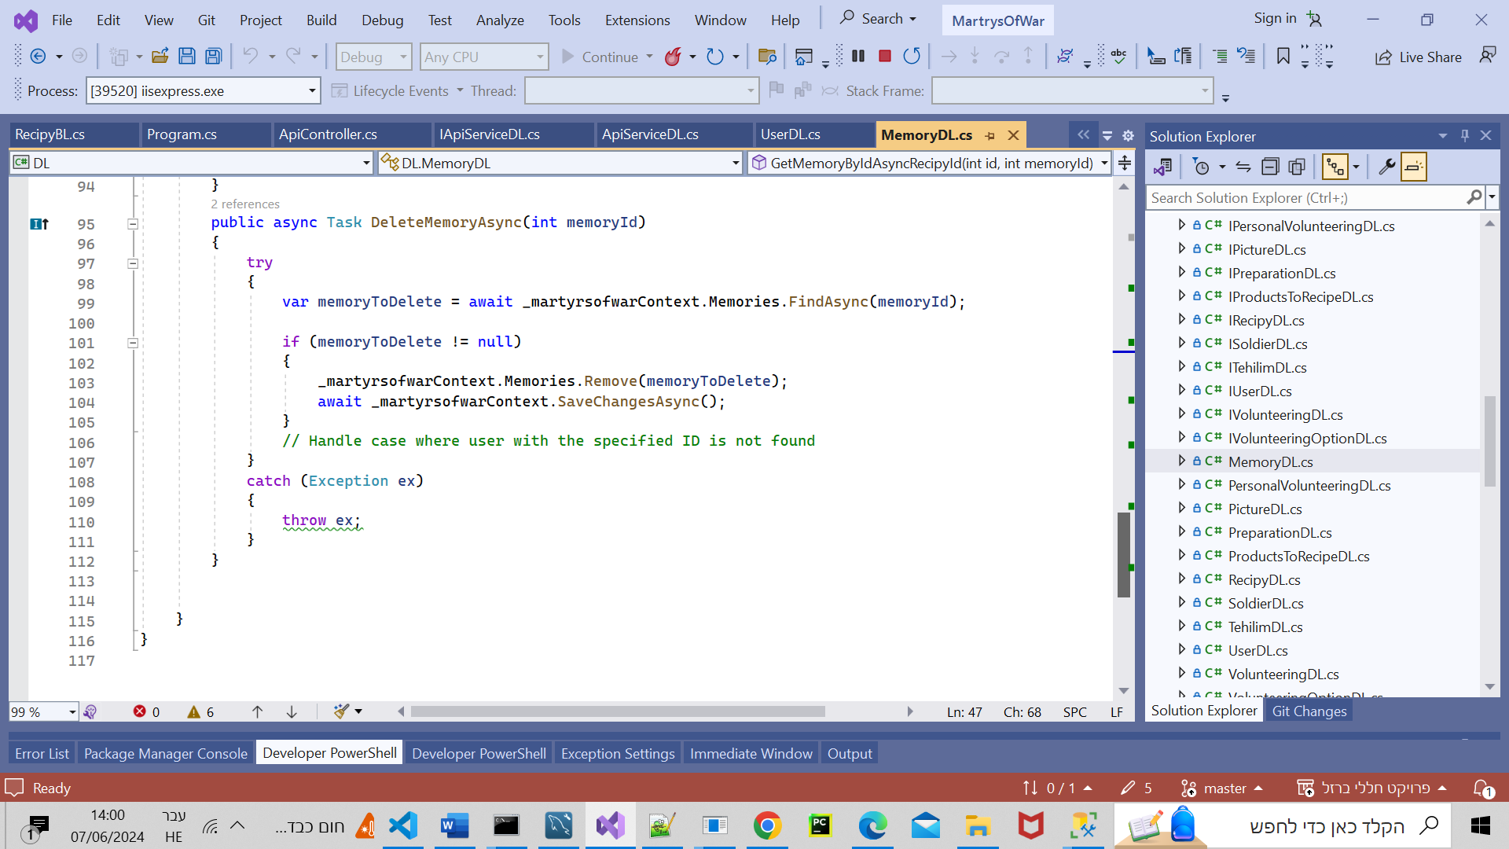

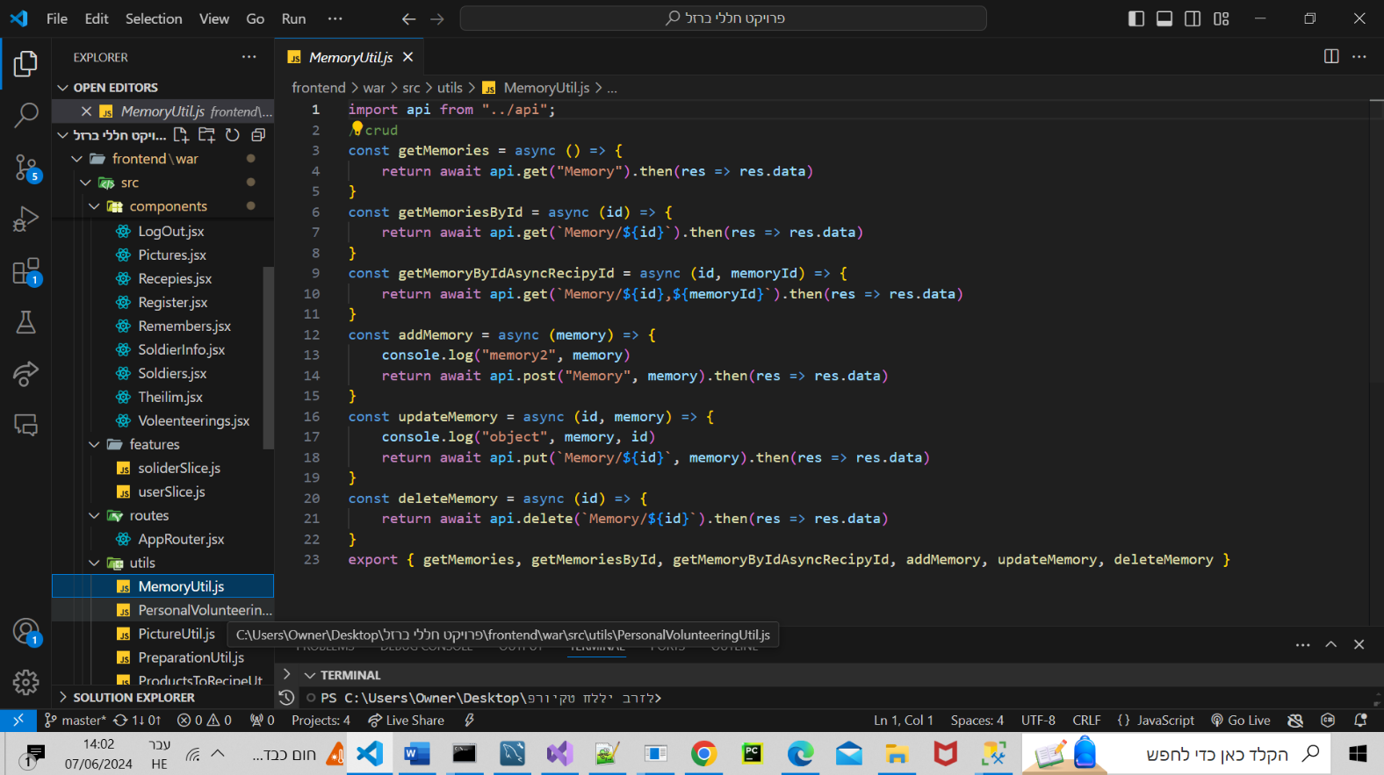

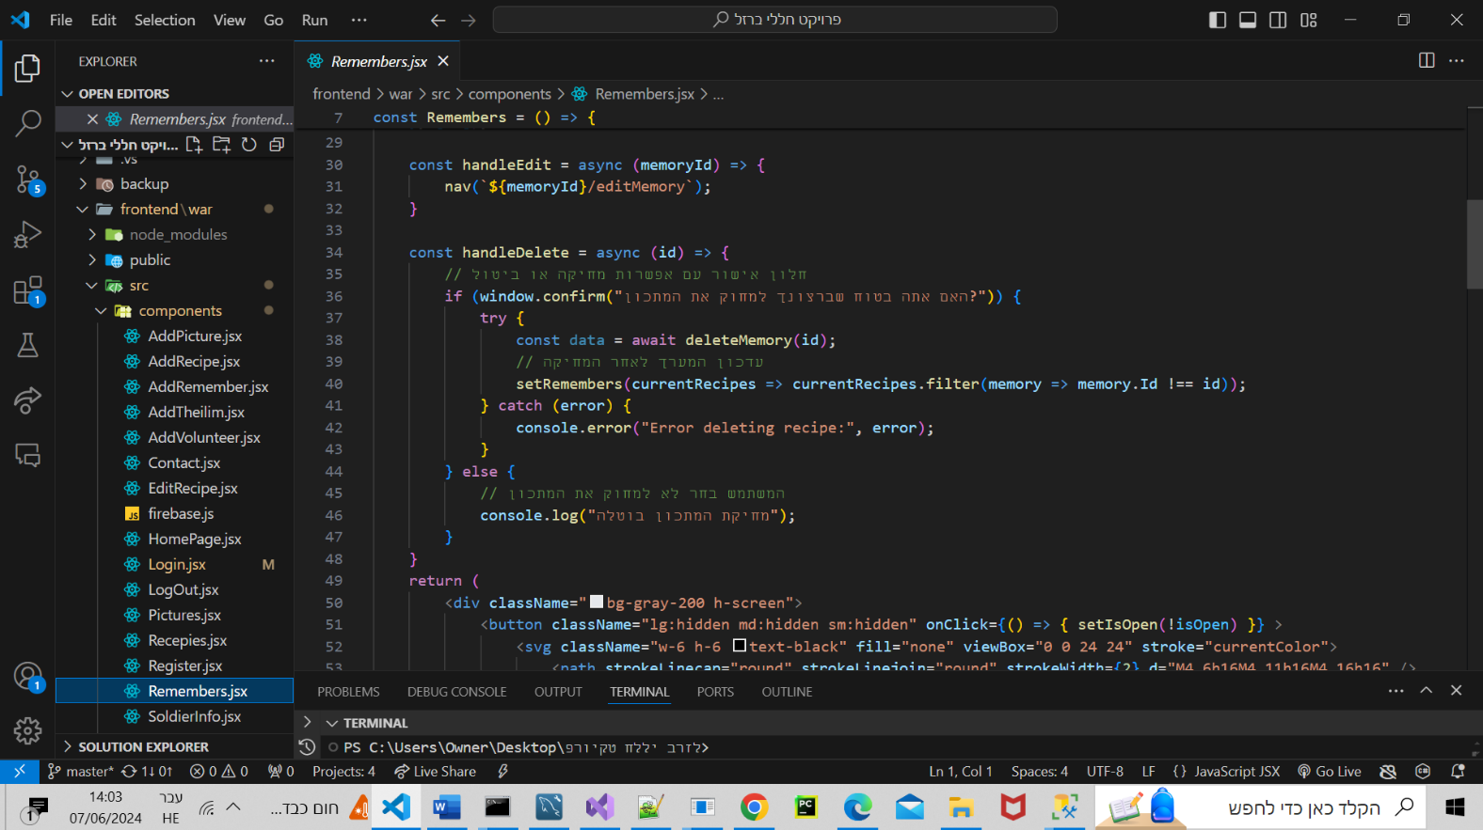

**פונקציית הצגת תמונות 5.3.3**

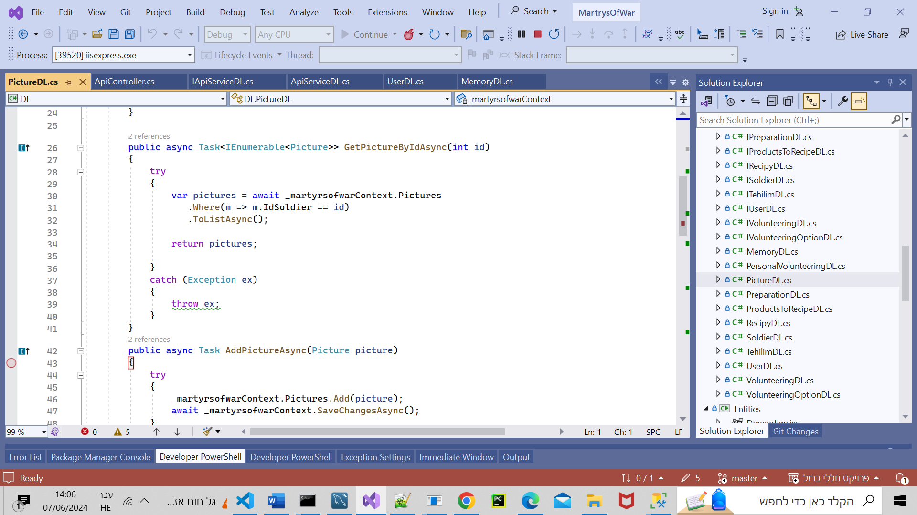

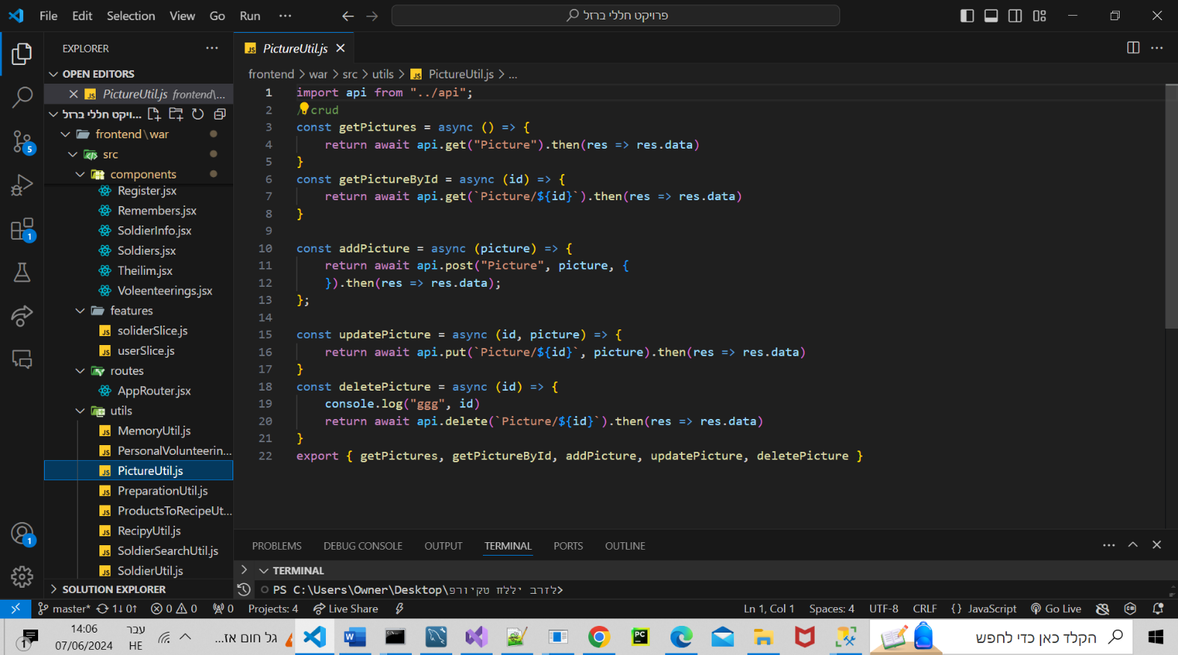

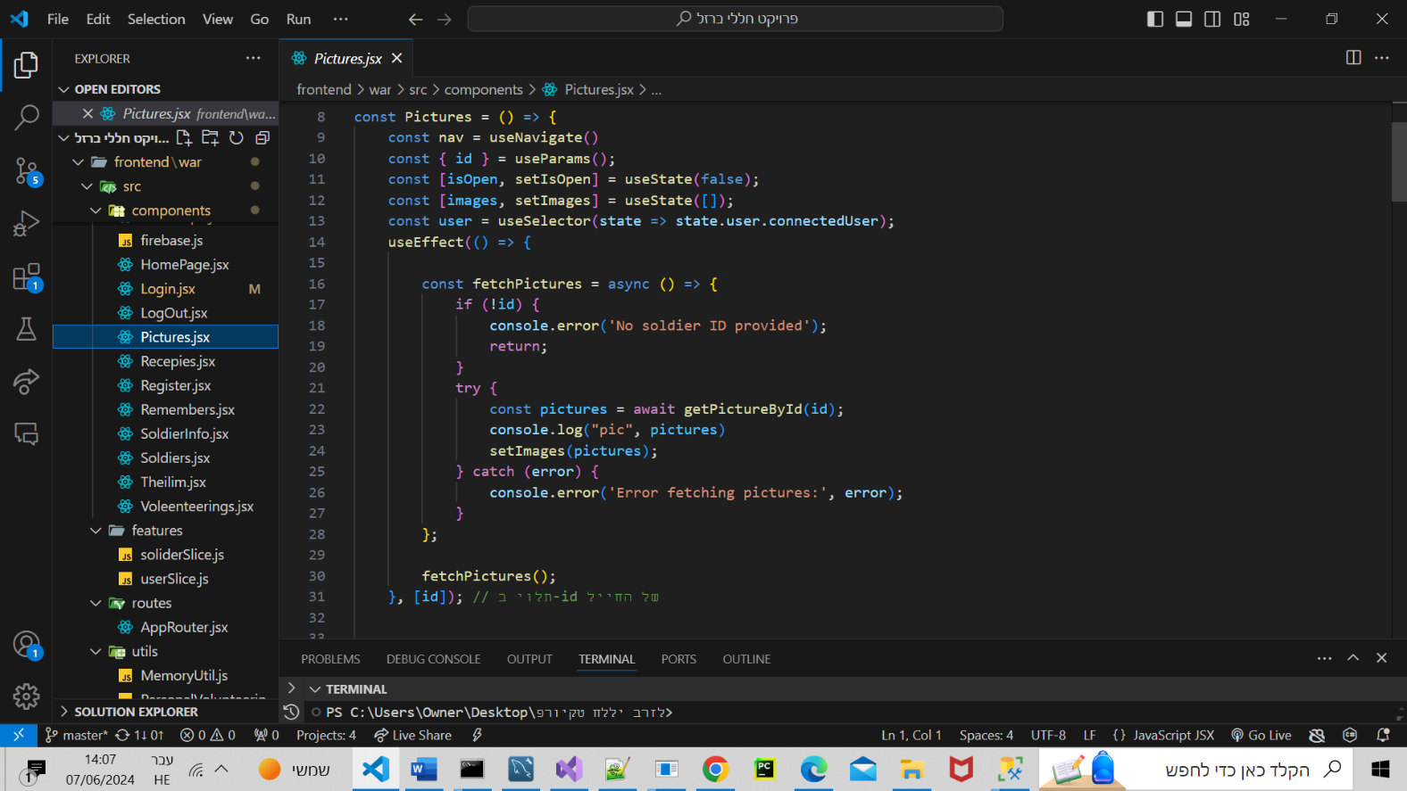

5.3.3.1 פונקציית הוספת תמונה

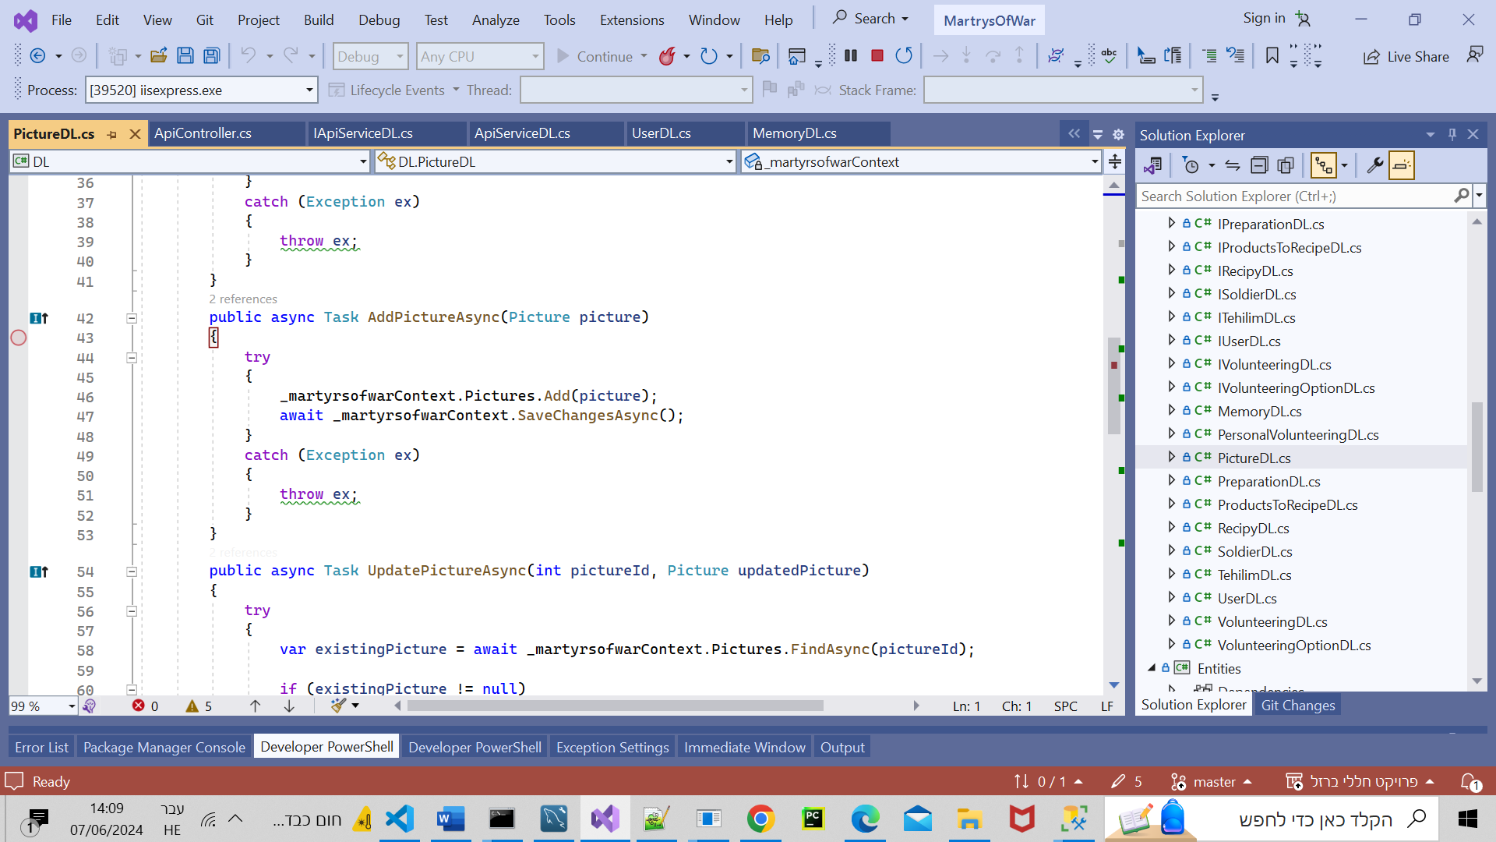

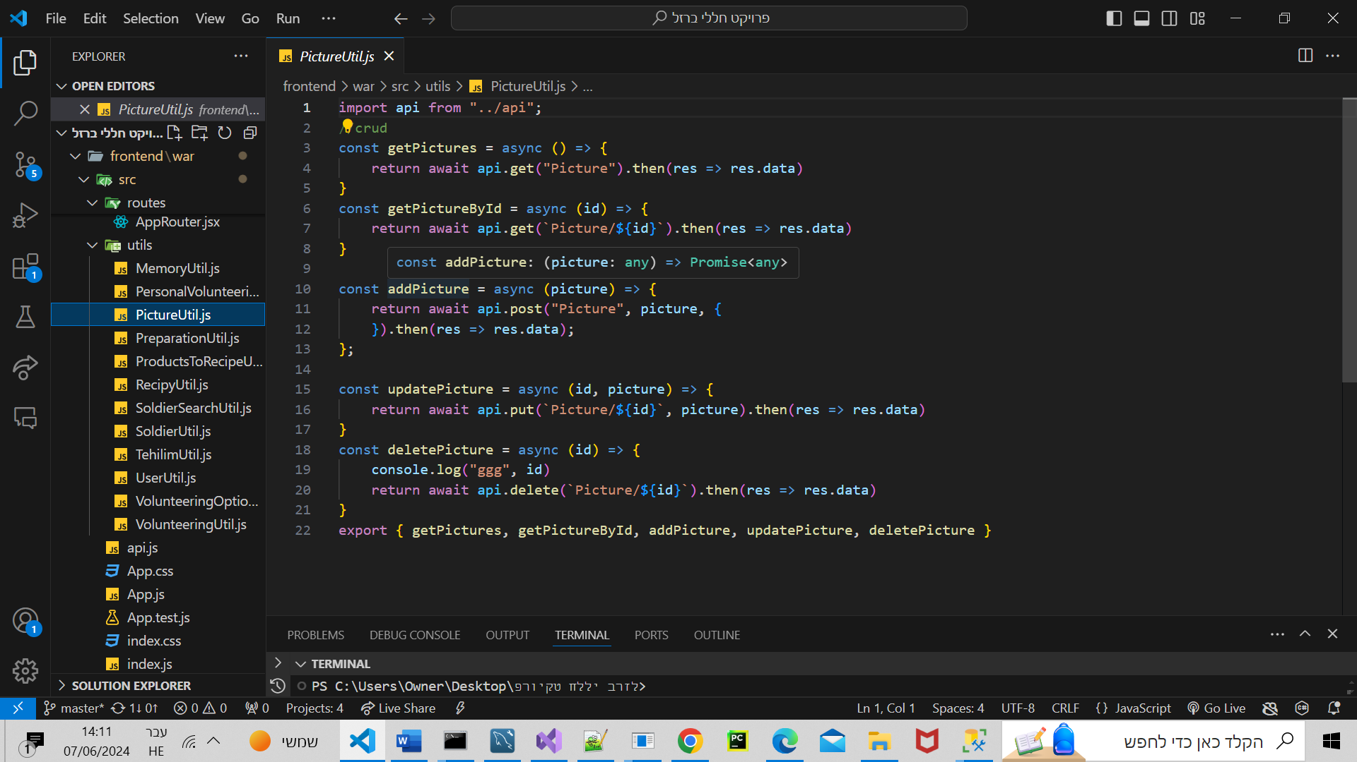

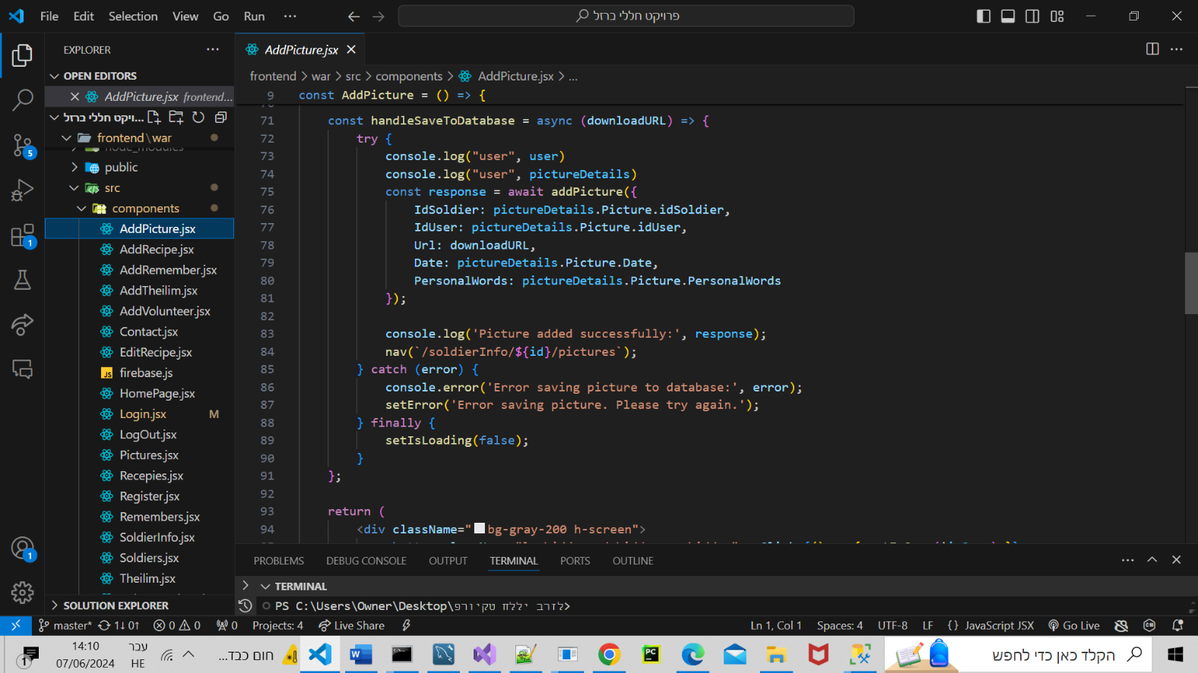

5.3.3.2 פונקציית מחיקת תמונה

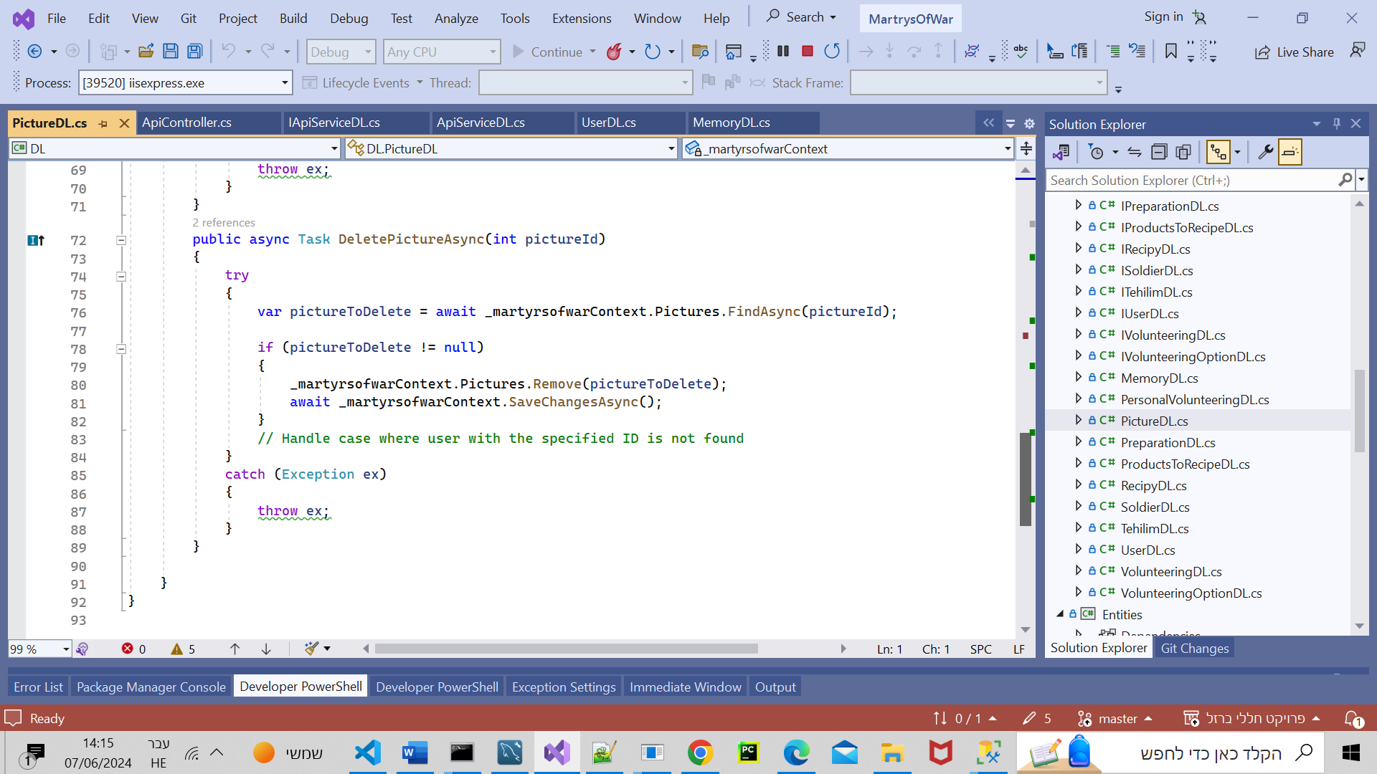

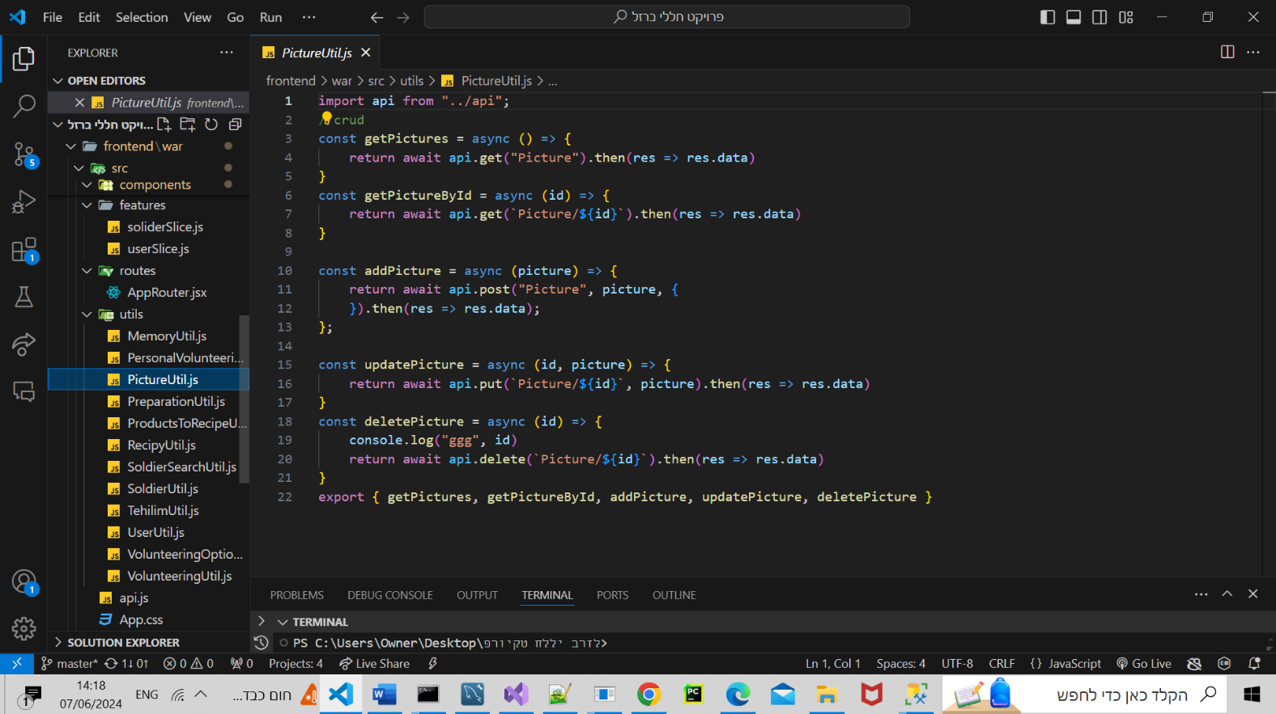

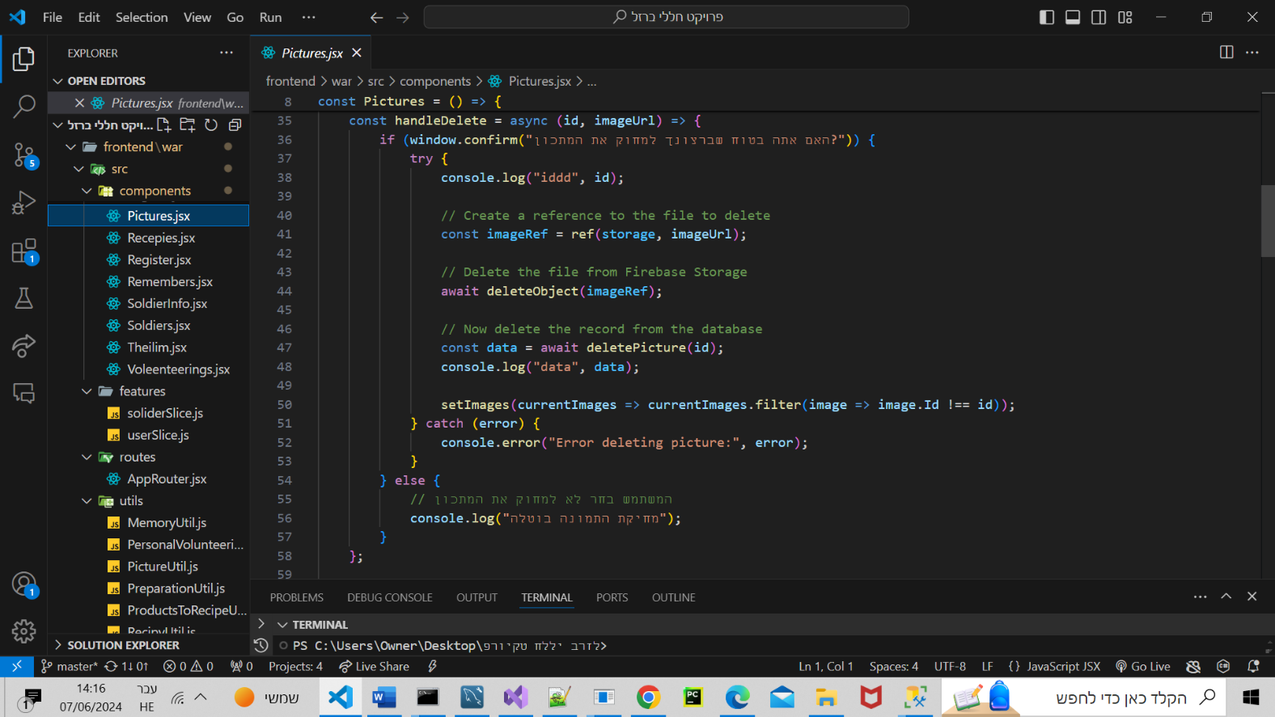

**פונקציית הצגת מתכונים 5.3.4**

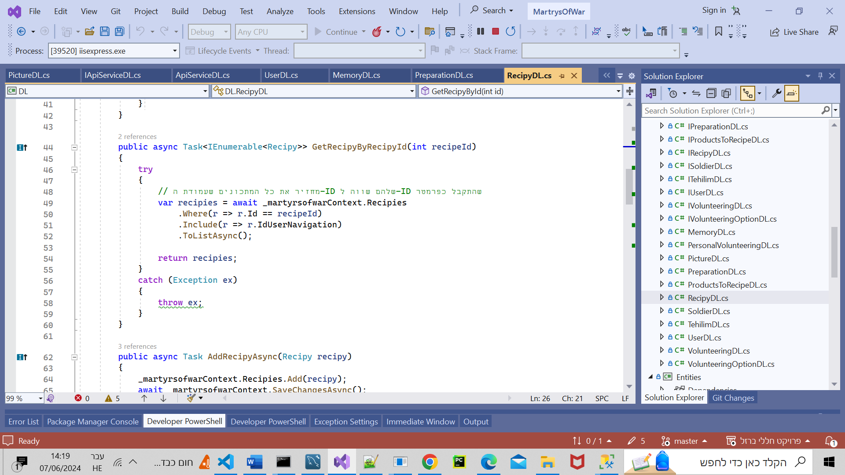

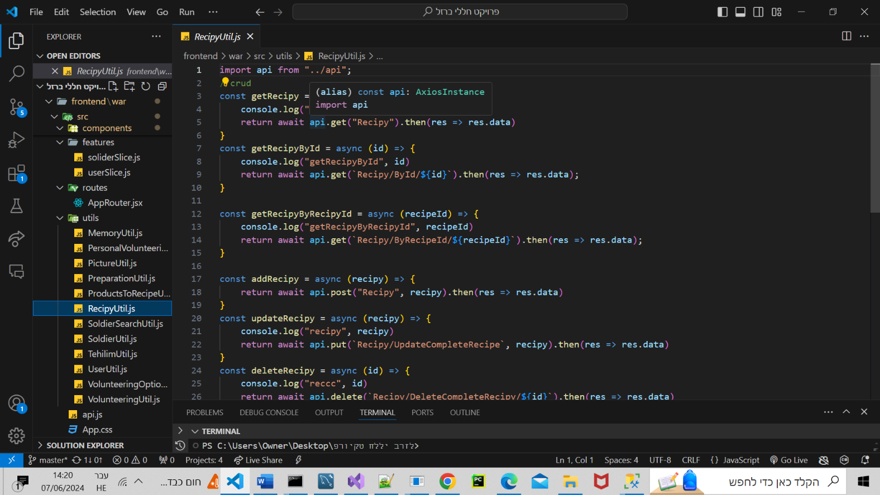

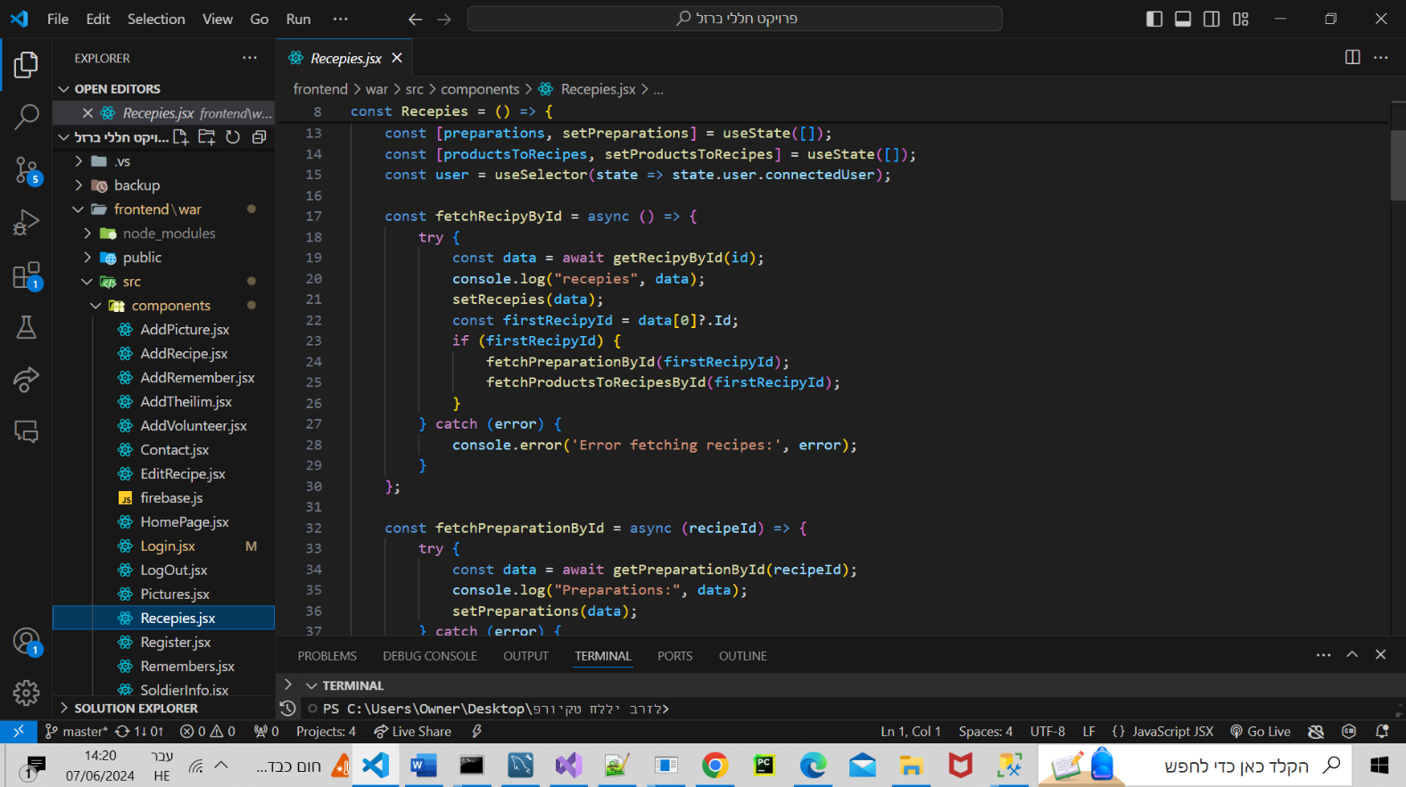

פונקציית הוספת מתכון 5.3.4.1

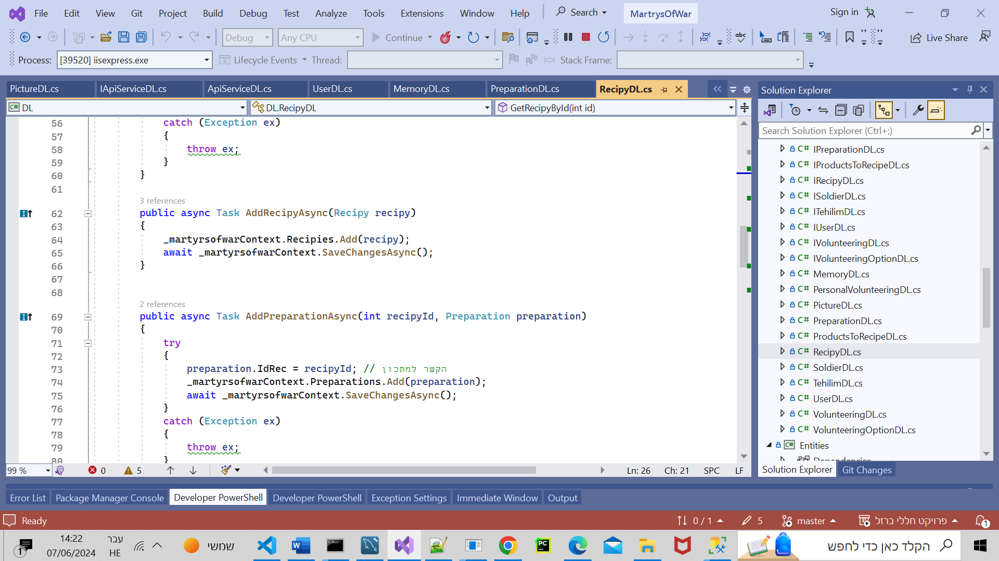

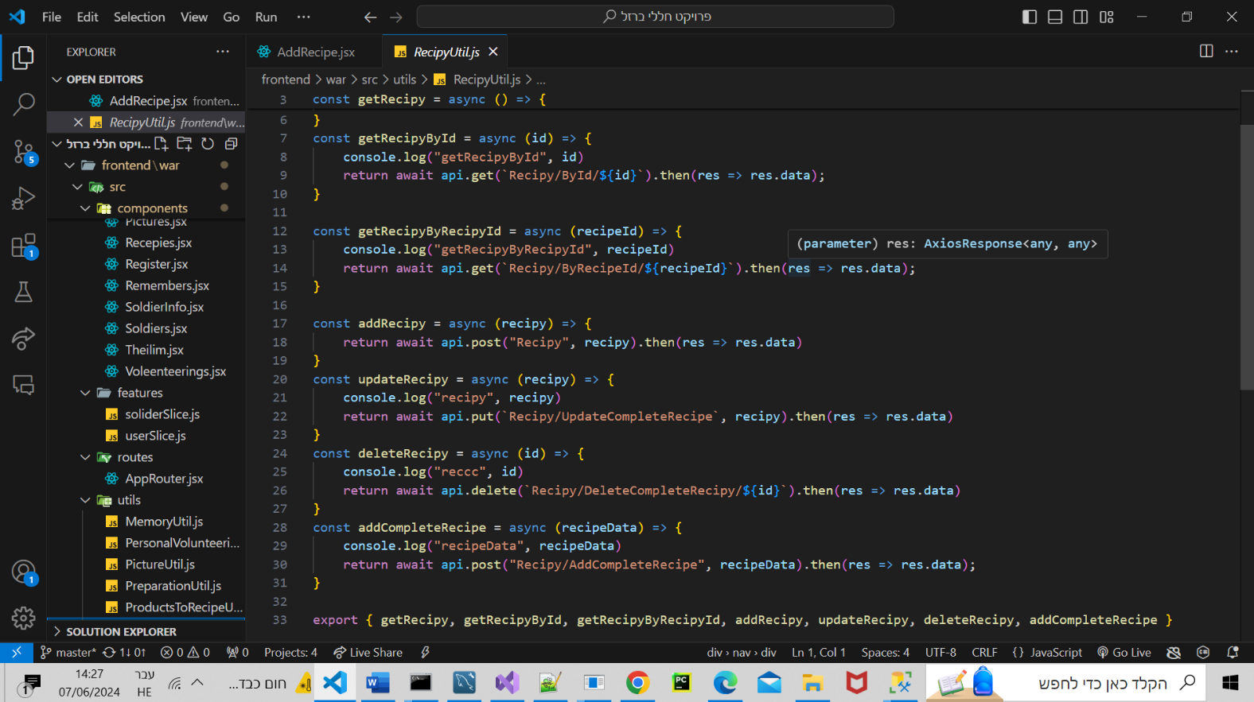

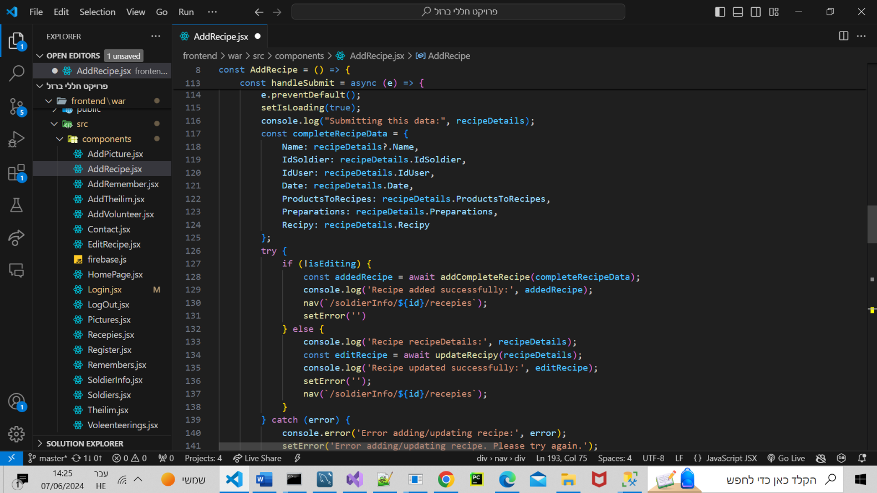

פונקציית עריכת מתכון 5.3.4.2

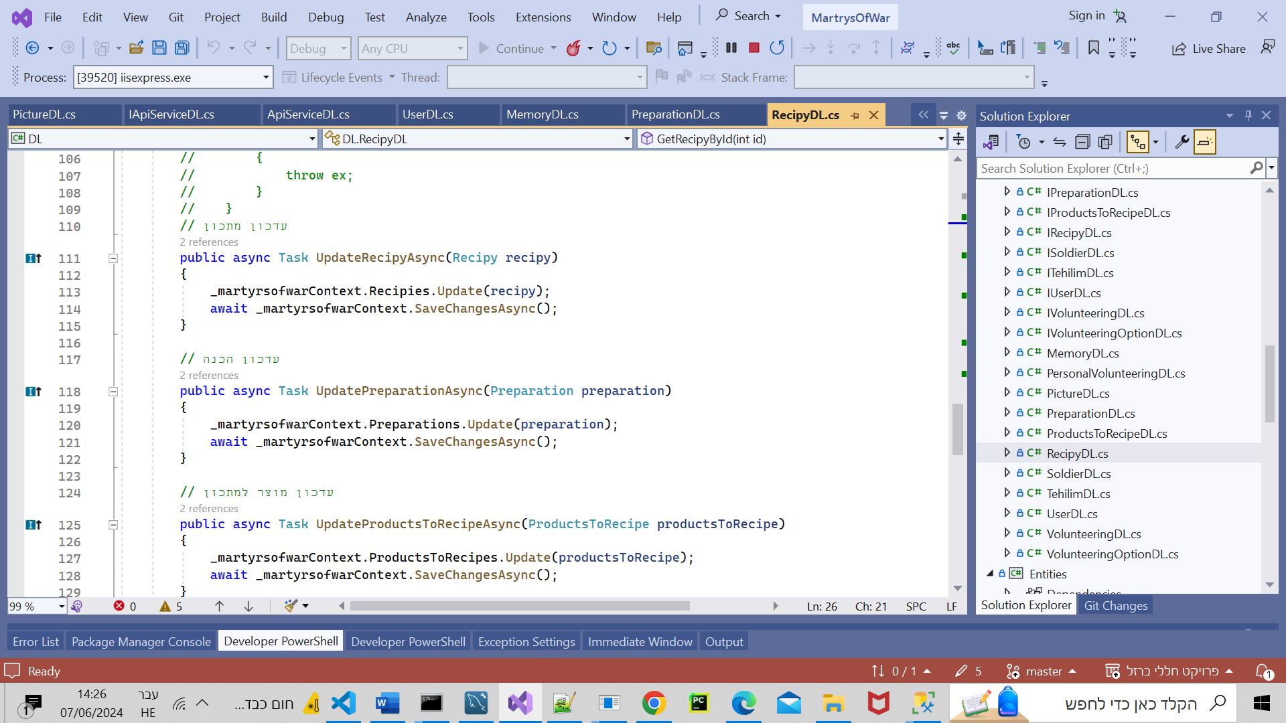



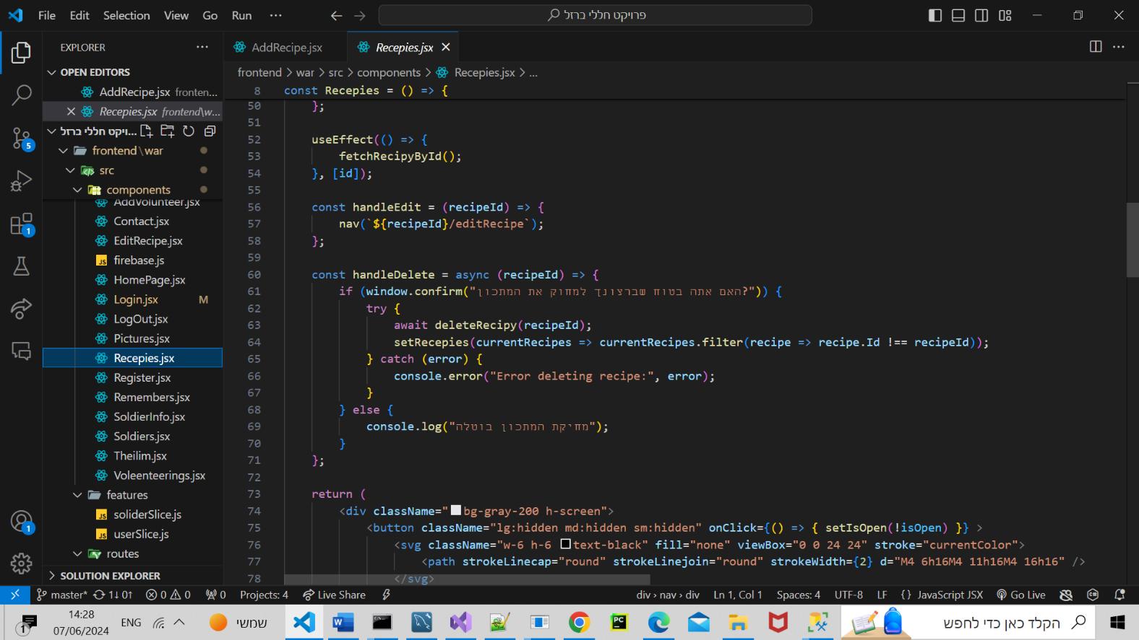

פונקציית מחיקת מתכון 5.3.4.3

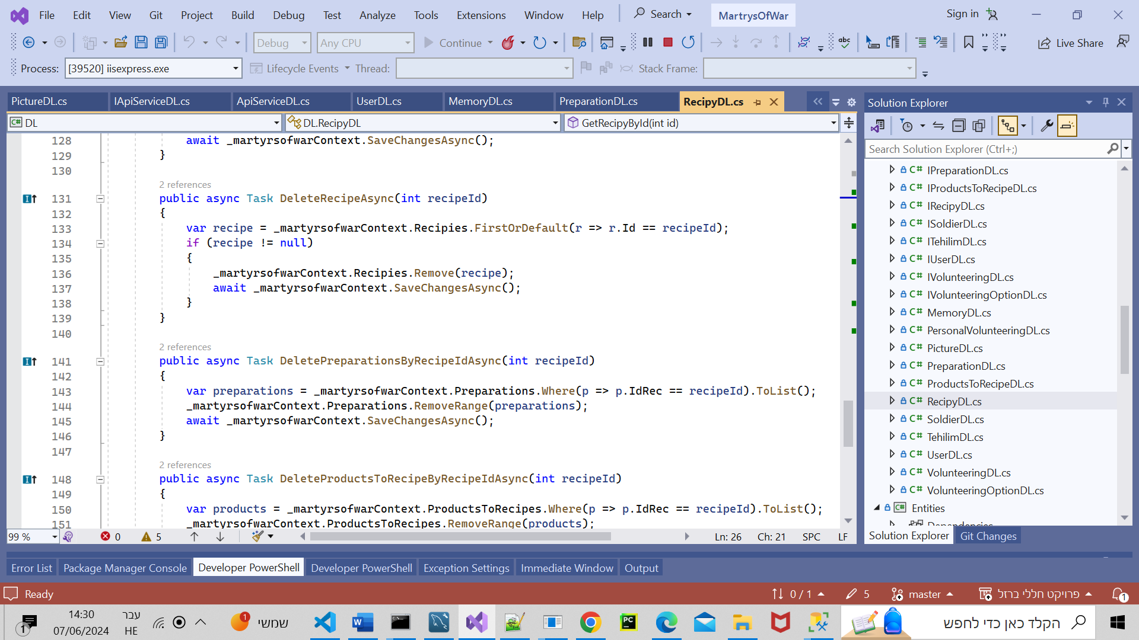

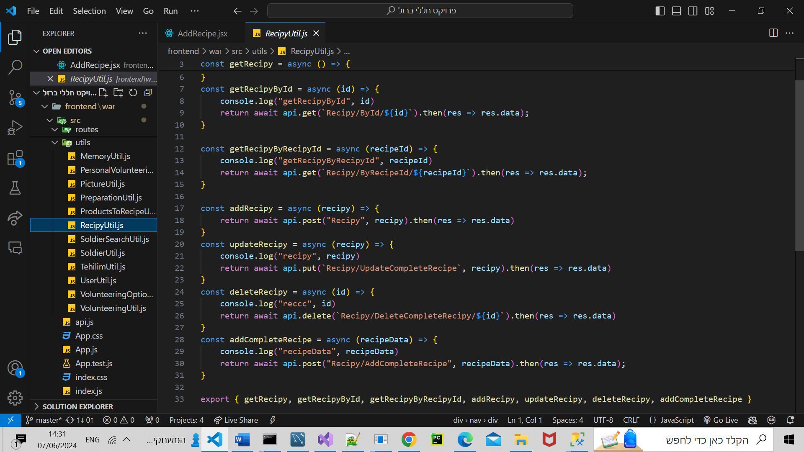

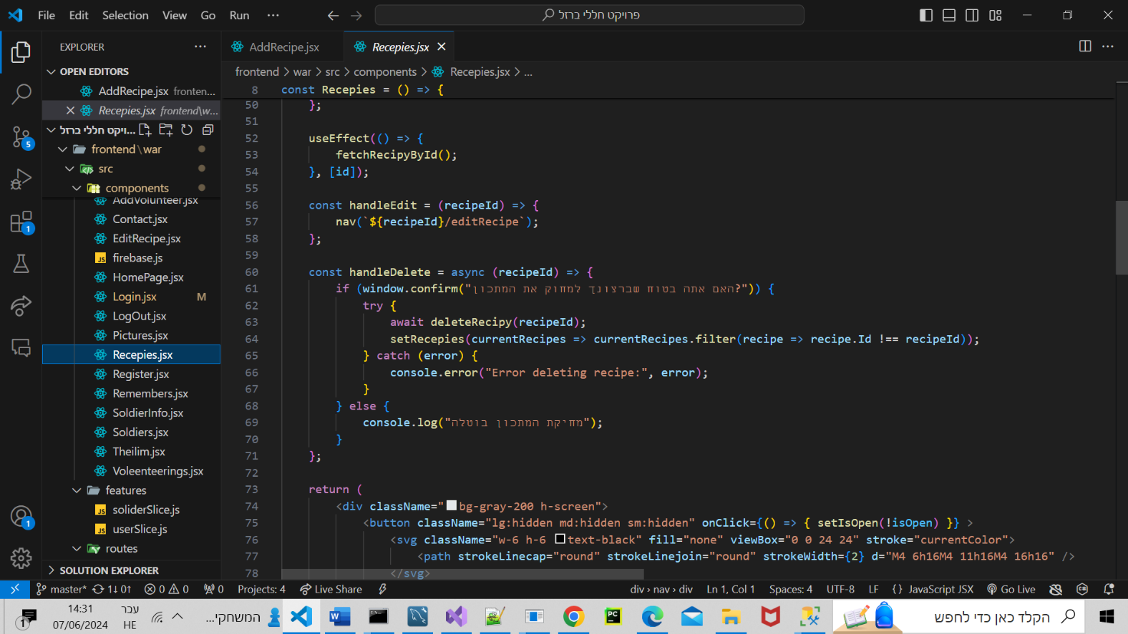

פונקציית הצגת חיילים לפי דפים **5.3.5**

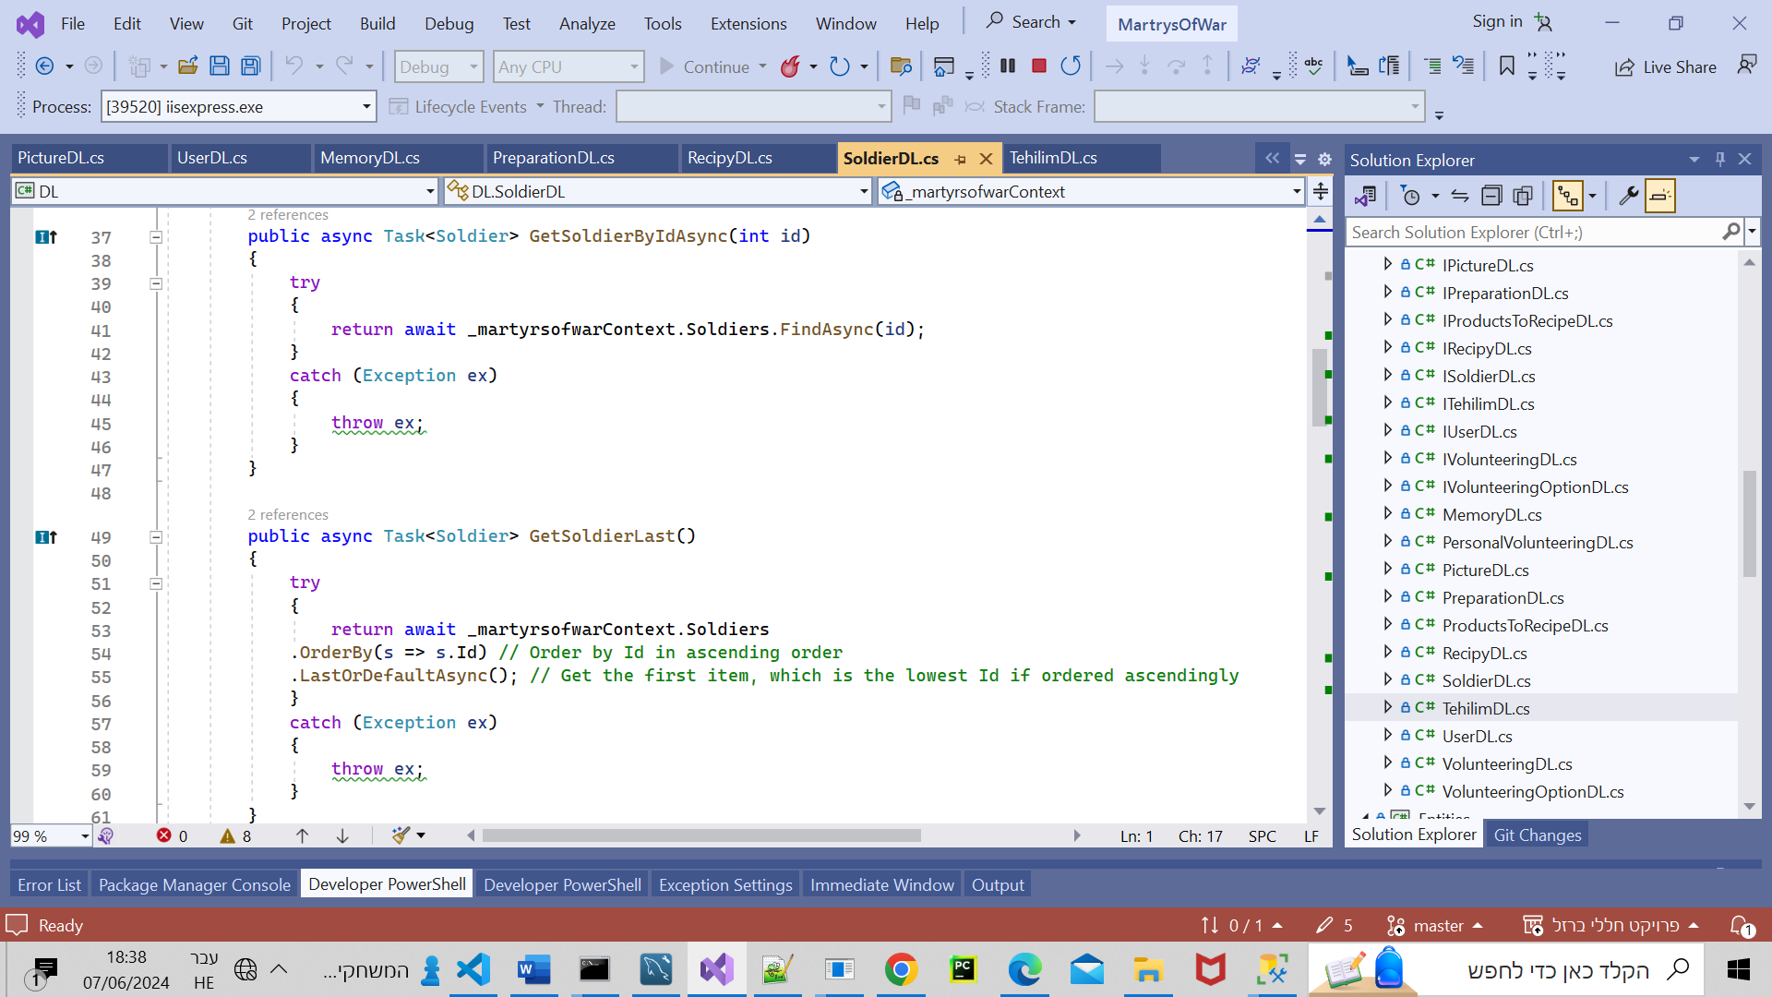

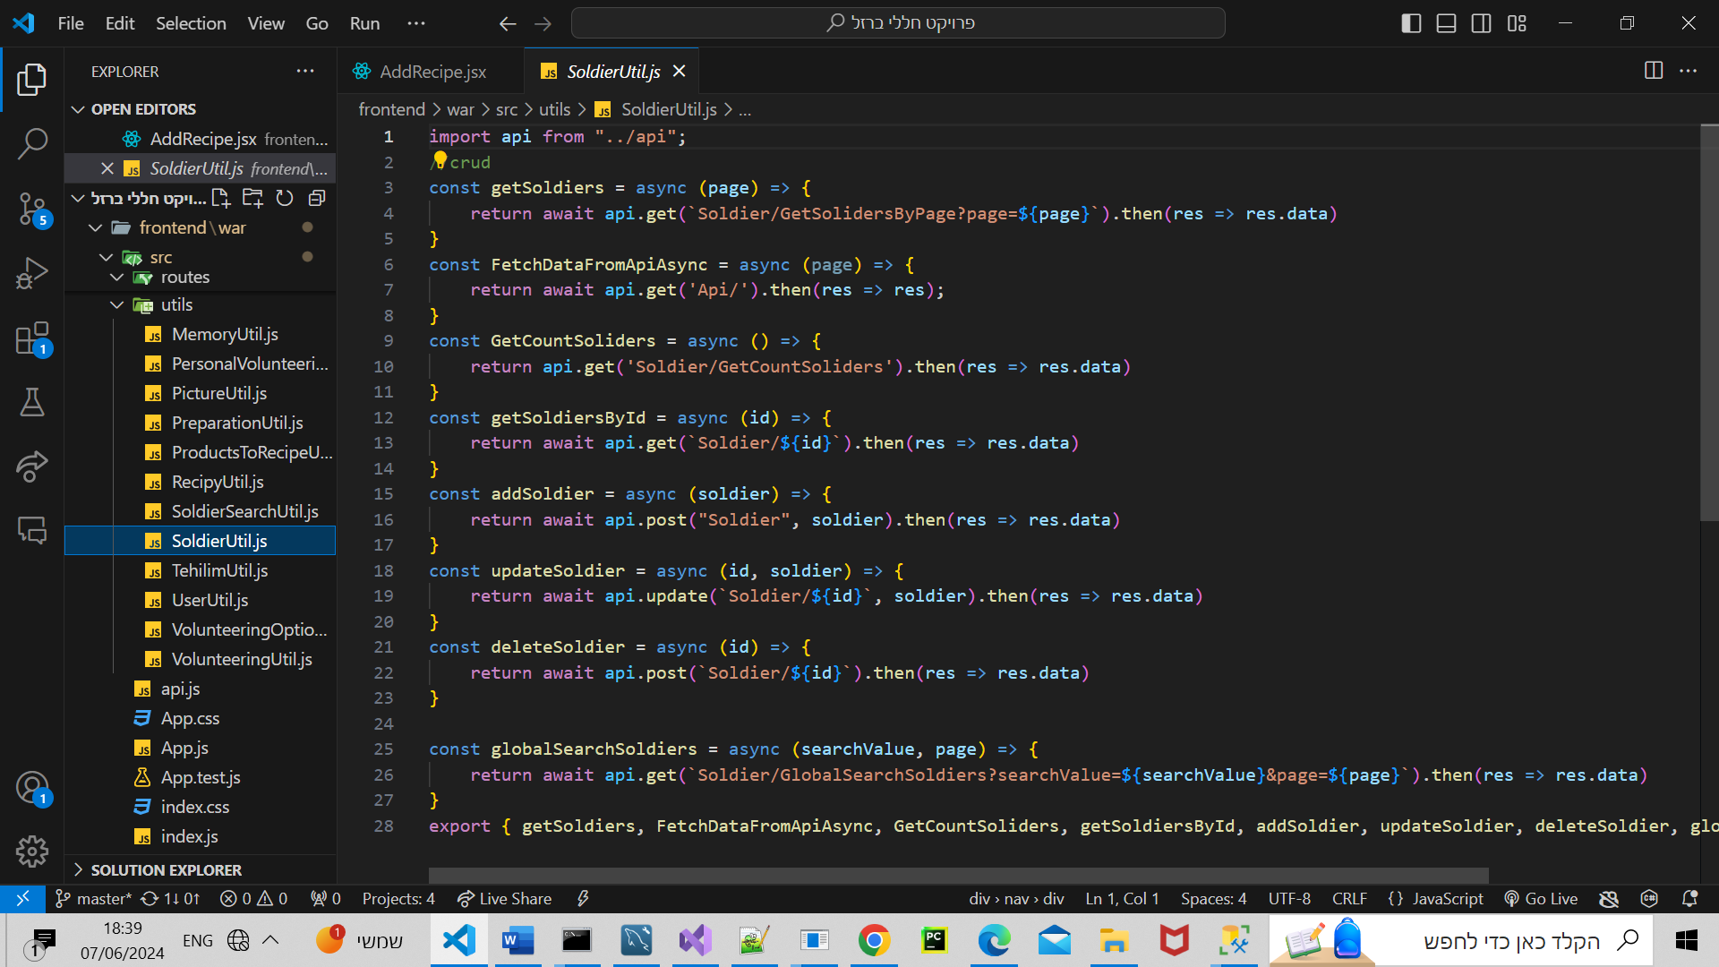

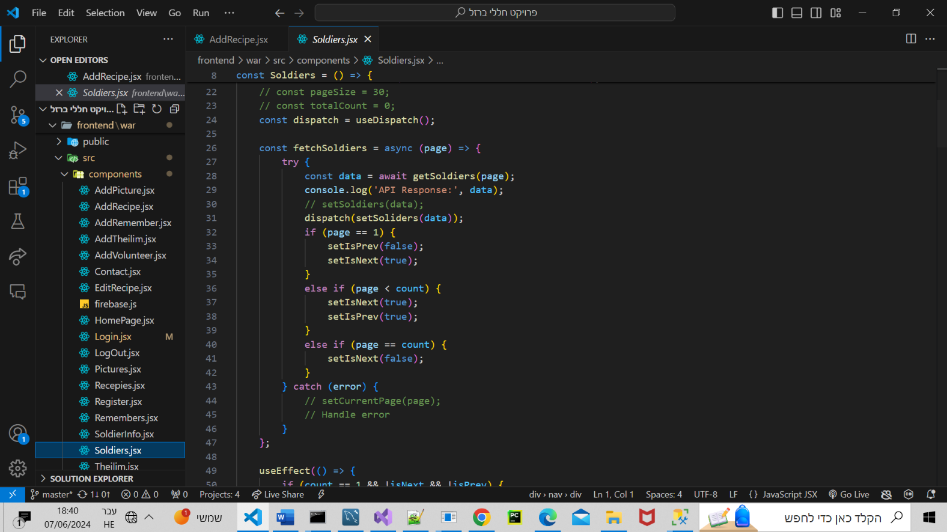

**5.3.6** הצגת תהילים מ api חיצוני

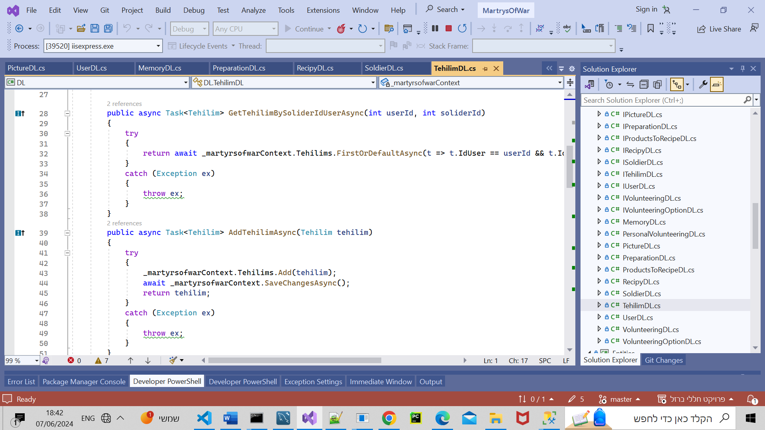

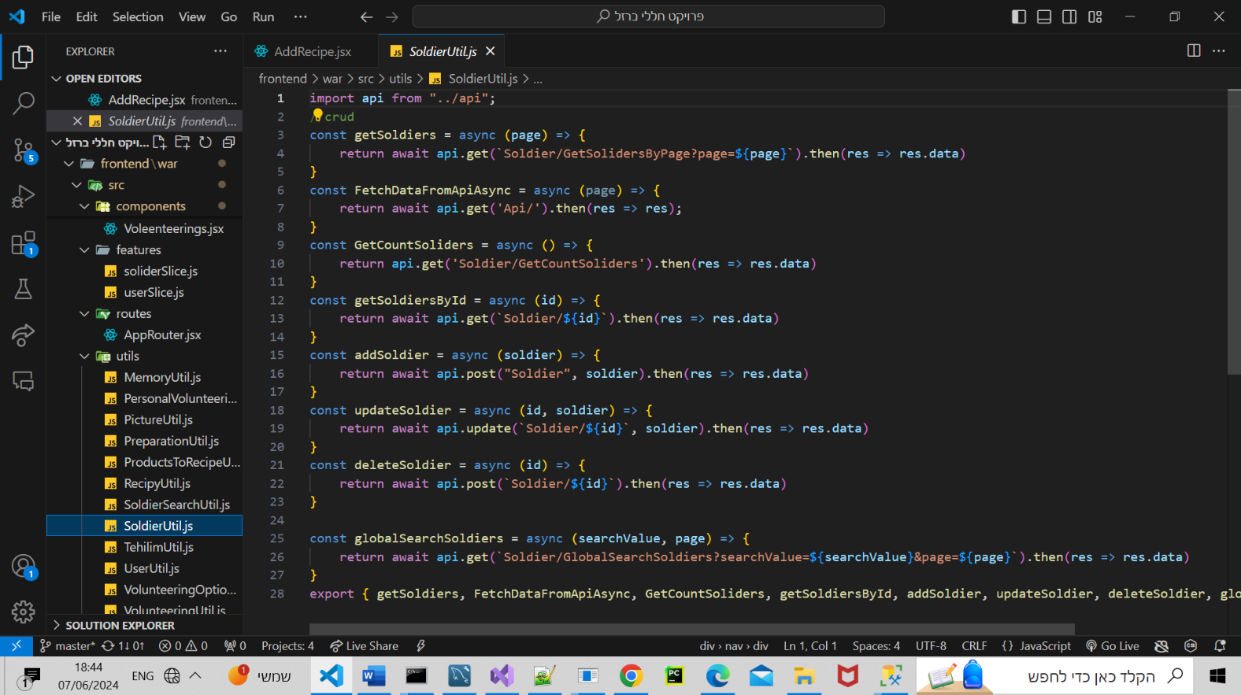

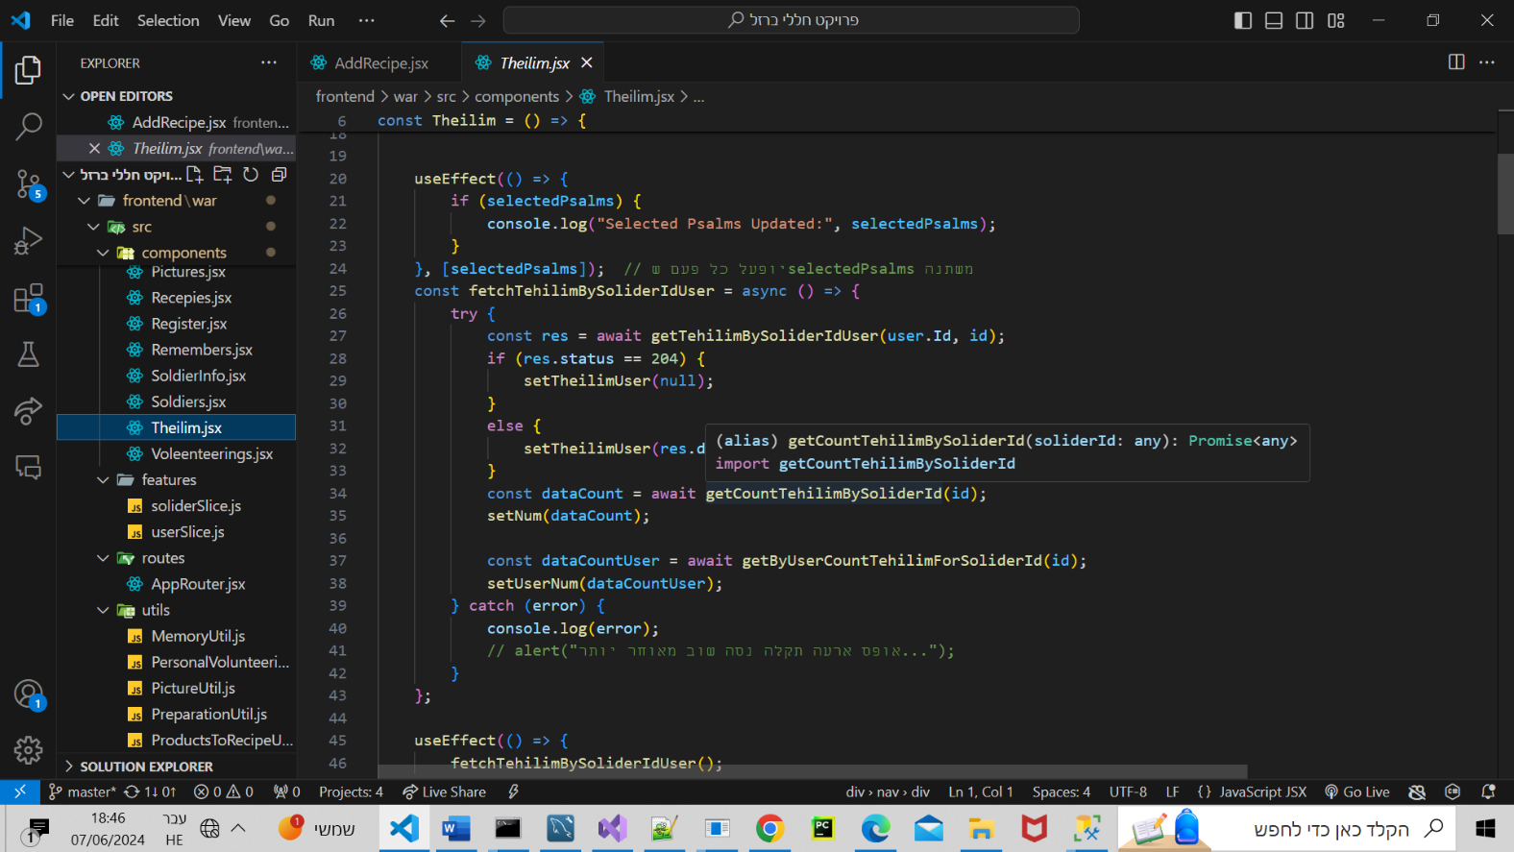

**פונקציית הצגת ההתנדבויות 5.3.7**

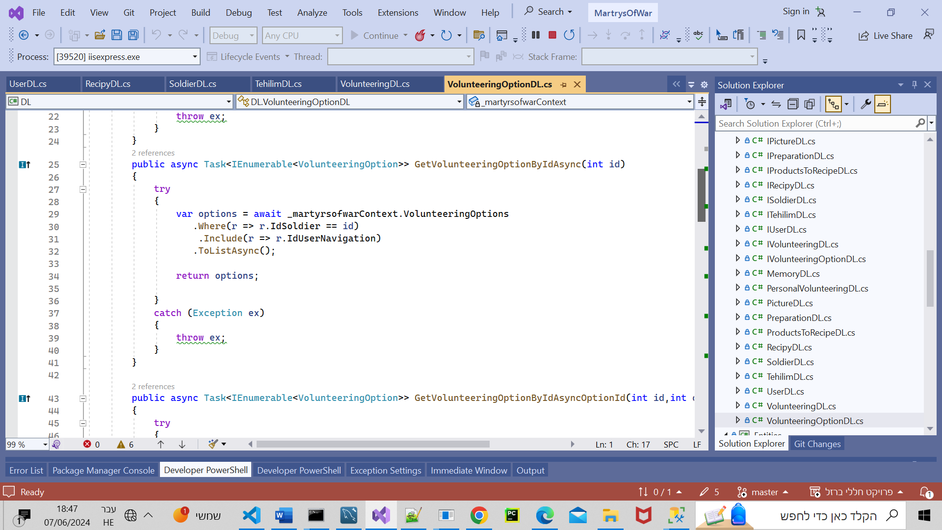

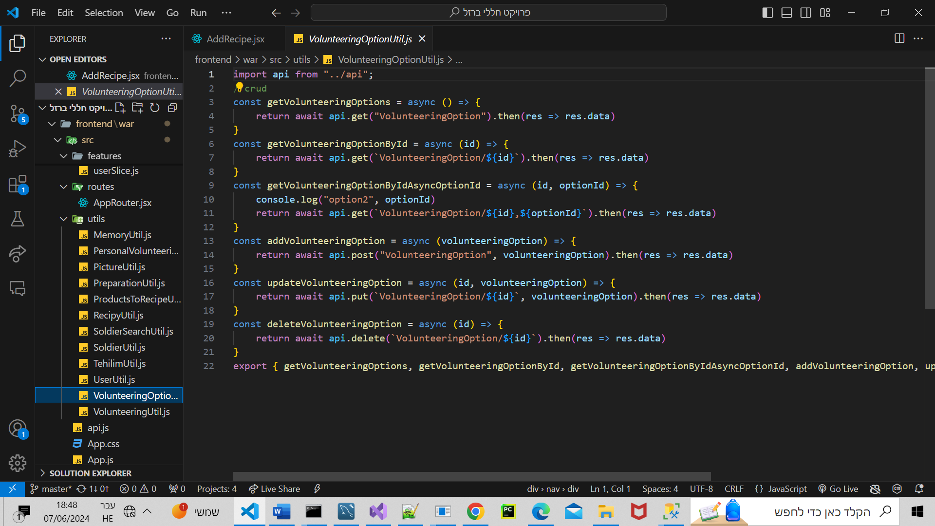

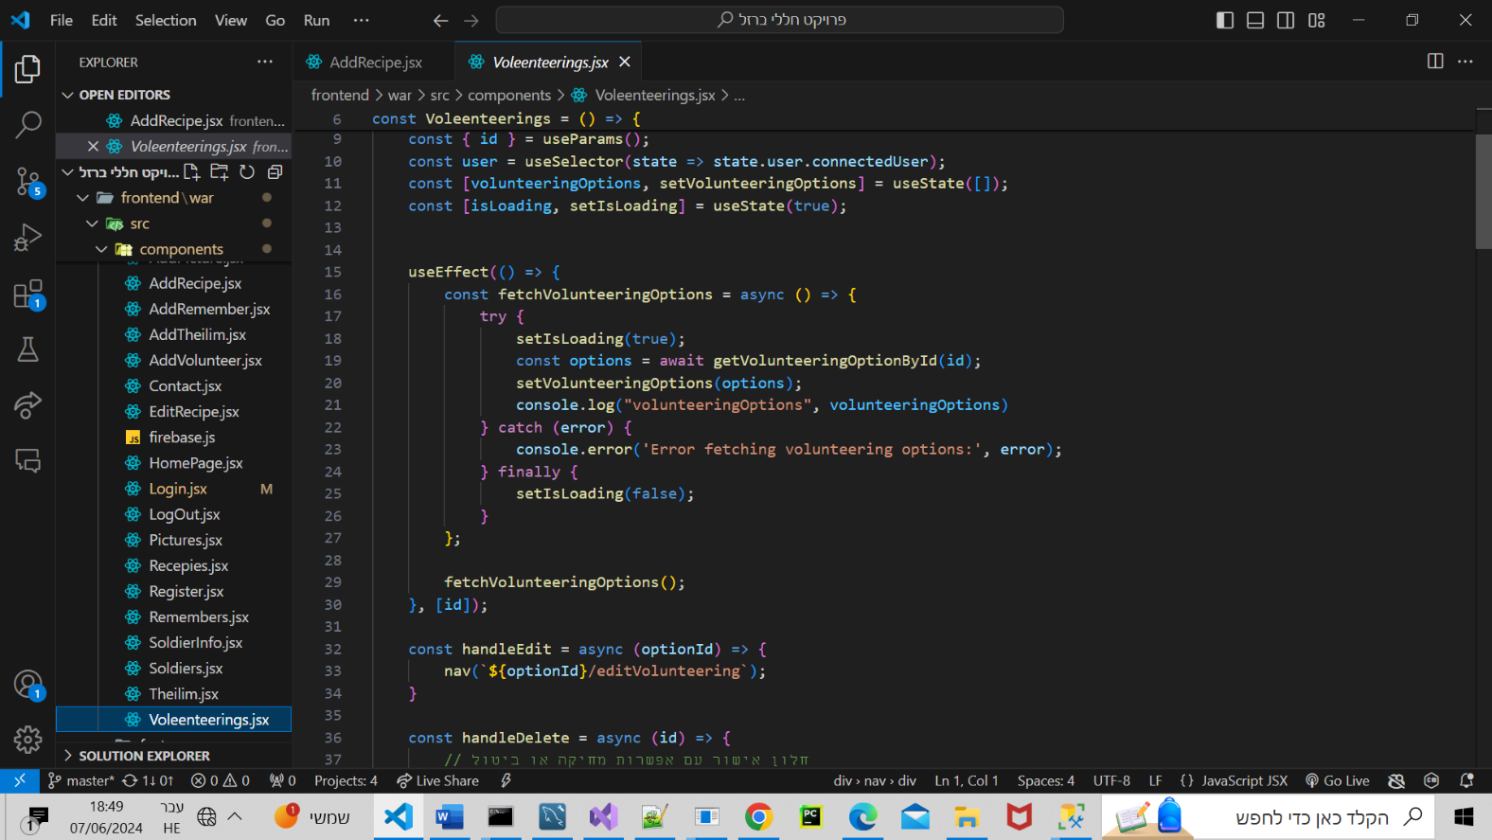

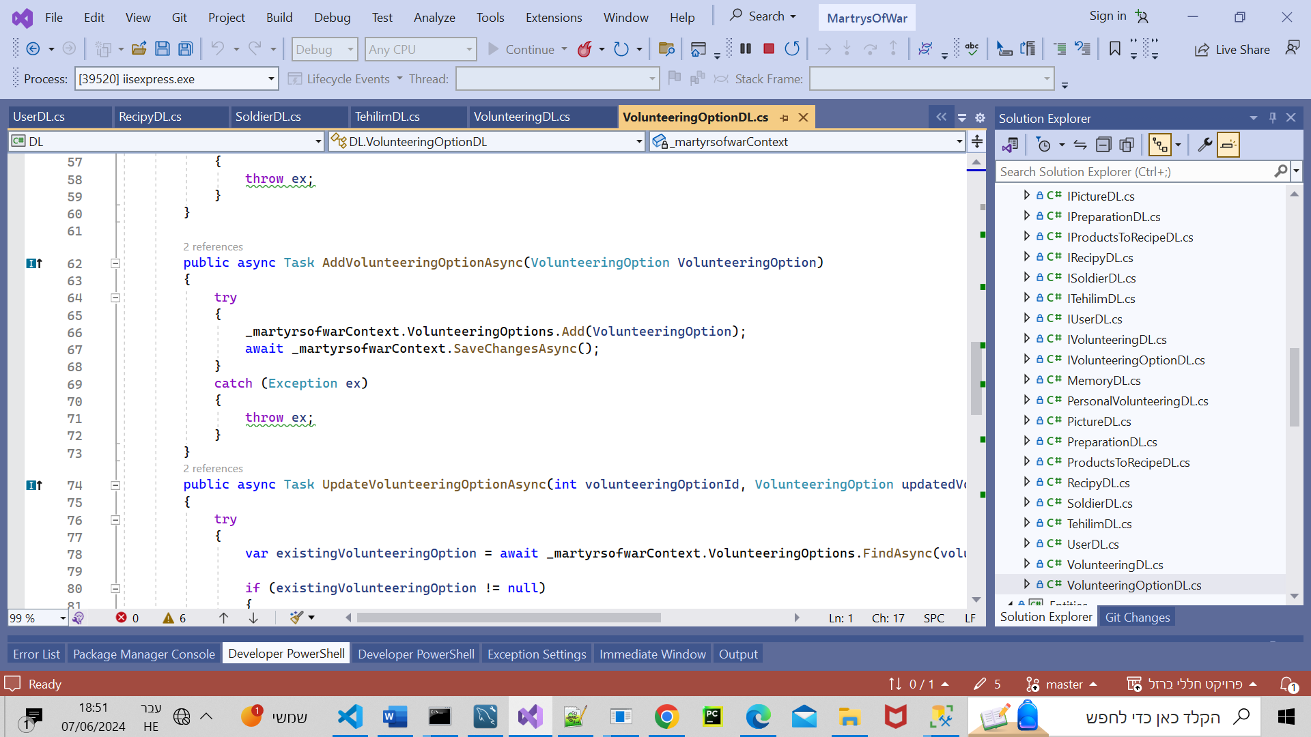פונקציית הוספת התנדבות 5.3.7.1

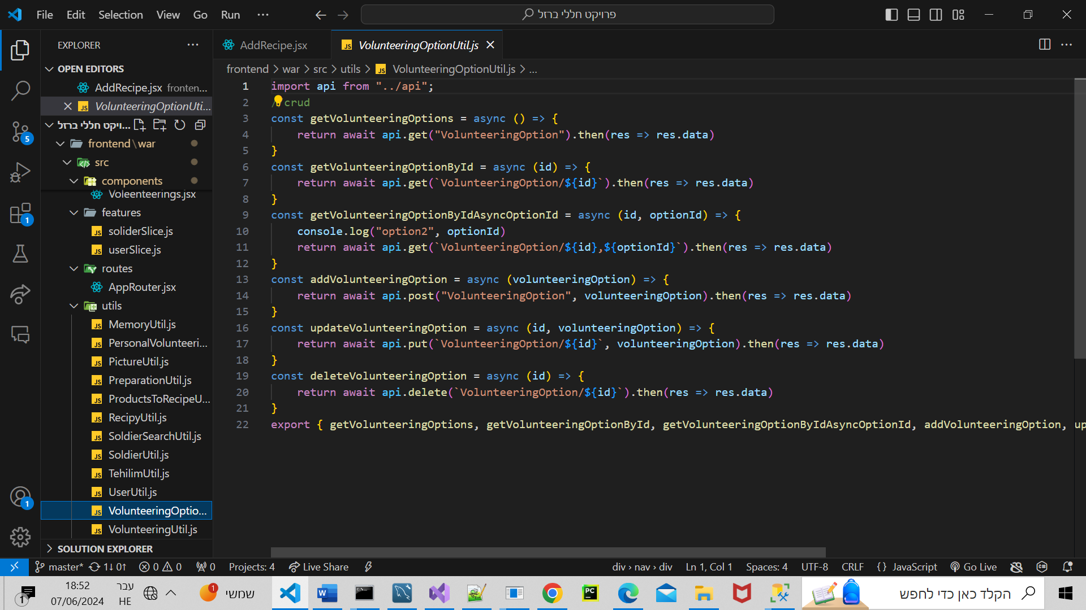

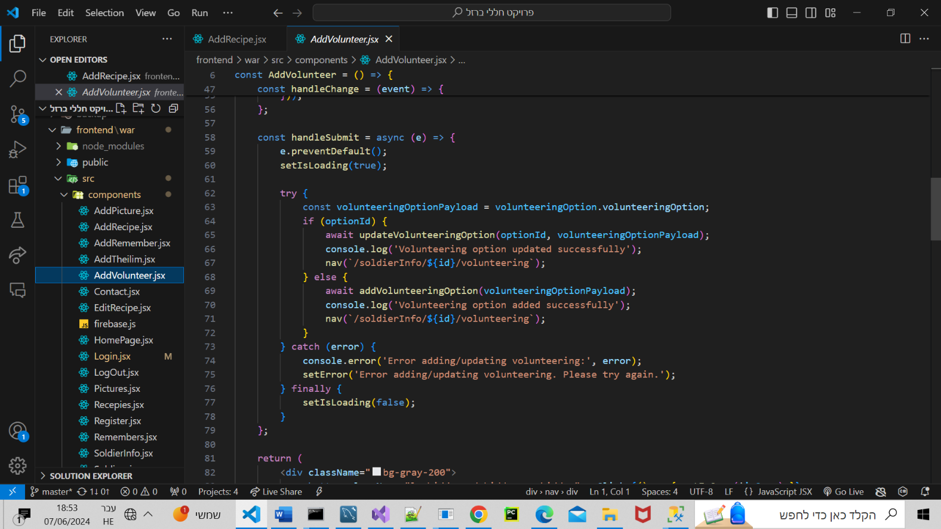

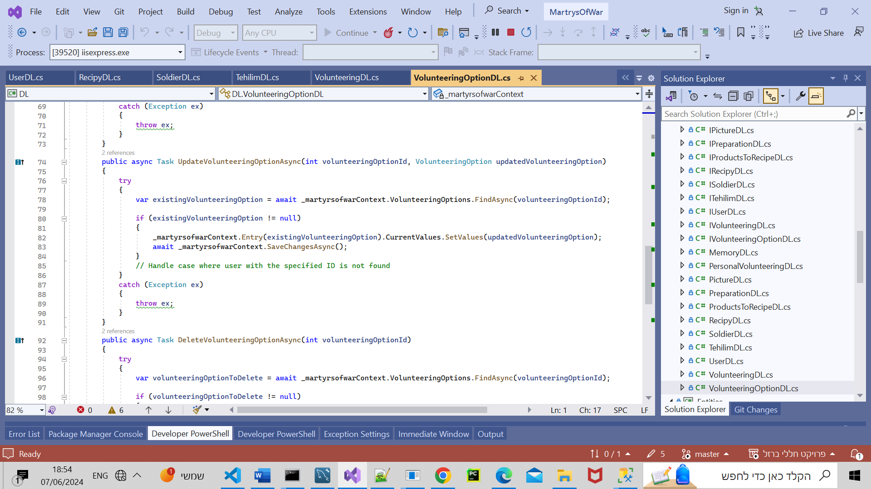 פונקציית עריכת התנדבות 5.3.7.2

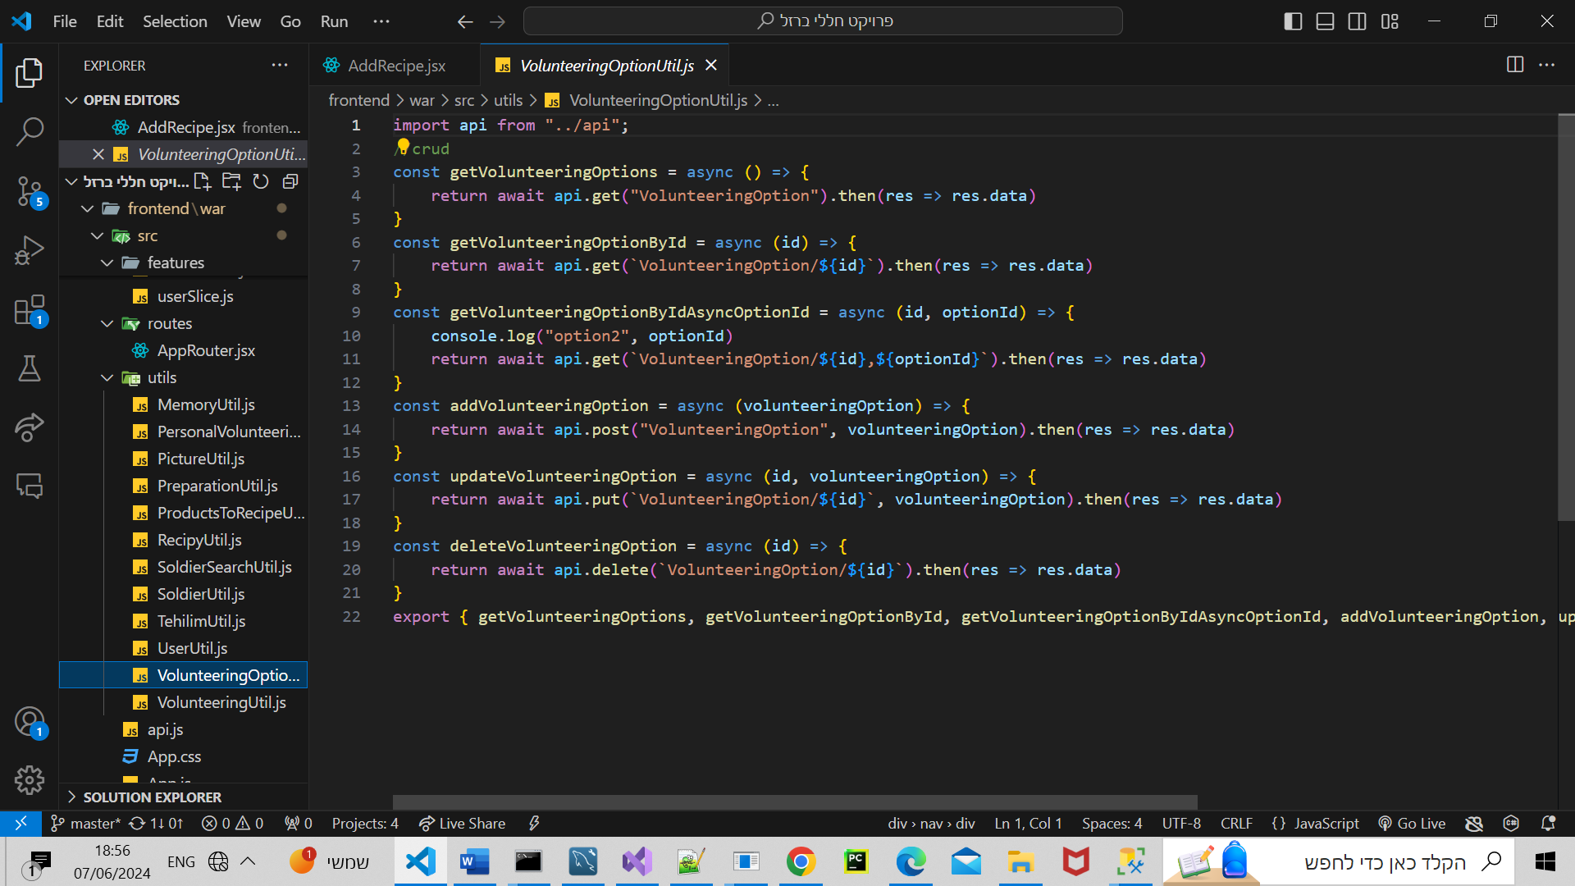

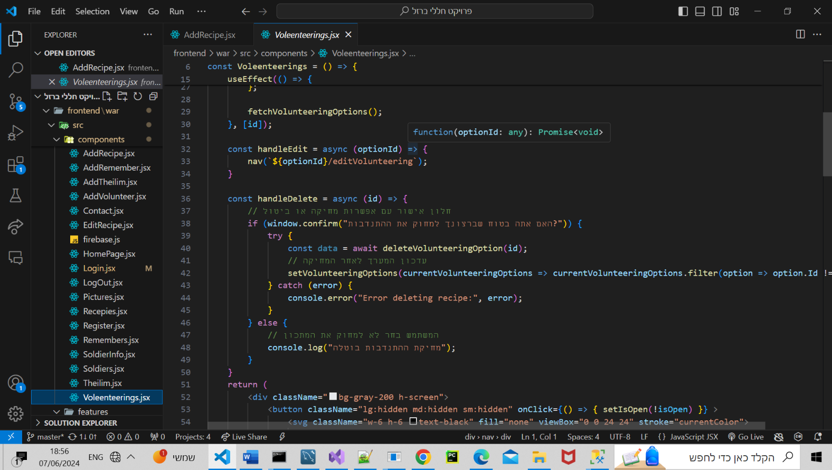

פונקציית מחיקת מתכון 5.3.7.3

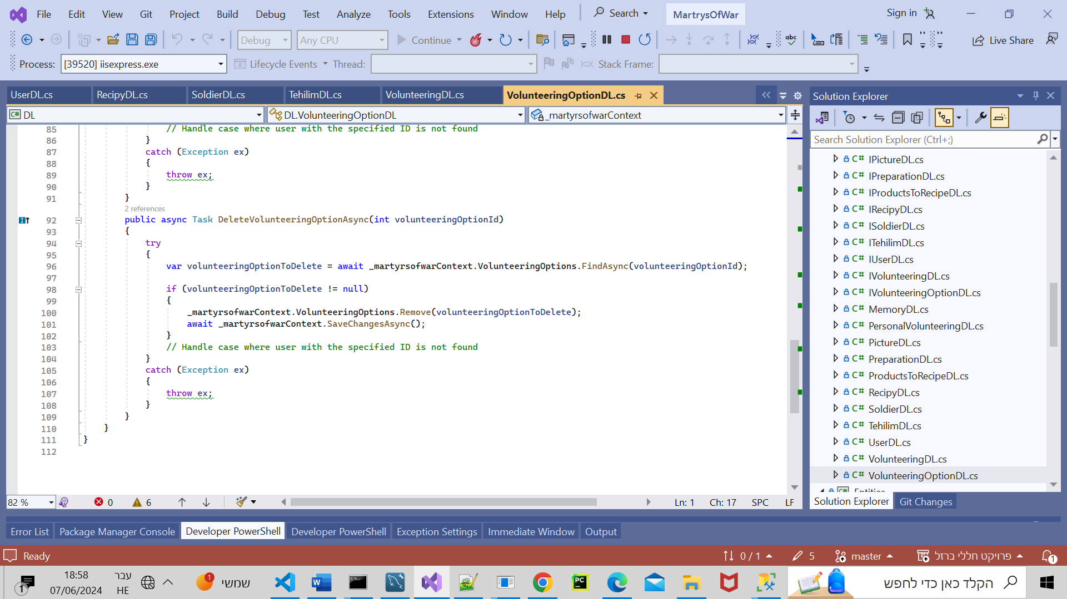

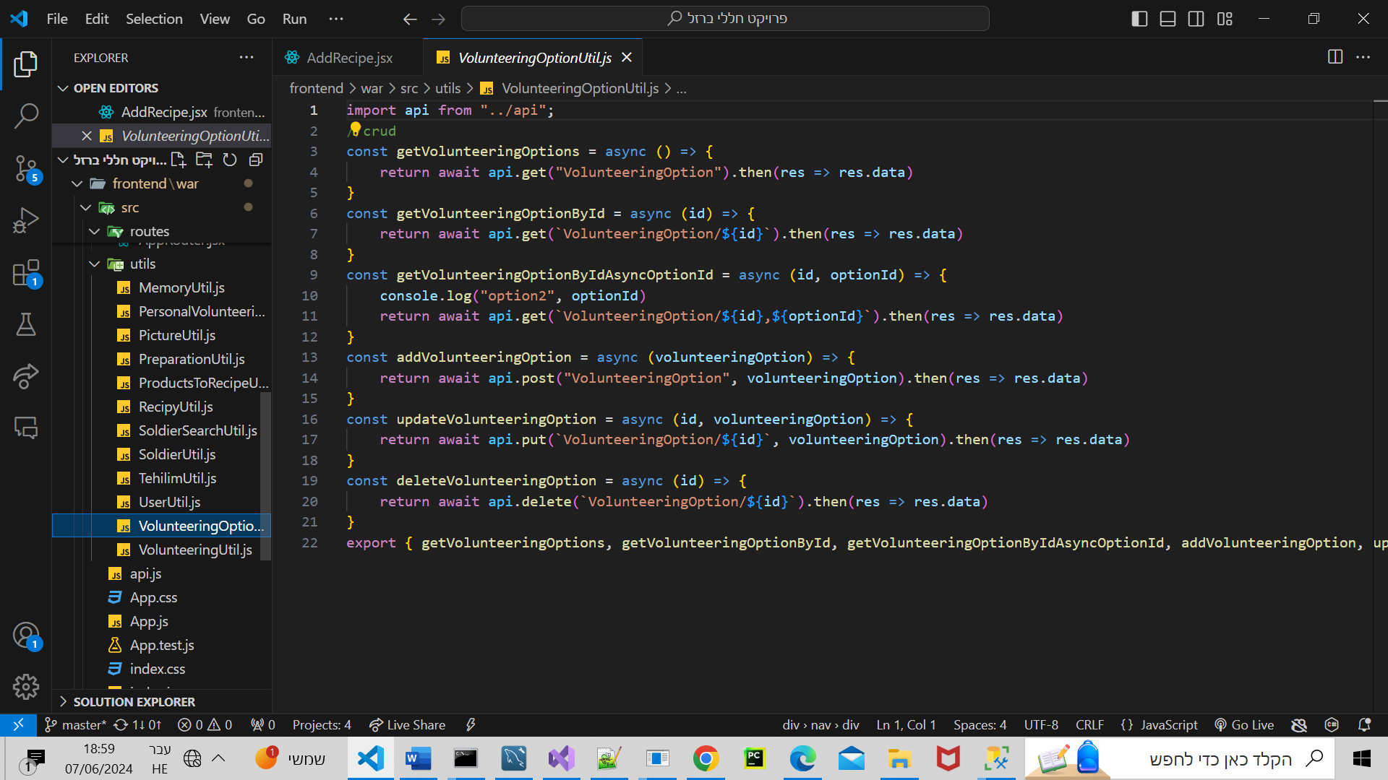

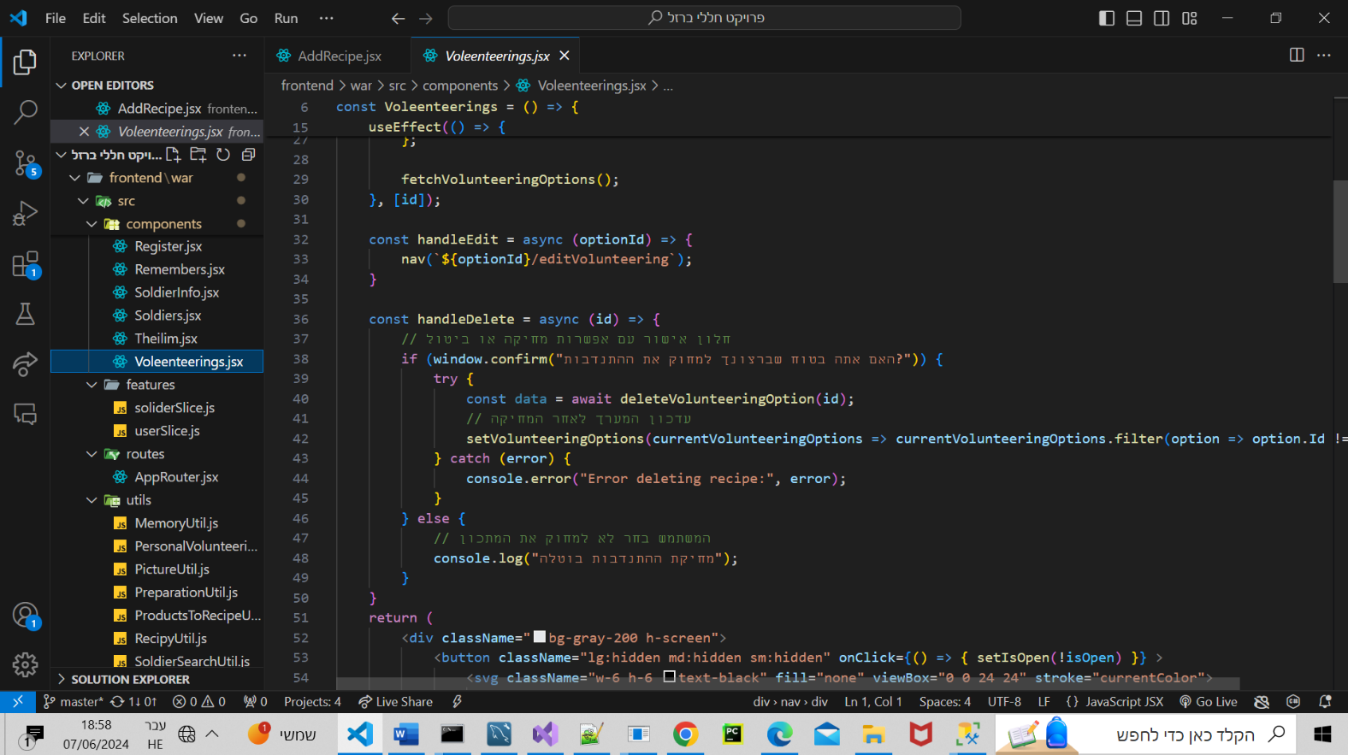

**5.4 מחלקות-** פירוט המחלקות ומאפייניהן:

* User: Id, Name, Email, Password, Phone
* Memory: Id, IdSoldier, IdUser, Remember, Date
* Picture: Id, IdSoldier, IdUser, Url, Date, PersonalWords
* Preparation: Id, IdRec, Description, Order
* ProductsToRecipe: Id, IdRec, Description, Order
* Recipy: Id, IdSoldier, IdUser, Date, Name, PersonalWords
* Soldier: id, FirstName, LastName, Age, Gender, City, DateOfDeath, HebrewDate, PlaceOfDeath, RankName, RankOrganization, Role, ShortDescription, LongDescription, Image, UrlToArticle, Classification, PlaceOfService, BurialPlace, IsApproved, IsChild, IsEmergencySquad, AtNova
* Tehilim: Id, IdSoldier, IdUser, Date,Count
* VolunteeringOption: : Id, IdSoldier, IdUser, Description, Date

## 5.5 בקרת המערכת

עבור שדות קלט יש בדיקה האם הערך המוזן עונה על הדרישות, וכן שכל שדות החובה מולאו,

במידה ולא, לא ניתן לבצע כניסה/ שמירה.

וכן המשתמש מקבל הודעה כי לא מילא את שדות החובה, או לא מילא אותם כראוי.

בעת הרשמה למערכת יש בדיקת תקינות שאכן שם המשתמש קיים. בעת כניסה למערכת מבוצעת בדיקה ששם המשתמש והסיסמה תואמים למשתמשים במסד נתונים

לא ניתן להוסיף זכרון, התנדבות, תמונה, מתכון ללא התחברות למערכת.

## 5.6 אבטחת מידע

כדי לדאוג לריבוי משתמשים וריבוי קריאות ואבטחה בחרתי להשתמש ב Server SQL

המטפל בדרישות.

דוגמאות למקרים ותגובות להם ניתן מענה אבטחתי:

• במקרה שמשתמש חדש מנסה להיכנס כמשתמש רשום, המערכת לא מאפשרת

להירשם.

• במידה ובעת כניסה שם המשתמש והסיסמה אינם תואמים את הקיים במערכת, לא

ניתן להתחבר למערכת.

• הנתונים ישמרו ב Server SQL שזהו מסד נתונים המתמודד עם עומסים.

* לא ניתן להוסיף זכרון, התנדבות, תמונה, מתכון ללא התחברות למערכת.

## .6 מה הקנה הפרויקט?

• לימוד ושליטה בסביבת Core .Net ובשפת #C

• התמקצעות ב Server SQL

• רכישת ניסיון ופיתוח הידע בסביבת ריאקט

• ידע והתמקצעות בעיצוב אתרים ואפליקציות על אופניו השונים

• פתרון בעיות

• ניסיון בניתוח מערכת

• ניסיון בתכנון נתונים ועיבוד יעיל

• ניסיון בבדיקות מקיפות

• פיתוח יכולת הלמידה העצמית

## .7 ביבליוגרפיה:

stackoverflow.com • w3schools.com • https://material.angular.io •

ועוד אתרים שונים.